**POMES - 精浚系統流程操作手冊V1.0**

**目錄**

一、 開始使用POMES 9

1.1 POMES系統登入畫面 9

1.2 無法登入常見問題 9

二、 POMES前台報工系統-流程 10

2.1 前台系統基本流程 10

2.1.1 [變更機台] 10

2.1.2 [上工] 11

2.1.3 [進站開工] 11

2.1.4 [出站完工] 12

2.1.5 [下工] 13

2.2 倒角站 14

2.2.1 生產報工5 (整把) 15

2.3 熱處理、回火站 16

2.3.1 設備點檢作業 17

2.3.2 件檢 17

2.3.3 生產報工5 (整把) 18

2.3.4 製程檢驗 I 19

2.3.5 檢驗結果 20

2.4 雷雕站 21

2.4.1 生產報工9 22

2.5 扭校站 23

2.5.1 2.5.1設備點檢作業 24

2.5.2 工序報工 24

2.5.3拆工單 25

2.6委外鑽孔站 26

2.6.1 委外前置作業 27

2.6.2 報工基本流程 30

2.6.3 生產報工 30

2.7基磨站 32

2.7.1 材料規格檢 33

2. 台金欄位用於後台生產表單用 (見第四章- 4.7.4)。 33

2.7.2 生產報工9 34

2.7.3 製程檢驗 I 34

2.7.4 檢驗結果 36

2.8成磨站 37

2.8.1 上量治具、上master塊/台金 38

**(一) 上量治具** 38

**(二) 上master塊/台金** 38

2.8.2 1站檢驗 39

１．在1站畫面，增加<間隙值> 等級 40

２．品保將在檢驗計劃表設定， 40

2.8.3 2站檢驗 41

2.8.4 檢驗結果 43

2.8.5 檢驗標籤列印 44

2.9軌包站 45

2.9.2 生產報工9 46

2.9.2 工序報工 46

2.10 現配站 48

2.7.2 生產報工9 49

2.7.3 製程檢驗 I 49

2.7.4 檢驗結果 51

2.7.4 檢驗標籤列印 52

2.11 共用模組 54

2.1.1 設備點檢、點檢紀錄查詢、叫修作業、維修作業 54

2.10.2 除外(共同) 58

2.10.3 除外(各別) 59

2.10.4 不良報工 61

2.10.5 停機原因 62

2.10.6 WIP查詢 63

2.10.7 機台當日生產紀錄 65

2.10.8 工單當日生產紀錄 65

2.10.9 拆工單 66

三、 POMES後台執行系統環境說明 67

3.1 後台執行系統常用按鈕說明 67

3.2 報表管理按鈕功能說明 67

3.3 網頁面板設定 68

3.4 設定、查詢與匯出功能 69

四、 POMES後台執行系統-流程 72

4.1 在製品管理(WIP) 72

4.1.1 WIP基本設定 73

4.1.2製令維護作業 93

**(一) 建立新製令** 93

❶ 已經新增的製令顯示於總覽表中 93

**(二) 進行製令排程** 94

**(三) 進行製令投產作業** 95

4.1.3 資料上傳 96

**(一) 資料上傳：產品明細** 96

1. 主選單[產品/物料設定-上傳] : 96

2. 主選單[產品/物料設定]頁面查看或修改前項新增的產品內容。 97

**(二) 資料上傳：BOM表** 97

1. 主選單[BOM表設定-上傳] : 97

2. 上傳CSV檔範本參考 : 97

3. 上傳BOM表後需做的設定 98

4. BOM表設定完成 : 99

4.2 品質管制(SPC) 100

品質管制數據設定 100

4.2.1 檢驗項目設定 100

4.2.2 產品檢驗計劃表 101

品質管制作業 103

4.2.3 製程檢驗 103

4.2.1 品質異常單 104

4.3 即時報工(RTR) 105

4.3.1 報工-工單狀態 105

4.3.2 報工-不良報工 105

4.3.3 報工-停機原因 106

4.3.4 報工-除外工時 106

4.3.5 報工-工單時間 107

4.3.6 報工-人員上下工 107

4.3.7 報工-生產報工 108

4.4. 設備管理(EMS) 110

4.4.1 設備管理基本資料設定 111

**(一) 設備設定** 111

**(二) 原因代碼設定** 111

4.4.2 點檢管理 112

**(一) 點檢項目設定** 112

**(二) 點檢記錄查詢** 113

4.4.3 保養管理 113

**(一) 保養計畫表設定** 113

**(二) 保養日期排程** 114

**(三) 保養設備** 115

**(四) 保養登錄作業** 116

4.4.3 維修管理 116

**(三) 叫修作業、維修作業結案** 118

4.5 報表管理(RMS) 119

4.5.1 工時-派工單明細表 119

4.5.2 生產製程進度追蹤表 120

4.6 看板系統(EKS) 121

4.6.1 即時線別生產查詢02 121

4.7. 量治具管理(JSS) 123

4.7.1 量治具基本設定 123

**(一) 檢驗工具類型** 123

**(二) 量治具資料設定** 123

**(三) 量治具資料設定** 124

**(四) 產品製程可用量治具設定** **錯誤! 尚未定義書籤。**

4.7.2 量治具與製程檢驗關聯性 125

4.8 系統管理(SYS) 129

4.8.1 帳號授權 129

4.8.2程式設定模組 132

五、 其它-電資 **錯誤! 尚未定義書籤。**

5.1 SSL憑證過期設定 **錯誤! 尚未定義書籤。**

5.2 產線平板設定操作說明 **錯誤! 尚未定義書籤。**

5.2.1外部線路、信號查看 **錯誤! 尚未定義書籤。**

5.2.2 通過BIOS設定自動開機 **錯誤! 尚未定義書籤。**

Miscellaneous Configuration→ **錯誤! 尚未定義書籤。**

5.2.3 平板網路IP設定 **錯誤! 尚未定義書籤。**

5.2.4 電腦停用睡眠設置 **錯誤! 尚未定義書籤。**

5.2.5 查看IOT連接是否成功 **錯誤! 尚未定義書籤。**

2. 主機固定：192.168.1.29:3839 **錯誤! 尚未定義書籤。**

5.2.6 設定開機啟動報工首頁 **錯誤! 尚未定義書籤。**

5.2.7電腦預設英文鍵盤 **錯誤! 尚未定義書籤。**

5.3 TSC標籤機_常駐程式安裝 **錯誤! 尚未定義書籤。**

TSC_2020.4 (2).zip **錯誤! 尚未定義書籤。**

5.4 當印不出來時，檢查點 **錯誤! 尚未定義書籤。**

1. 印表機印出空白紙 **錯誤! 尚未定義書籤。**

2. 印表機沒反應 **錯誤! 尚未定義書籤。**

3. 印表機設定 (預設)(連續or撕開) **錯誤! 尚未定義書籤。**

4. 印表機名稱要一致 **錯誤! 尚未定義書籤。**

5. TSCLIB.dll 版本 **錯誤! 尚未定義書籤。**

六、 其它-情境說明 **錯誤! 尚未定義書籤。**

６.1 課組長查看生產現況 **錯誤! 尚未定義書籤。**

6.1.1 人員上下工 **錯誤! 尚未定義書籤。**

6.1.2 工單-進站開工/暫停/出站完工 **錯誤! 尚未定義書籤。**

6.1.3 產量報工 (每次報工) **錯誤! 尚未定義書籤。**

6.1.4 產量報工 (每次進站開工的產量) **錯誤! 尚未定義書籤。**

6.1.5 產量報工 (每一張製令在各製程完成的100%百分比 ) **錯誤! 尚未定義書籤。**

6.1.６ 各機台現在正在生產哪張工單 **錯誤! 尚未定義書籤。**

6.1.６ 製程檢驗　－　量測值 **錯誤! 尚未定義書籤。**

６.2 品保查看誰變動檢驗計劃表 – 資料異動紀錄 **錯誤! 尚未定義書籤。**

# 開始使用POMES

## POMES系統登入畫面

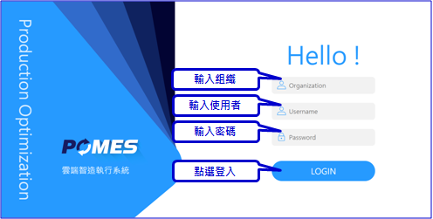

圖1.1 POMES系統登入畫面

登入前請先申請公司組織及內部最高權限人員名單，第一次建置由POME協助進行建置。後續前後台使用者人員名稱與密碼…等相關資料，則由公司系統管理員進行建置。若仍無法登入請洽POMES服務人員協助處理

## 無法登入常見問題

* 密碼輸入錯誤

密碼有區分大小寫，請檢查是否按下鍵盤上的[Caps Lock]鍵，再次輸入密碼。

* 若依然無法登入，或忘記密碼，請先與公司系統管理員聯繫。
* 帳號及密碼有區分大小寫，英文或數字。
* 帳號碼數限制： 8~20碼內(含)，實際依各自工內部設定而異。
* 密碼碼數限制： 8~20碼內(需含英數在內)，第一個字元須為英文大寫。

# POMES前台報工系統-流程

## 前台系統基本流程

MES生產報工系統，需對應MES後台製造執行系統；資材人員於後台製造執行進行[生產計劃表]的投產後( 請見第四章、POMES後台執行系統-流程 )，現場人員於此前台報工系統查看所新增的工單及執行各製程主要功能。

本節先述說前台報工系統的主要基本步驟 [變更機台] 、 [上工] 、 [進站開工] 、 [出站完工] 、 [下工] ，後面各節則針對各製程的主要功能說明。

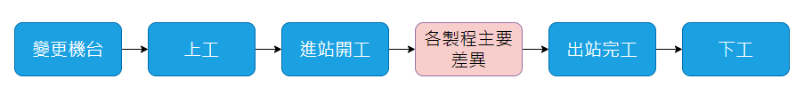

### [變更機台]

前台登入後先選擇所要執行報工的機台，以下是針對目前系統建立的機台代碼與各製程對應的關係 :

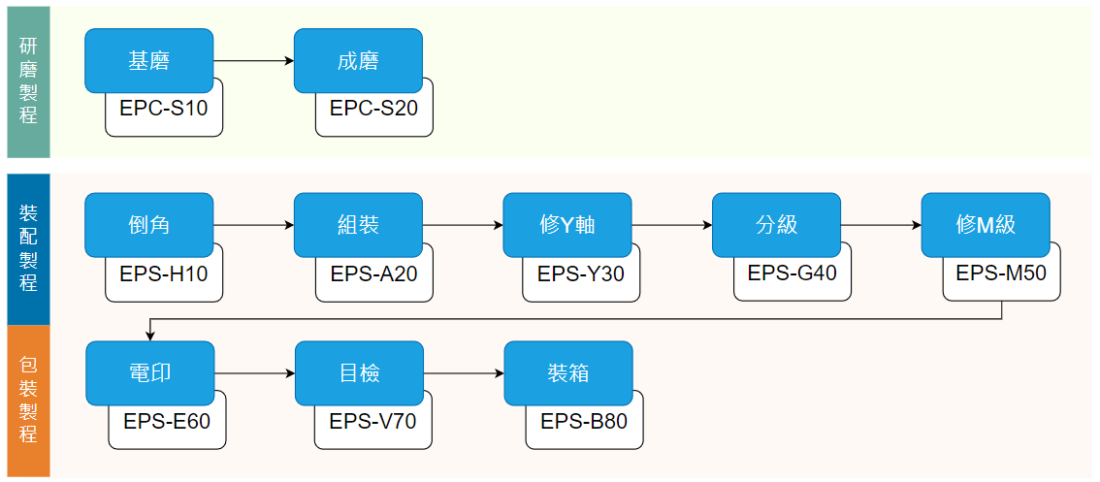

點擊主選單[變更機台]，以下標示步驟說明:

❶ 填寫機台號碼。

❷ 點擊[儲存]後回至主選單。

❸ 右上角顯示目前所選的機台為何。

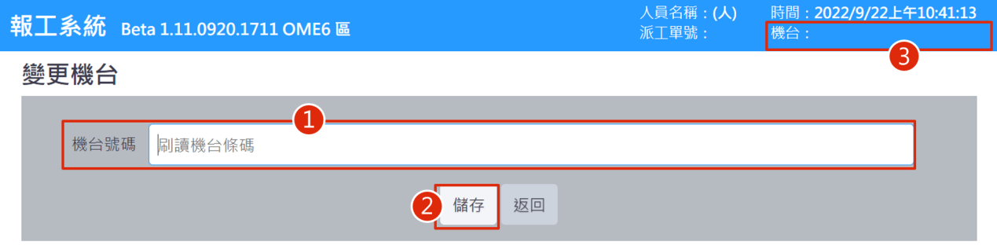

### [上工]

點擊主選單[上下工] ，以下標示步驟說明:

❶ 刷讀或填寫人員卡號於人員名稱內。

❷ 人員名稱攔位填寫後，點擊[儲存]。

❸ 資料會顯示與下方表格及右上方人員名稱內(系統顯示最後一筆資料)。

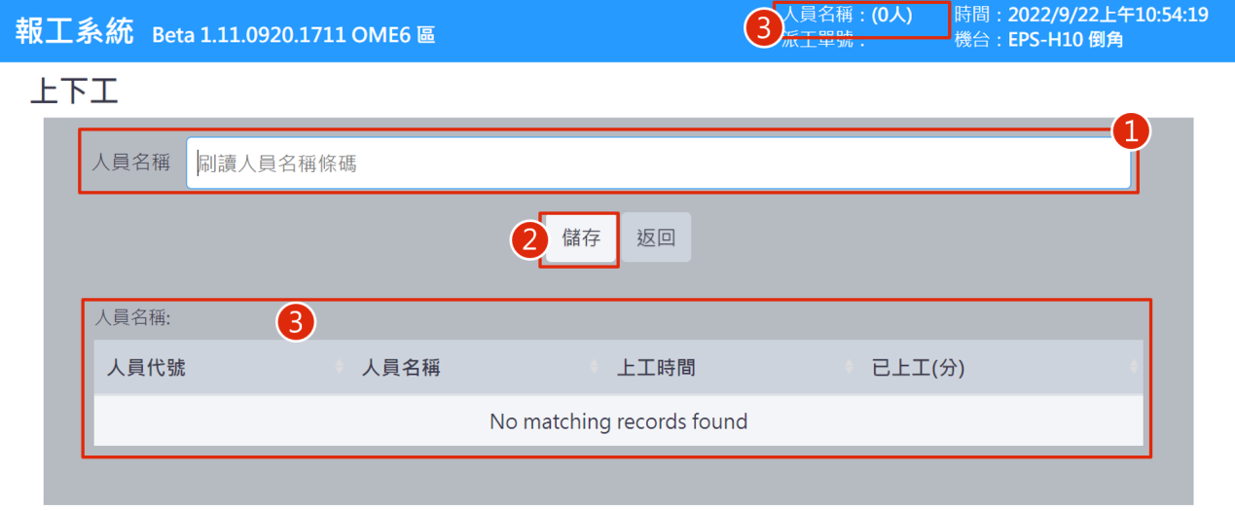

### [進站開工]

點擊主選單[進站開工]，以下標示步驟說明:

❶ 搜尋所需派工單。

❷ 選擇所需派工單。

❸ 所選資料顯示上方欄內(含❺)暨回到主選單。

❹ 當❸為手寫輸入時，點擊[儲存] 回到主選單。

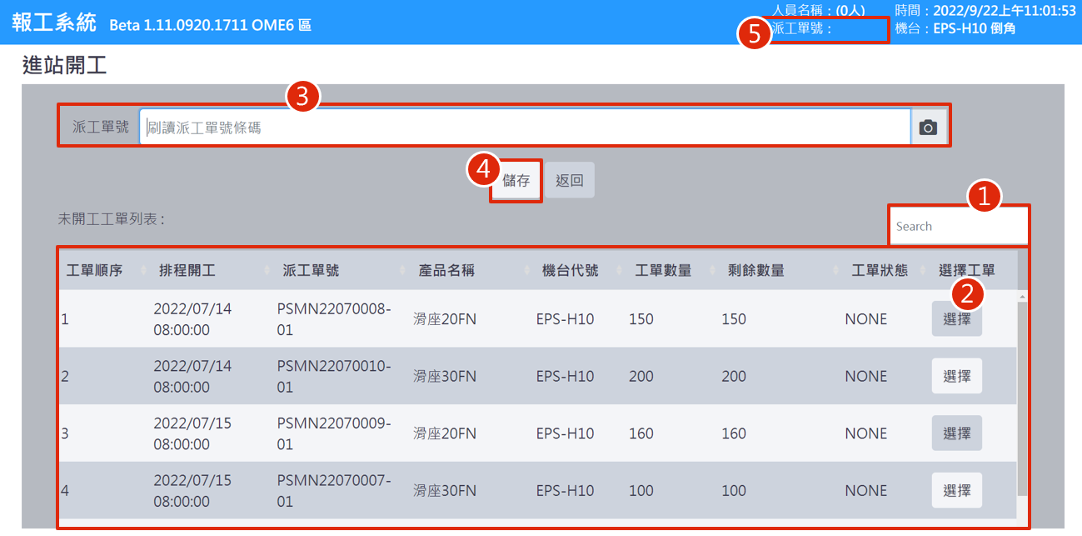

### [出站完工]

點擊主選單[出站完工]，以下標示步驟說明:

❶ 可點選或填寫要出站的派工單號。

❷ 選擇派工單狀態，如選[暫停]的單子可以再進站開工。

❸ 點擊[儲存] 回到主選單。

❹ 顯示目前所選的派工單號。

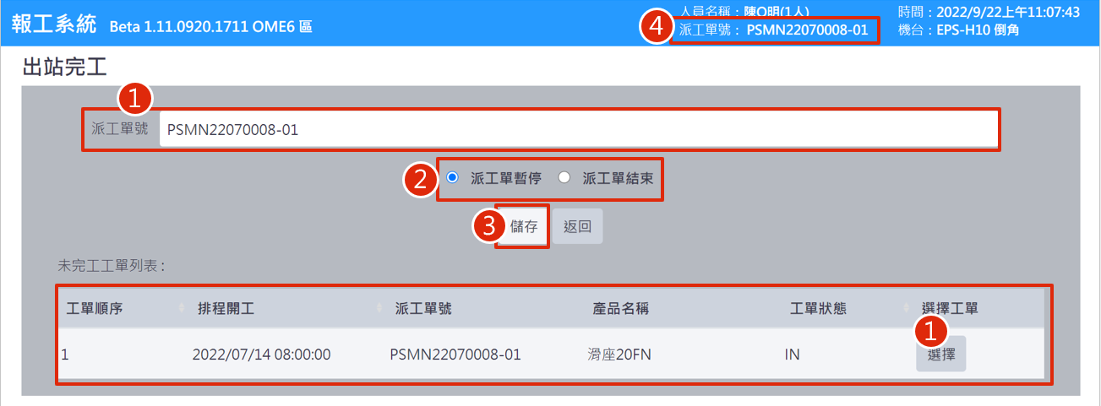

### [下工]

點擊主選單[上下工]，以下標示步驟說明:

❶ 刷讀或填寫人員卡號於人員名稱內。

❷ 人員名稱攔位填寫後，點擊[儲存]。

❸ 資料會消失與下方表格及右上方人員名稱內，系統顯示最後一筆資料。

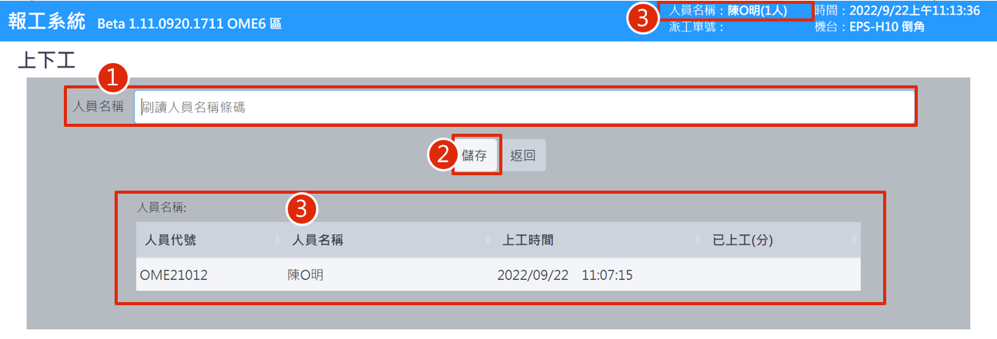

## 倒角站

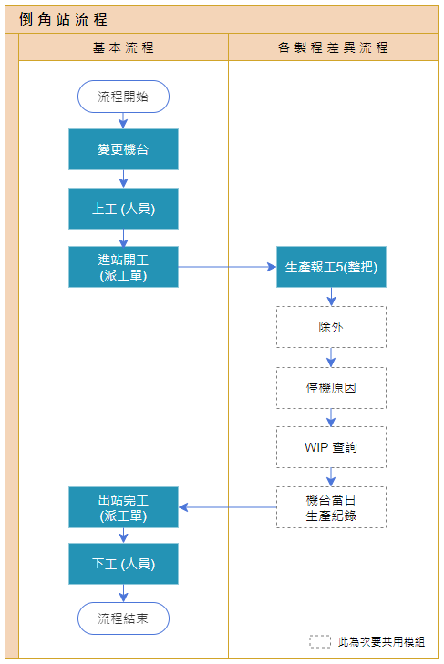

### 生產報工5 (整把)

點擊主選單[生產報工5(整把)]，以下標示步驟說明:

❶ 欄位自動帶入派工單相關資訊。

❷ 填寫生產把號、數量。

❸ 填寫生產數量間隔，欄位如要隱藏可點擊[隱藏生產數量間隔]。

❹ 點擊[儲存]後，上方資料寫入下方表格中。

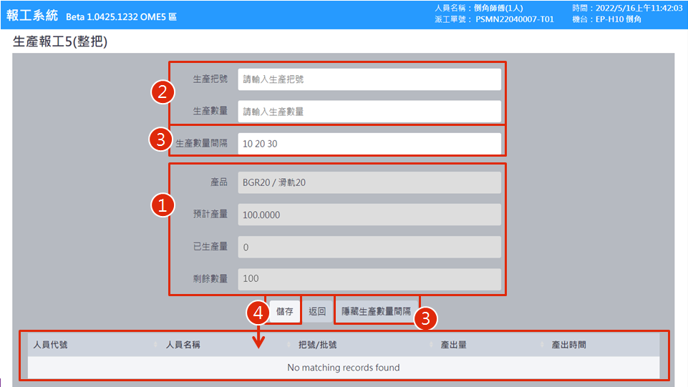

執行上述步驟後，中已生產量會被扣除，剩餘數量相對增加；下方表格內新增每次儲存寫入的資料，暨完成生產報工。

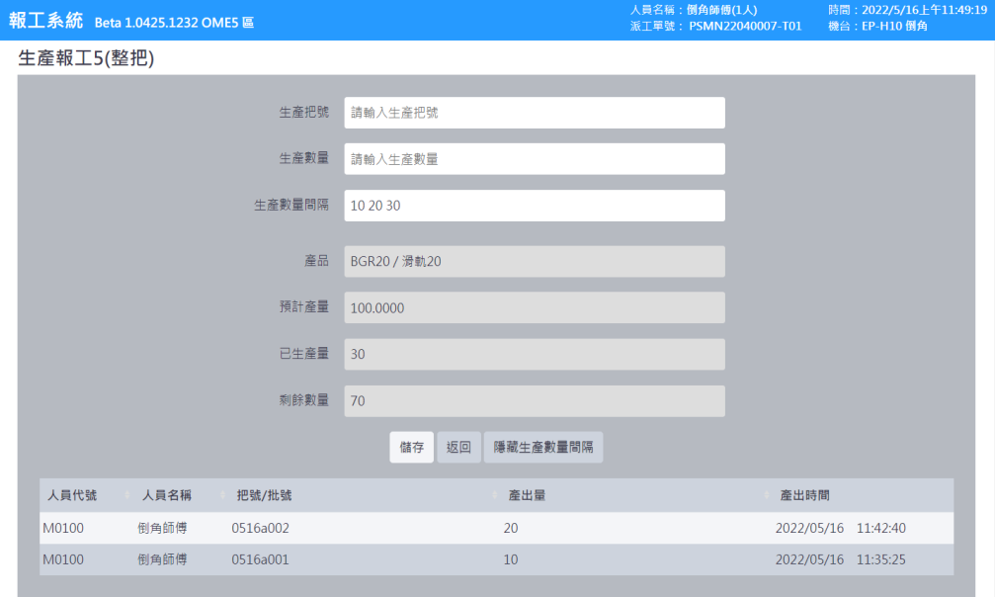

## 熱處理、回火站

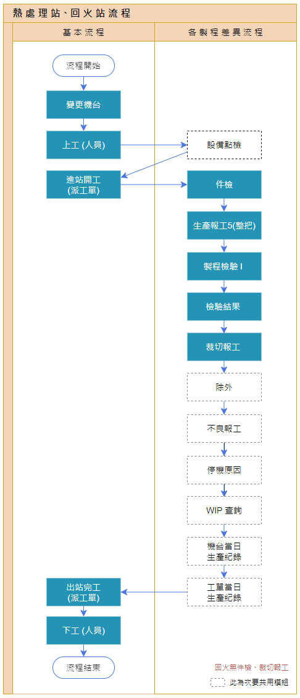

### 設備點檢作業

設備點檢步驟為多個製程共用，請參閱2.10共同模組中2.10.1。

### 件檢

執行件檢前，須知件檢的檢驗項目建立於後台 [SPC品質管制] → [品質管制數據設定] → [檢驗項目設定] 及 [產品檢驗計畫表] 中 (見第四章- 4.2.1。**注意 : 檢驗類型請選 [FI-首件檢]**)。

點擊主選單[件檢]，以下標示步驟說明:

❶ 點選檢驗計畫表欄內的件檢名稱。

❷ 填寫表格中檢驗結果欄位。

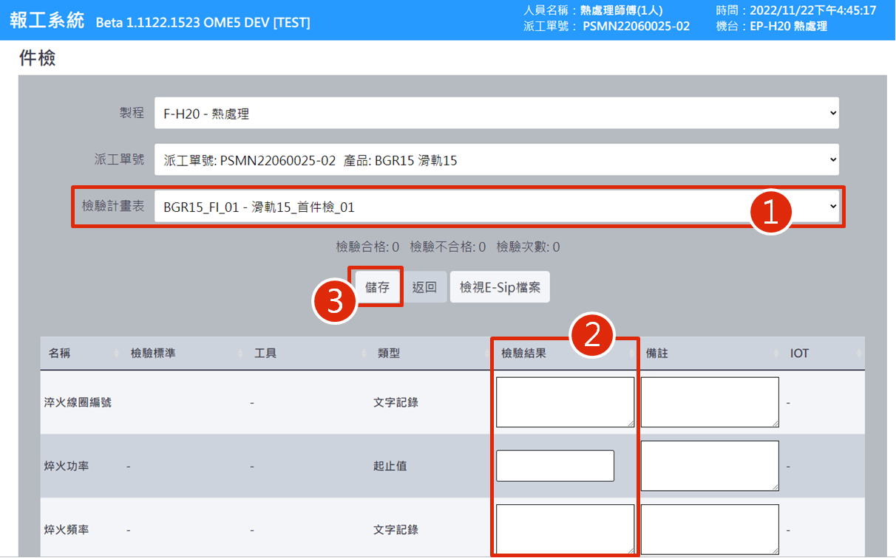❸ 點擊[儲存]，完成。

### 生產報工5 (整把)

點擊主選單[生產報工5(整把)]，以下標示步驟說明:

❶ 欄位自動帶入派工單相關資訊。

❷ 填寫生產把號、數量。

❸ 填寫生產數量間隔，欄位如要隱藏可點擊[隱藏生產數量間隔]。

❹ 點擊[儲存]後，上方資料寫入下方表格中。



執行前述步驟後，中已生產量會被扣除，剩餘數量相對增加；下方表格內新增每次儲存寫入的資料，暨完成生產報工。



### 製程檢驗 I

執行製程檢驗前，須知表單內容的檢驗項目建立於後台 [SPC品質管制] → [品質管制數據設定] → [檢驗項目設定] 及 [產品檢驗計畫表] 中 (見第四章- 4.2.1)。

點擊主選單[製程檢驗 I]，以下標示步驟說明:

❶ 點選檢驗計畫表欄內的檢驗項目。

❷ 填寫表格中檢驗結果欄位。

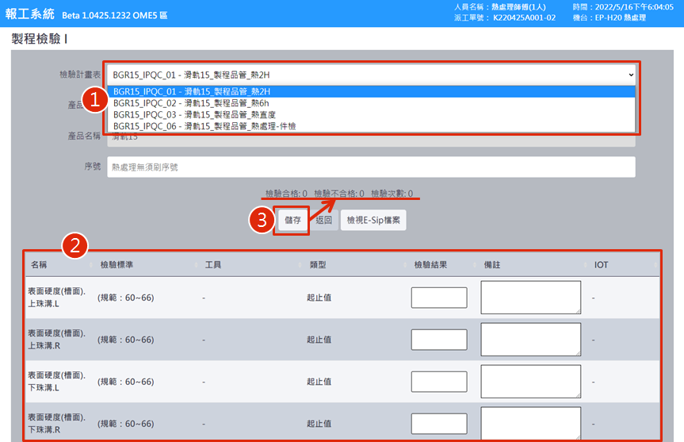❸ 點擊[儲存]後，系統判別此檢驗項目是否合格。

執行前述步驟後，可再次於此頁的檢驗計畫表欄內選擇該製程檢驗表，是否合格訊息(於檢驗和不合格中顯示)。另外，當檢驗項目有不合格的地方，會寫入後台的 [品質異常處理單內]，做後續步驟處理 (見第四章- 4.2.2)。

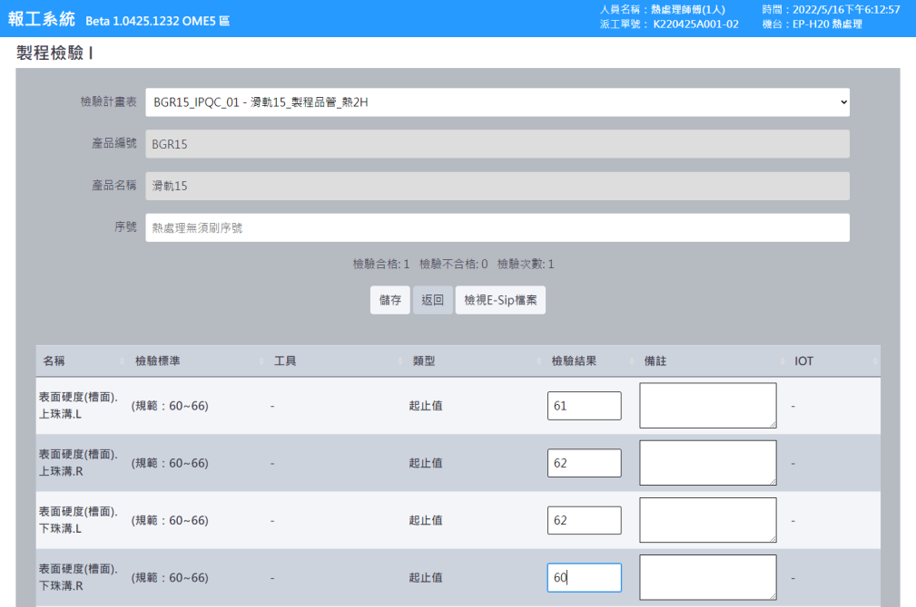

### 2.3.5 檢驗結果

此頁僅供查詢當日製程檢驗後結果；點擊主選單[檢驗結果]，以下標示步驟說明:

❶ 自動顯示預設機台、派工單號。

❷ 選擇所需檢驗計畫表項目。

❸ 點擊[查詢]後，系統將資料寫入下方表格中。

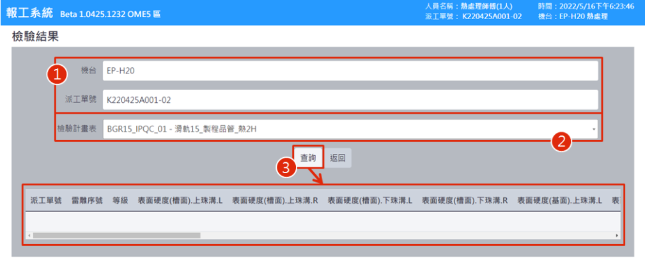

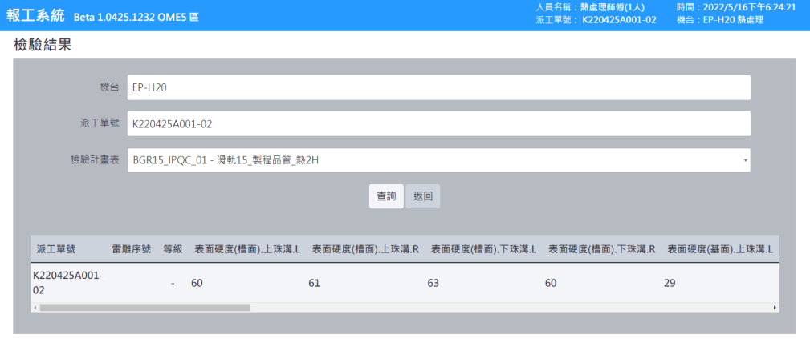執行前述步驟後，可於下方表格中查看該項目檢驗結果。另外，當檢驗結果及有不合格的地方，會寫入後台的 [製程檢驗] 、[品質異常處理單內]中 (見第四章- 4.2.2)。

## 雷雕站

### 2.4.1 生產報工9

這裡的生產報工9是以批量報工的方式進行。雷雕好的QR-CODE再進行刷入。  
點擊主選單[生產報工9]，以下標示步驟說明:

❶ 三筆數字意義 : 本次預報工數量 / 目前總報工總數 / 預計報工總數。

❷ 填寫或刷入把號。

❸ 連續刷入雷雕序號。

❹ 顯示❸刷入的雷雕序號；在點擊❺儲存前，可點擊刪除移除項目。

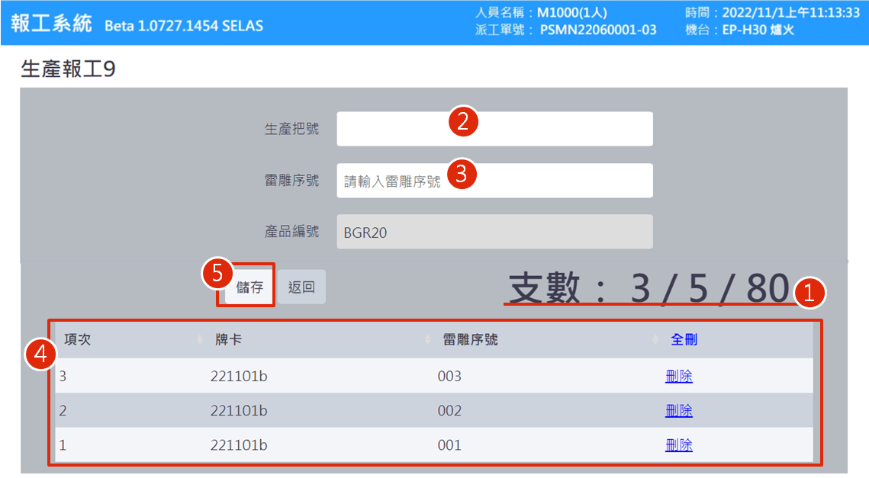❺ 點擊[儲存]，報工完成。

## 扭校站

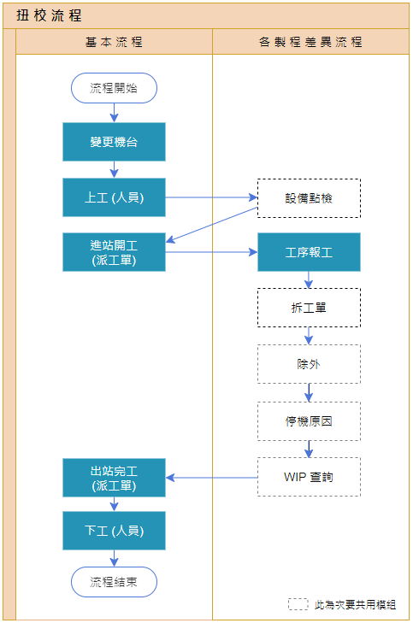

### 2.5.1設備點檢作業

設備點檢步驟為多個製程共用，請參閱2.10共同模組中2.10.1。

### 2.5.2 工序報工

執行工序報工前，須知工序報工項目建立於後台 [WIP在製品管理] → [原因代碼管理設定] → [工序代碼設定] 與 [工序對應機台設定] 中建立 (詳見第四章)。  
回到前台，點擊主選單[工序報工(獨立)]，以下標示步驟說明:

❶ 點選工序報工項目。

❷ 點選整把報工。

❸ 刷入員工卡號。

❹ 刷入的員工卡號會顯示於此。

❺ 點擊[計時開始]，上述資料會顯示於❻表格內。

❻ 整批扭校完成，填入報工數量，點擊[工序結束]，完成報工。

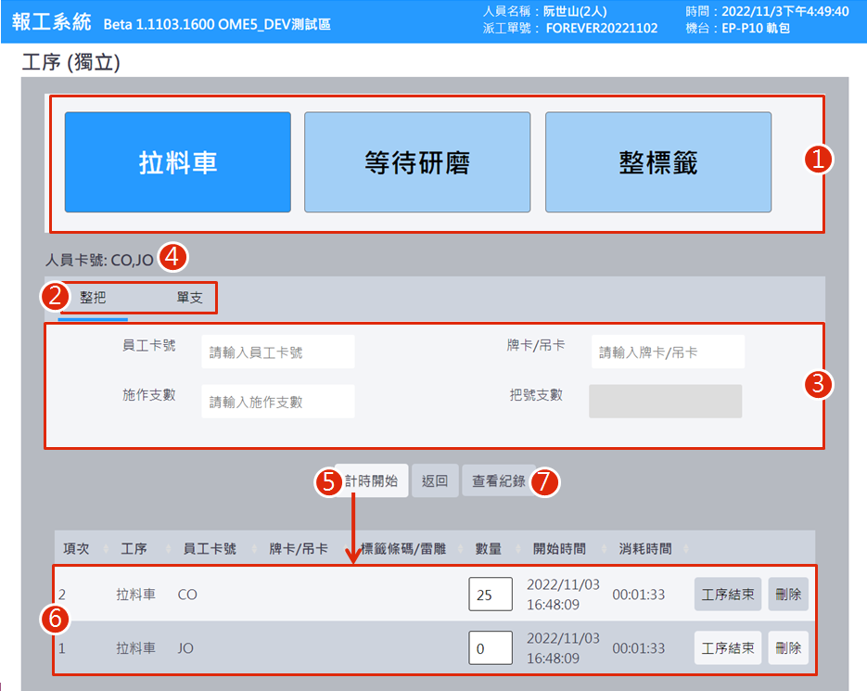

❼ 點擊[查看紀錄]，可篩選查詢實際報工內容。

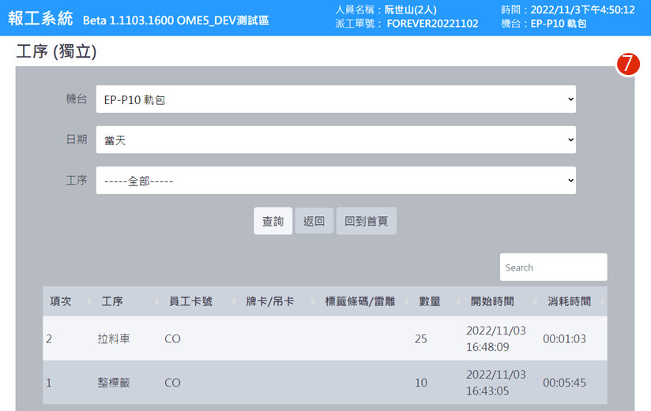

### 2.5.3拆工單

拆工單可為共用模組，請詳見2.10.9拆工單。

## 2.6委外鑽孔站

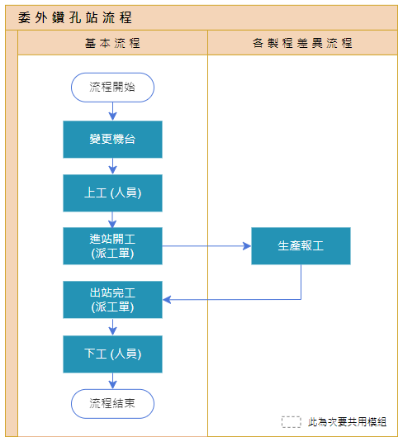

### 2.6.1 委外前置作業

執行前台委外報工前，須先於後台建立委外商資訊，以下步驟說明:

* 1. **廠商設定**

後台主選單 [WIP在製品管理] → [生產品資料設定] → [廠商設定]。

❶ 廠商類別代號選委外。

❷ 點擊[儲存]。

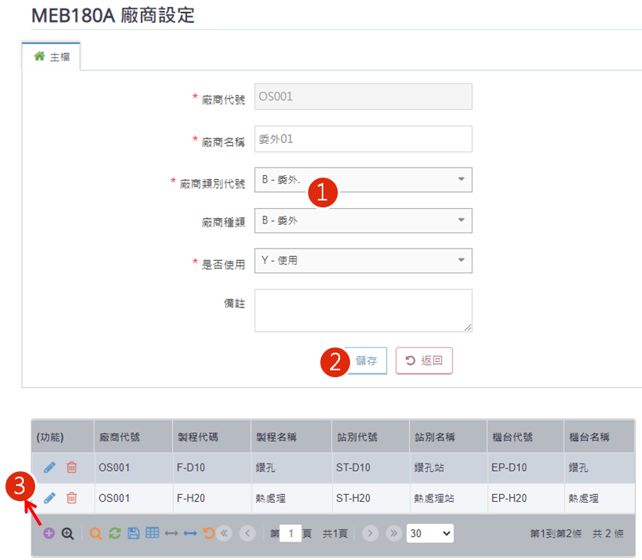❸ 新增廠商在前台那些機台/站別可以使用。

備註 : 1. 如果不同委外商都設一樣的機台代碼，那委外商會共用(看到)同一機台的帳號、工單。

2. 承上，如要新增新的委外商機台，步驟為[機台設定]->[站別設定]加機台。

* 1. **製程設定**

製程與站別的綁定裡加入預設委外商資訊。後台主選單 [WIP在製品管理] → [生產流程管制設定] → [製程設定]。

❶ 廠商編號選擇預設廠商。

❷ 點擊[儲存]。

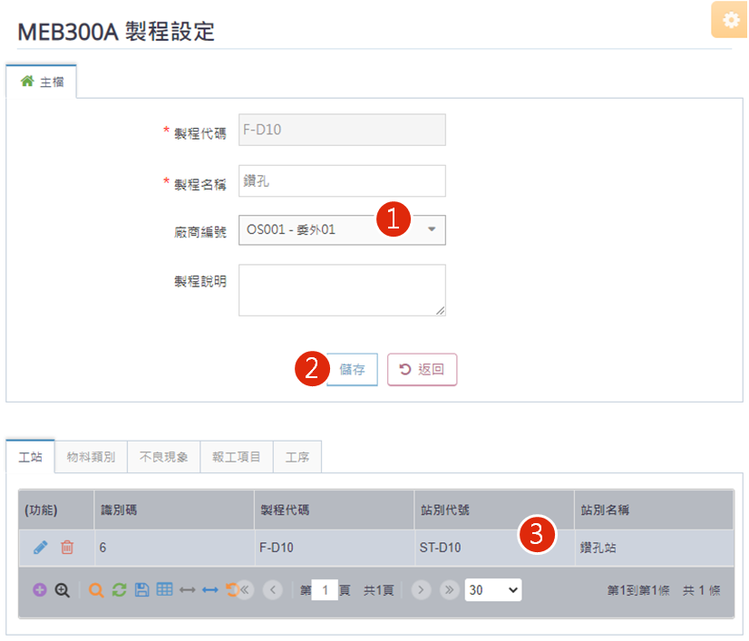❸ 此區域為製程與站別綁定資訊。

* 1. **派工單維護**

在前台進站開工前(工單狀態為NONE)，都可以進行委外廠商的變更。預設的委外廠商為前述步驟設定而來。

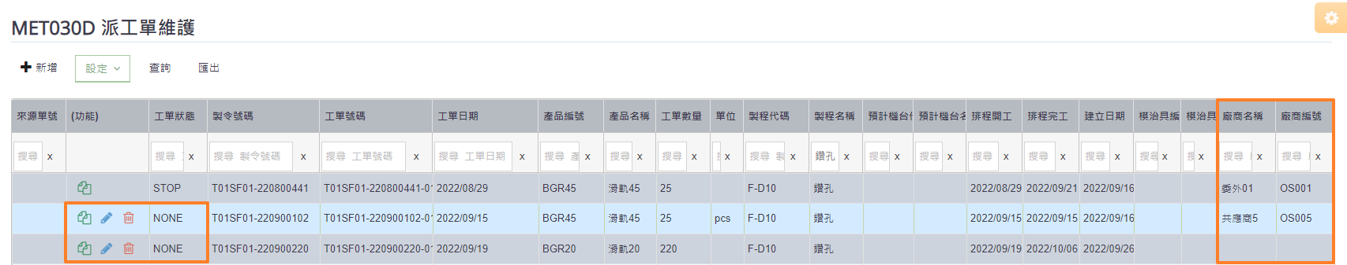後台主選單 [WIP在製品管理] → [生產管理] → [派工單維護]。

* 1. **帳號管理**

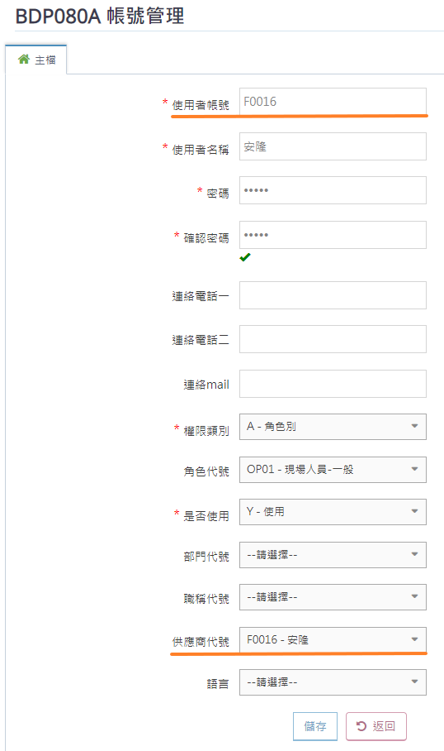請告知操作帳號管理人員要新增委外商帳密資訊。後台主選單 [SYS系統管理] → [帳號授權] → [帳號管理]。供應商代號為前**(一)廠商設定**而來。

### 2.6.2 報工基本流程

委外報工的基本流程，同其他站別依序進行[變更機台] 、 [上工] 、 [進站開工] 、 站別差異報工 、 [出站完工] 、 [下工]；不同的地方是，委外商的帳號有卡控，只能看到自己的機台/站別、帳號、報工單，無法看廠內其他資訊 :

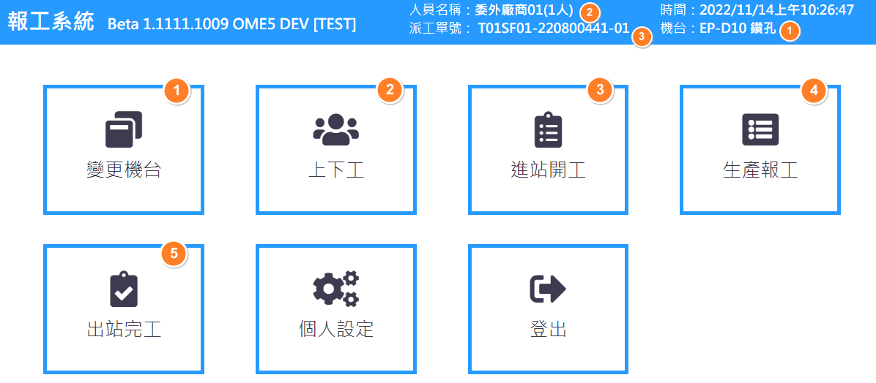

### 2.6.3 生產報工

點擊主選單[生產報工]，以下標示步驟說明:

❶ 欄位自動帶入派工單相關資訊。

❷ 填寫生產數量、批號、把號。

❸ 點擊[儲存]後，上方資料寫入下方表格中。

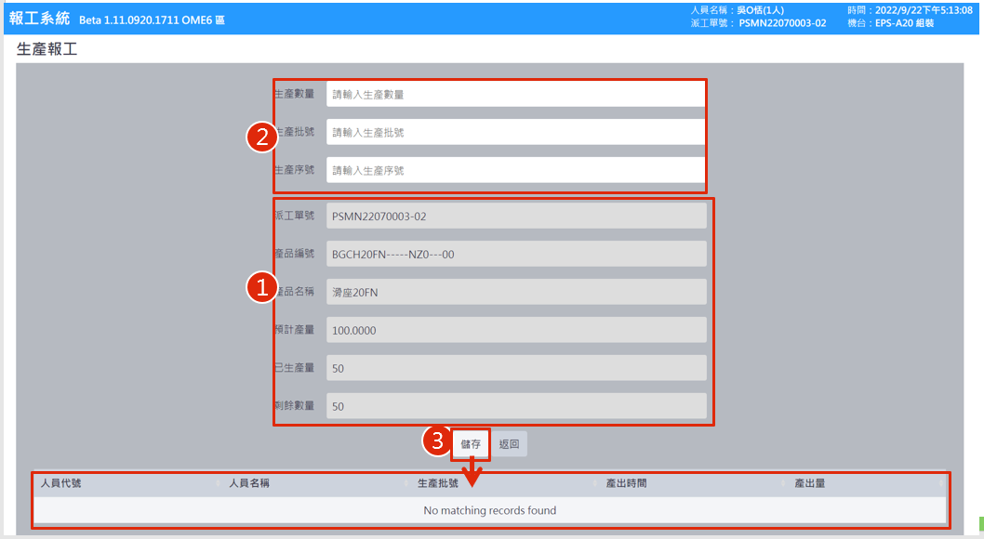

執行前述流程後，❶中已生產量會被扣除，剩餘數量相對增加；❸下方表格內新增每次儲存寫入的資料，暨完成生產報工。

## 2.7基磨站

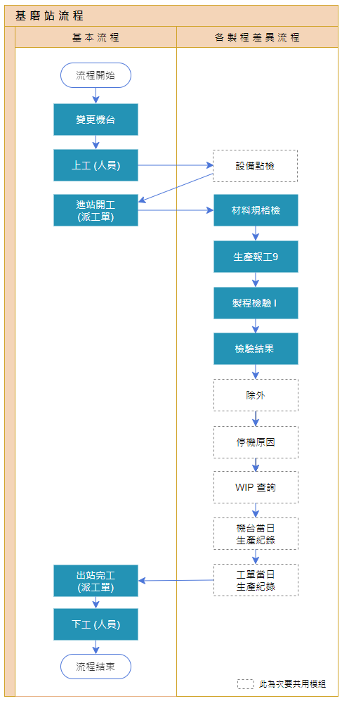

### 材料規格檢

執行件檢前，須知件檢的檢驗項目建立於後台 [SPC品質管制] → [品質管制數據設定] → [檢驗項目設定] 及 [產品檢驗計畫表] 中。

點擊主選單[件檢]，以下標示步驟說明:

❶ 點選檢驗計畫表欄內的件檢名稱。

❷ 填寫表格中檢驗結果欄位。

❸ 點擊[儲存]，完成。

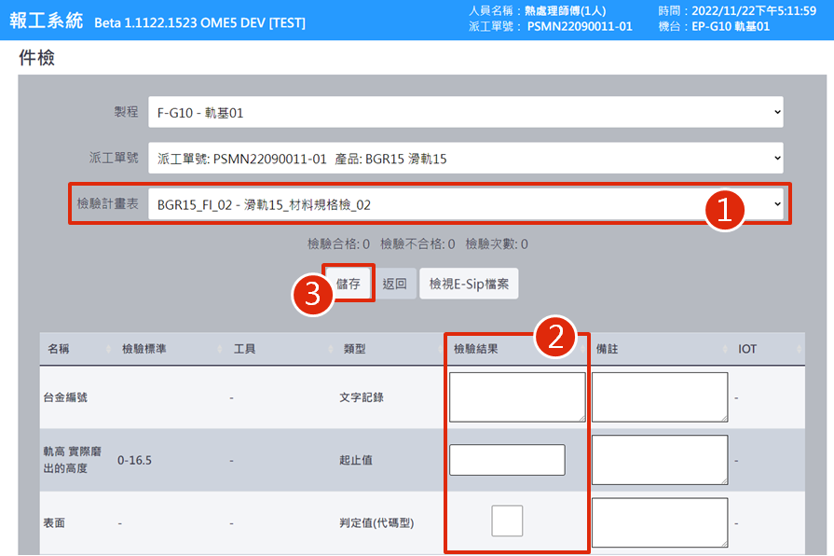

**備註 :** 1. 檢驗類型請選 [FI-首件檢] (見第四章- 4.2.1)。

2. 台金欄位用於後台生產表單用 (見第四章- 4.7.4)。

### 生產報工9

這裡的生產報工9是以批量報工的方式進行。  
點擊主選單[生產報工9]，以下標示步驟說明:

❶ 三筆數字意義 : 本次預報工數量 / 目前總報工總數 / 預計報工總數。

❷ 填寫或刷入把號。

❸ 連續刷入雷雕序號。

❹ 顯示❸刷入的雷雕序號；在點擊❺儲存前，可點擊刪除移除項目。

❺ 點擊[儲存]，報工完成。



### 2.7.3 製程檢驗 I

執行製程檢驗前，須知表單內容的檢驗項目建立於後台 [SPC品質管制] → [品質管制數據設定] → [檢驗項目設定] 及 [產品檢驗計畫表] 中 (見第四章- 4.2.1)。

點擊主選單[製程檢驗 I]，以下標示步驟說明:

❶ 點選檢驗計畫表欄內的檢驗項目。

❷ 填寫表格中檢驗結果欄位。

❸ 點擊[儲存]後，系統判別此檢驗項目是否合格。



執行前述步驟後，可再次於此頁的檢驗計畫表欄內選擇該製程檢驗表，是否合格訊息(於檢驗和不合格中顯示)。另外，當檢驗項目有不合格的地方，會寫入後台的 [品質異常處理單內]，做後續步驟處理 (見第四章- 4.2.2)。



### 2.7.4 檢驗結果

此頁僅供查詢當日製程檢驗後結果；點擊主選單[檢驗結果]，以下標示步驟說明:

❶ 自動顯示預設機台、派工單號。

❷ 選擇所需檢驗計畫表項目。

❸ 點擊[查詢]後，系統將資料寫入下方表格中。



執行前述步驟後，可於下方表格中查看該項目檢驗結果。另外，當檢驗結果及有不合格的地方，會寫入後台的 [製程檢驗] 、[品質異常處理單內]中 (見第四章- 4.2.2)。

## 2.8成磨站

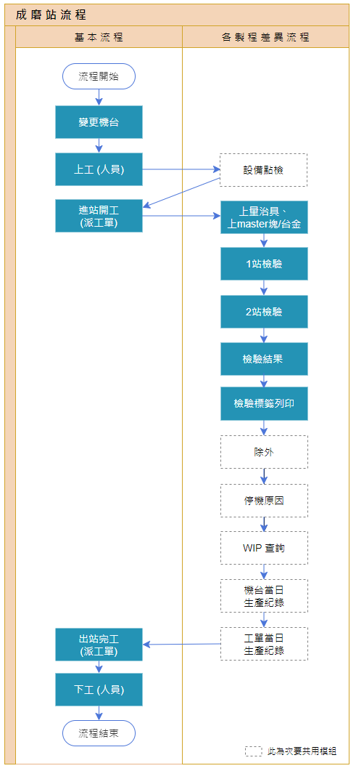

### 2.8.1 上量治具、上master塊/台金

執行前，須先於後台 [SPC品質管制]→[品質管制數據設定]→[檢驗工具類型]建立工具分類，及後台 [JSS量治具管理]→[基本資料設定]→[量治具資料設定] & [Master塊測量紀錄檔] 建立量治具資料 (第四章 - 4.7.1)。

**(一) 上量治具**

點擊主選單[上量治具]，以下標示步驟說明:

❶ 點選機台欄位、派工單號和檢驗計畫表後，下方❹工具類別欄會顯示資料。

❷ 刷入量治具編號，下方❹顯示相關資料，告知此量治具已綁定。

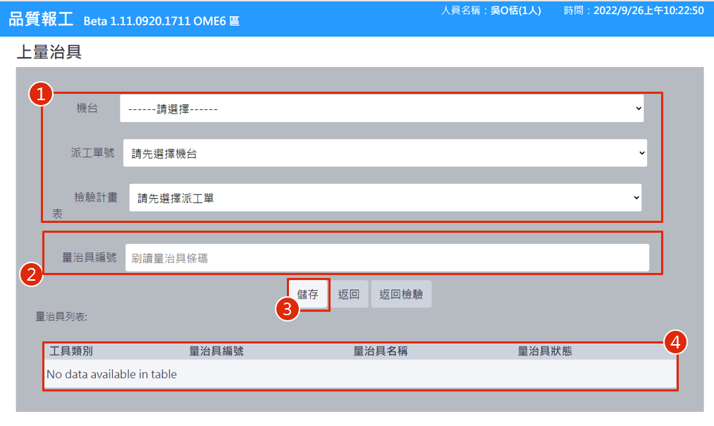❸ 點擊[儲存]，完成上量治具。

**(二) 上master塊/台金**

點擊主選單[**上master塊/台金**]，此為上述(一)上量治具的延伸，當需額外上master塊/台金時，可多選此支程式；操作方式同上。

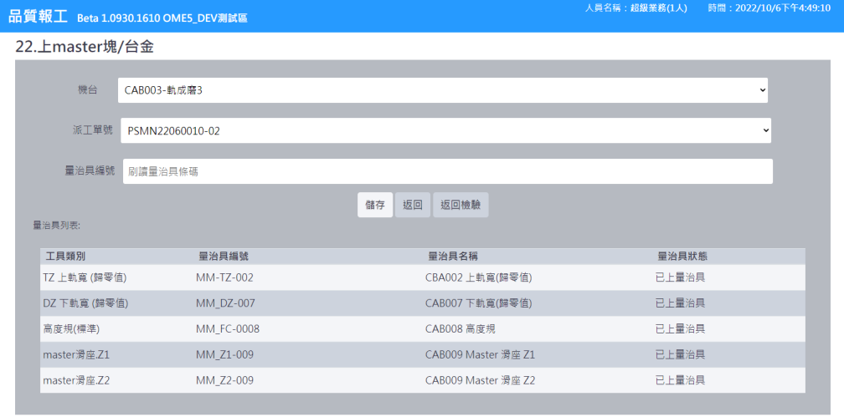

上完量治具，後續量治具與1站檢驗、2站檢驗相關的設定，請參照後台[SPC品質管制]→[品質管制數據設定]→[產品檢驗計畫表]中的設定(第四章 - 4.7.2)。

### 2.8.2 1站檢驗

點擊主選單[1站檢驗]，以下標示步驟說明:

❶ 點擊IOT欄位內按鈕後，系統會抓取數值寫入左邊欄位。

❷ 填完檢驗結果後點擊「計算預判等級」，上方欄位暨顯示等級代號。

❸ 確認完全表格內容後點擊「儲存」完成。

備註 : IOT欄位的值如有疑問請參照第四章 - 4.7.2。

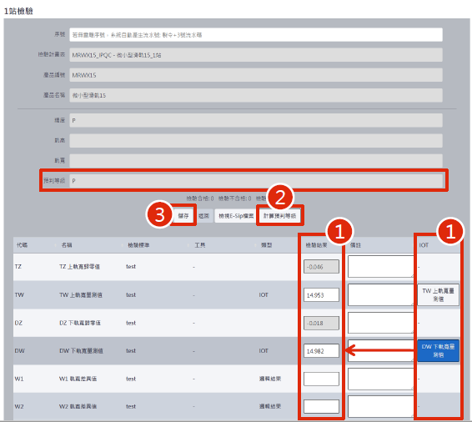

定義規則 2023.02.18

* <間隙值> 等級判定方式

１．在1站畫面，增加<間隙值> 等級

　　當間隙值超出上下限，就掛L1

　　目的可跟軌寬的L0 區分

２．品保將在檢驗計劃表設定，

　　標準型將不顯示<間隙值>，微型才會。

（如下圖）

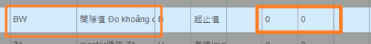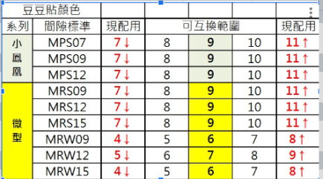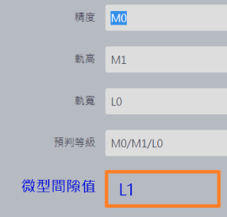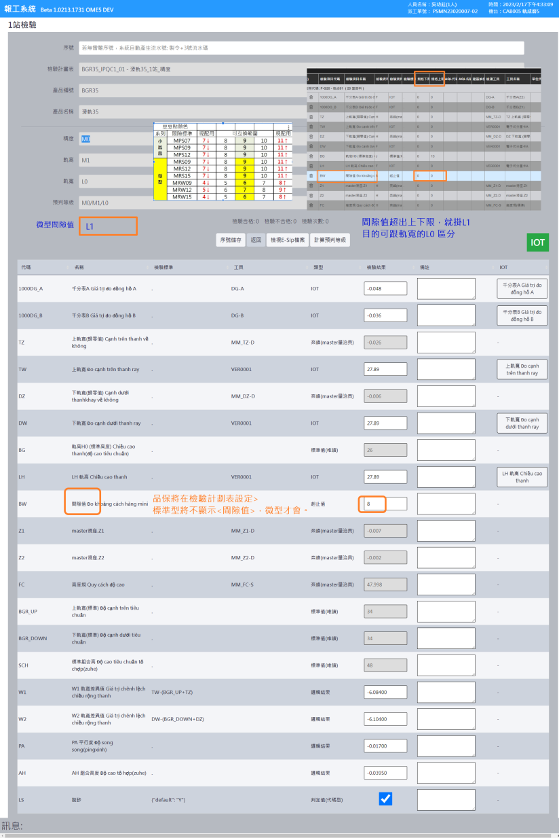

### 2.8.3 2站檢驗

前述1站檢驗後的預判等級，會寫入2站檢驗中，點擊主選單[1站檢驗]；2站儲存後，會自動新增一筆生產報工，儲存依等級結果，寫入良品 / 不良品的報工紀錄。 2站預判等級有"P", "H", "N"，這些之外的是不良品。以下標示步驟說明:

❶ 填寫或刷入1站檢驗時的產品序號。

❷ 填寫檢驗結果。IOT欄位內有按鈕的，點擊後系統會抓取數值寫入左邊欄位。

❸ 完後點擊「計算2站 預判等級」上方欄會顯示2站等級。

❹ 確認表格內容後，點擊「儲存」完成，並標籤機印出標籤。

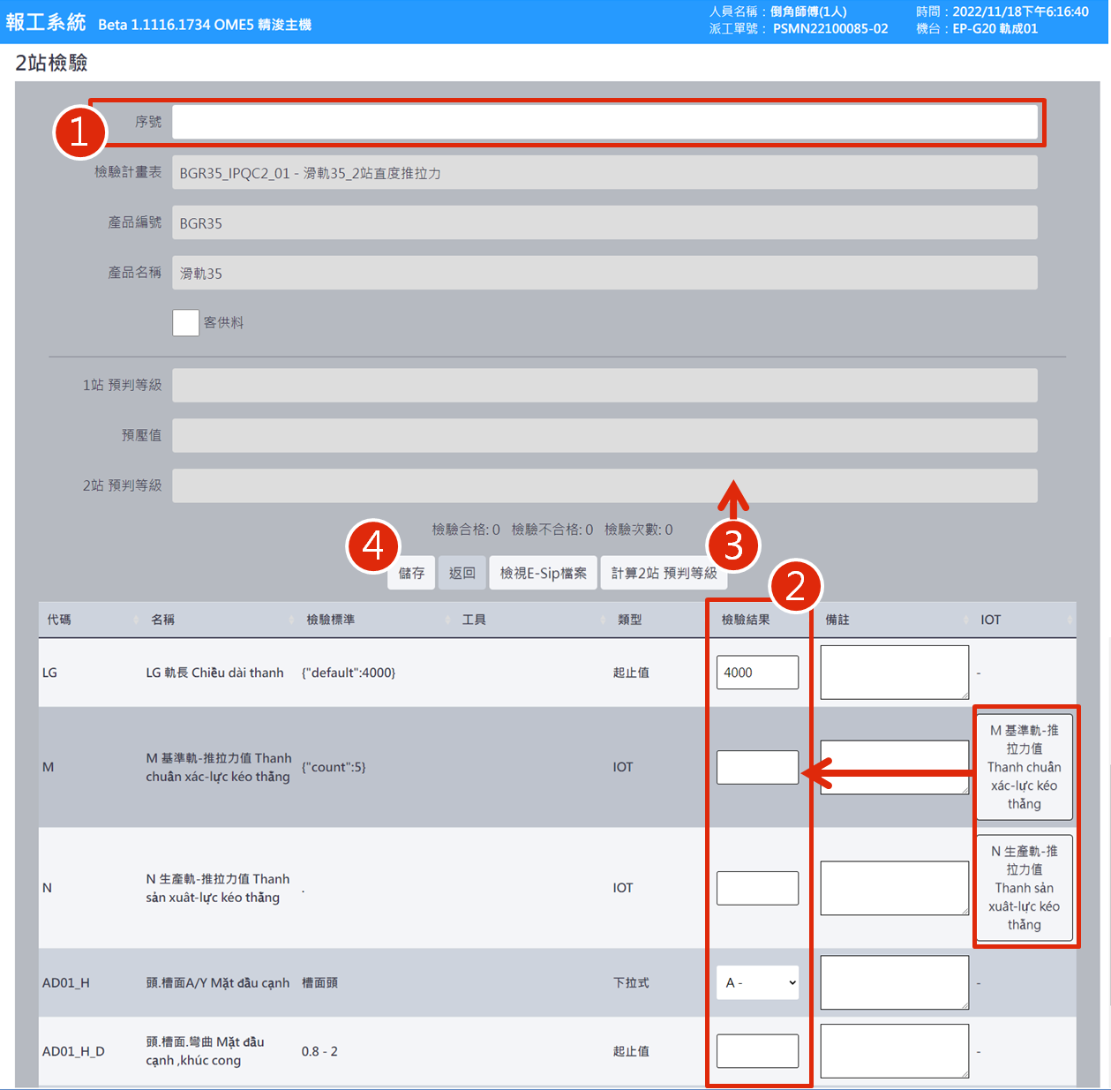

備註 : 1. IOT欄位的值如有疑問請參照第四章 - 4.7.2。  
 2. 列印如有疑問請參 2.5.8檢驗標籤列印。

### 2.8.4 檢驗結果

此頁僅供查詢當日製程檢驗後結果；點擊主選單[檢驗結果]，以下標示步驟說明:

❶ 自動顯示預設機台、派工單號。

❷ 選擇所需檢驗計畫表項目。

❸ 點擊[查詢]後，系統將資料寫入下方表格中。



執行前述步驟後，可於下方表格中查看該項目檢驗結果。另外，當檢驗結果及有不合格的地方，會寫入後台的 [製程檢驗] 、[品質異常處理單內]中 (見第四章- 4.2.2)。

### 2.8.5 檢驗標籤列印

須先執行相關設定(參考4.1.1.23把號列印-1、2、3項)，往後執行檢驗標籤列印只要**開啟常駐程式**即可。標籤機列印的第一次，需於主選單執行印表機配對作業II。

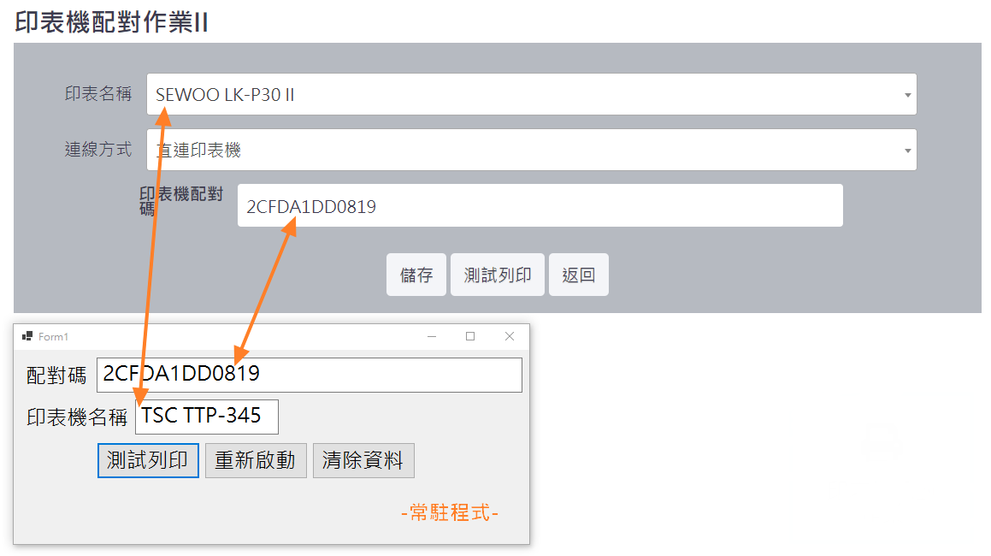

此頁為二站檢驗後，還須列印標籤時使用；點擊主選單[檢驗標籤列印]，以下標示步驟說明:

❶ 輸入雷雕序號。

❷ 下方欄位自動產生數據。

❸ 點擊「列印」，標籤機完成列印。

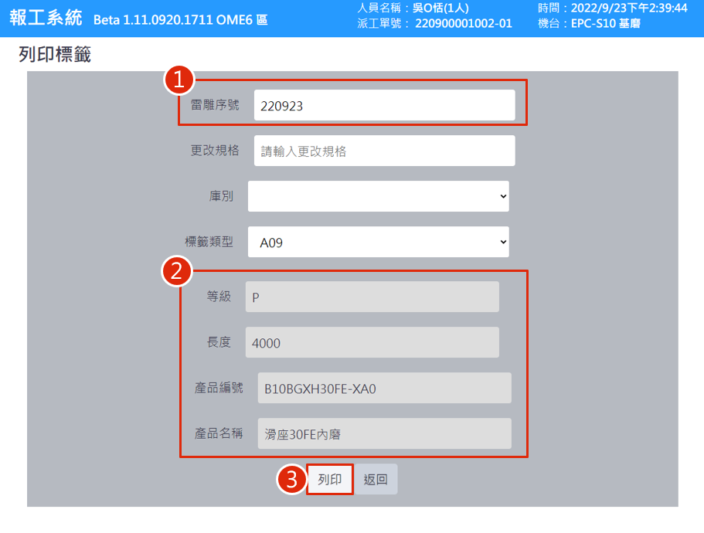

## 2.9軌包站

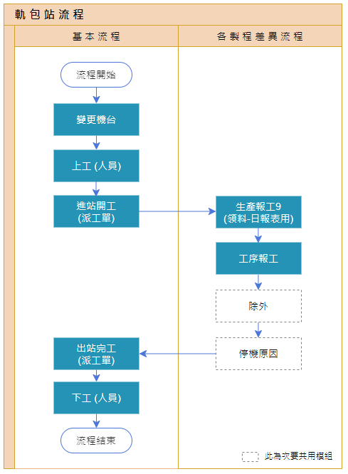

### 2.9.2 生產報工9

這裡的生產報工9是以批量報工的方式進行。雷雕好的QR-CODE再進行刷入。  
點擊主選單[生產報工9]，以下標示步驟說明:

❶ 三筆數字意義 : 本次預報工數量 / 目前總報工總數 / 預計報工總數。

❷ 填寫或刷入把號。

❸ 連續刷入雷雕序號。

❹ 顯示❸刷入的雷雕序號；在點擊❺儲存前，可點擊刪除移除項目。

❺ 點擊[儲存]，報工完成。

### 2.9.2 工序報工

執行工序報工前，須知工序報工項目建立於後台 [WIP在製品管理] → [原因代碼管理設定] → [工序代碼設定] 與 [工序對應機台設定] 中建立 (詳見第四章)。  
回到前台，點擊主選單[工序報工(獨立)]，以下標示步驟說明:

❶ 點選工序。

❷ 點選整把報工。

❸ 刷入員工卡號。

❹ 刷入的員工卡號會顯示於此。

❺ 點擊[計時開始]，上述資料會顯示於❻表格內。

❻ 整批作業完成，填入報工數量，點擊[工序結束]，完成報工。

❼ 點擊[查看紀錄]，可篩選查詢實際報工內容。





## 2.10 現配站

|  |
| --- |
|  |

### 2.7.2 生產報工9

這裡的生產報工9是以批量報工的方式進行。  
點擊主選單[生產報工9]，以下標示步驟說明:

❶ 三筆數字意義 : 本次預報工數量 / 目前總報工總數 / 預計報工總數。

❷ 填寫或刷入把號。

❸ 連續刷入雷雕序號。

❹ 顯示❸刷入的雷雕序號；在點擊❺儲存前，可點擊刪除移除項目。

❺ 點擊[儲存]，報工完成。



### 2.7.3 製程檢驗 I

執行製程檢驗前，須知表單內容的檢驗項目建立於後台 [SPC品質管制] → [品質管制數據設定] → [檢驗項目設定] 及 [產品檢驗計畫表] 中 (見第四章- 4.2.1)。

點擊主選單[製程檢驗 I]，以下標示步驟說明:

❶ 點選檢驗計畫表欄內的檢驗項目。

❷ 填寫表格中檢驗結果欄位。

❸ 點擊[儲存]後，系統判別此檢驗項目是否合格。



執行前述步驟後，可再次於此頁的檢驗計畫表欄內選擇該製程檢驗表，是否合格訊息(於檢驗和不合格中顯示)。另外，當檢驗項目有不合格的地方，會寫入後台的 [品質異常處理單內]，做後續步驟處理 (見第四章- 4.2.2)。



### 2.7.4 檢驗結果

此頁僅供查詢當日製程檢驗後結果；點擊主選單[檢驗結果]，以下標示步驟說明:

❶ 自動顯示預設機台、派工單號。

❷ 選擇所需檢驗計畫表項目。

❸ 點擊[查詢]後，系統將資料寫入下方表格中。



執行前述步驟後，可於下方表格中查看該項目檢驗結果。另外，當檢驗結果及有不合格的地方，會寫入後台的 [製程檢驗] 、[品質異常處理單內]中 (見第四章- 4.2.2)。

### 2.7.4 檢驗標籤列印

須先執行相關設定(參考4.1.1.23把號列印-1、2、3項)，往後執行檢驗標籤列印只要**開啟常駐程式**即可。標籤機列印的第一次，需於主選單執行印表機配對作業II。



此頁為現配列印標籤時使用；點擊主選單[檢驗標籤列印]，以下標示步驟說明:

❶ 輸入雷雕序號。

❷ 下方欄位自動產生數據。

❸ 輸入長度

❹ 輸入列印張數

❺ 點擊「列印」，標籤機完成列印。

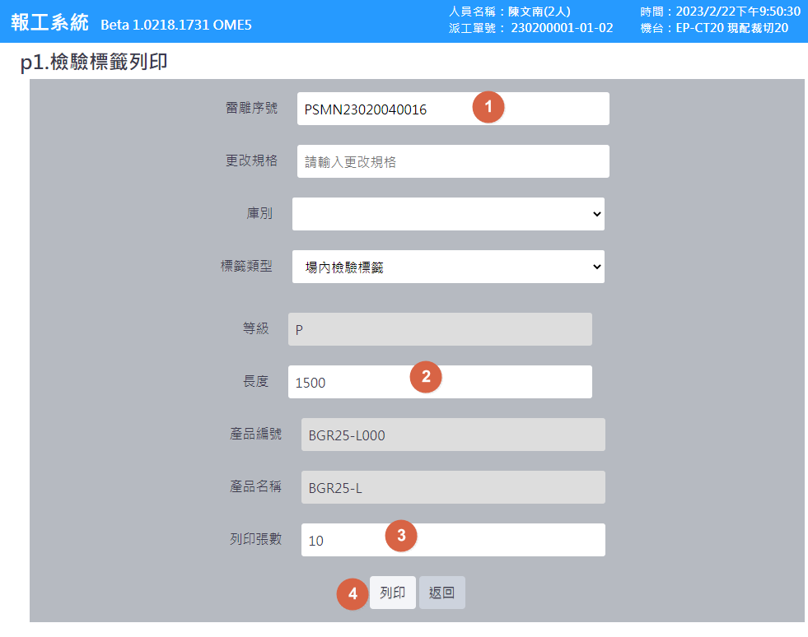

## 2.11 共用模組

此為次要的模組說明，各站別可自行斟酌是否使用。



### 設備點檢、點檢紀錄查詢、叫修作業、維修作業

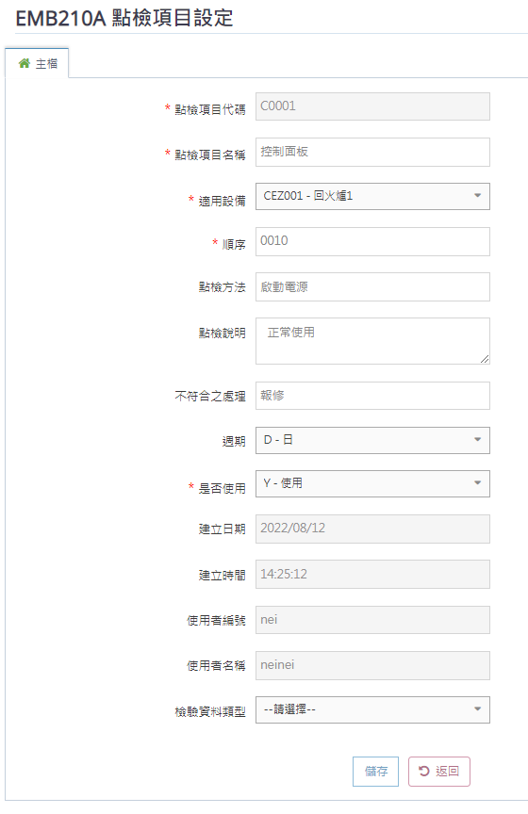執行設備點檢前，須知點檢項目建立於後台 [EMS設備管理] → [點檢管理] → [點檢項目設定] : 新增(或編輯)進入細項設定，[適用設備]源於設備管理裡設備設定 (第四章-4.2.1) 頁面而來，[順序]為前台設備點檢顯示順序。以上亦可用EXCEL匯入來建立資料。

而點檢項目所對應的故障現象項目，則建立在後台 [EMS設備管理] → [基本資料設定] → [原因代碼設定] → [故障現象設定] : 新增(或編輯)進入細項設定，[適用設備]源於設備管理裡設備設定頁面而來，[叫修來源]設為A-點檢。以上亦可用EXCEL匯入來建立資料。

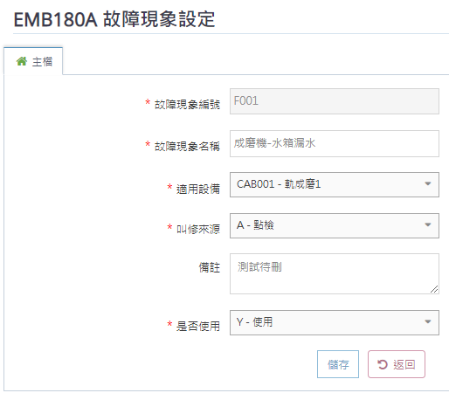

1. **設備點檢**

回到前台，點擊主選單[設備點檢]，以下標示步驟說明:

❶ 點選設備欄位內項目。

❷ 點擊[開始點檢]後，下方出現點檢項目。

❸ 點選各自的[點檢結果]，如選擇故障則須選[故障現象]。

❹ 點擊[儲存]。

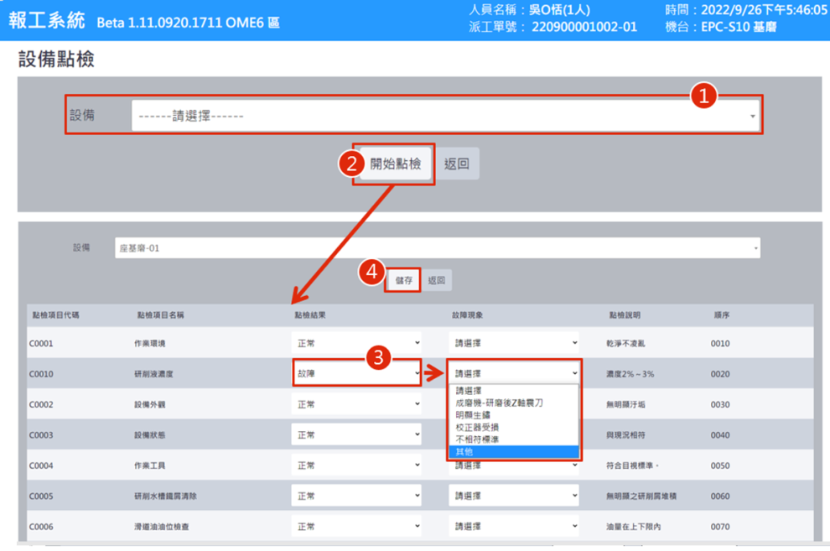

1. **點檢紀錄查詢**

點檢結果有[故障]時，後台[點檢紀錄查詢]會產生設備點檢表與叫修單號。

點擊左方主選單[EMS設備管理] →[點檢管理]→[點檢紀錄查詢]，此為查詢頁面。

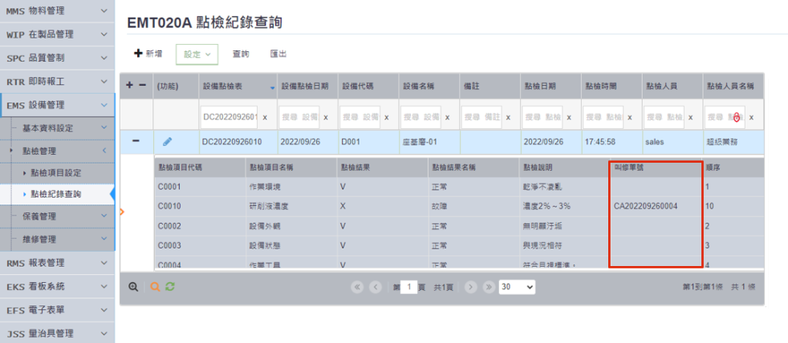

1. **叫修作業**

執行前台步驟**(一)**後，如有[故障]項目，後台[叫修作業]會自動產生叫修單。但亦自行於此發起臨時叫修作業。  
 點擊左方主選單[EMS設備管理] →[維修管理]→[叫修作業]。以下標示步驟說明 :

❶ 叫修作業當前台有[故障]項目時，會自動生成叫修單，亦可自行新增臨時叫修單， 並編輯報修狀況欄位。

❷ 如果是臨時叫修，不用執行前台**(一)設備點檢**步驟。於此頁面點擊[新增]，於叫修來源欄位點選 臨時叫修 後，點擊[儲存]即可。

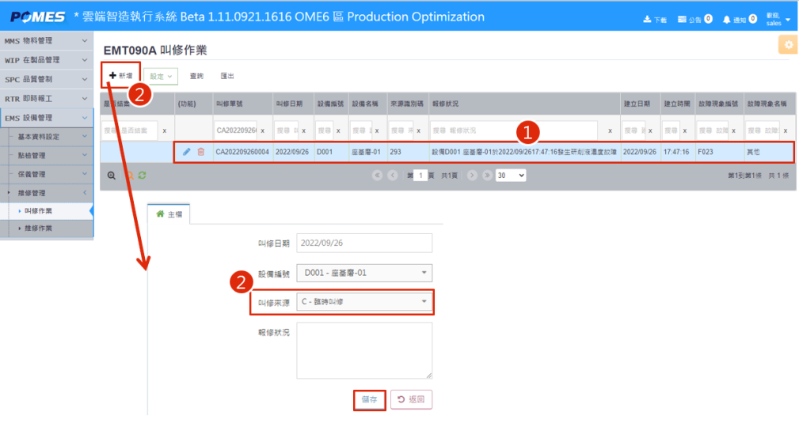

1. **維修作業**

後台**(三)叫修作業**建立後，當要維修時，於後台新增、編寫維修作業單。

點擊左方主選單 [EMS設備管理] →[維修管理]→[維修作業]。以下標示步驟說明:

❶ 點擊[新增] 編寫維修單。

❷ 新增後的維修單會寫入於總覽頁中，可再編輯、刪除。

❸ 如需委外，點擊pdf進行列印。

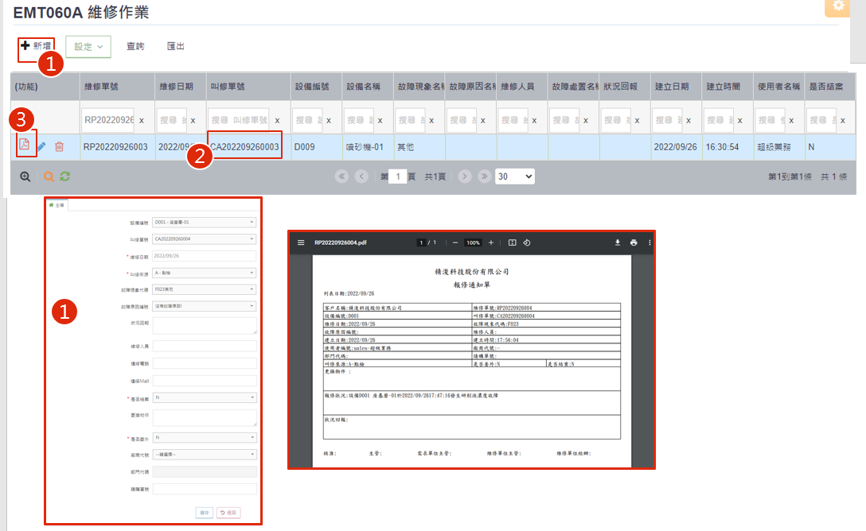

1. **叫修作業、維修作業結案**

維修單欄位[是否結案]為Y時，叫修單號的[是否結案]會寫入Y，而功能欄裡的編輯、刪除會被移除。

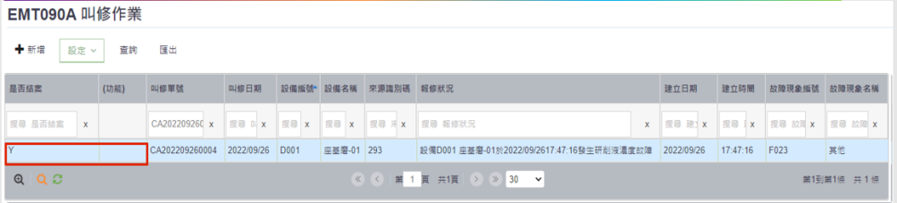

### 2.10.2 除外(共同)

在此的除外程式機制為全部作業員執行共同的除外項目。除外的原因項目在後台 [WIP在製品管理] → [原因代碼管理設定] → [除外工時設定] 與 [除外工時對應機台設定] 中做設定(詳見第四章 4.1.1內)。

點擊主選單[除外]，以下標示步驟說明:

❶ 點擊除外原因。

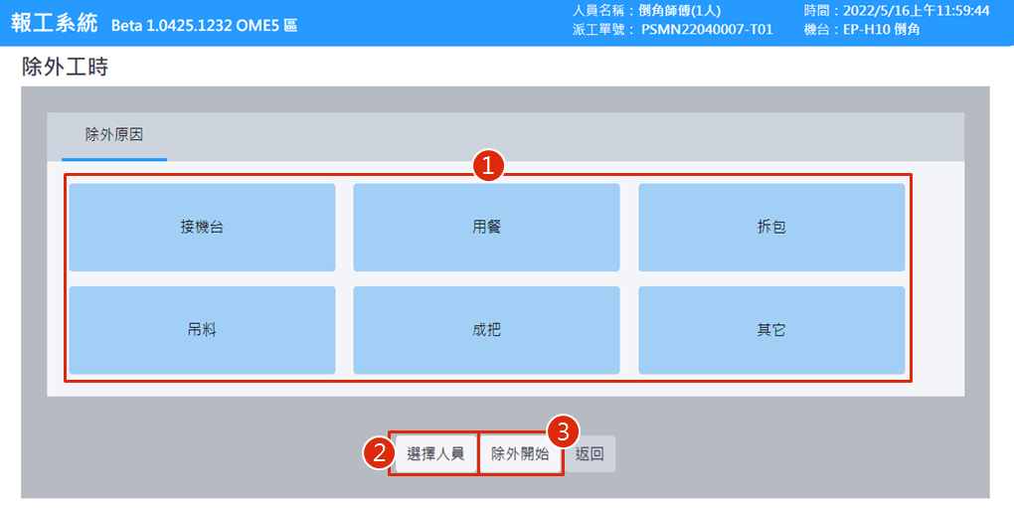❷ 點擊[選擇人員]。

❸ 點擊[除外開始]或[除外結束]。

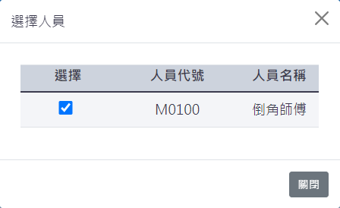執行❷後，可勾選所要除外人員(有多少人刷卡就會顯示多少人)後，點擊 [關閉] 完成。

執行上述❶~❸步驟後，除外開始會呈現計時的除外時間，反之點擊[除外結束]則恢復預設❸狀態，除外計時結束。

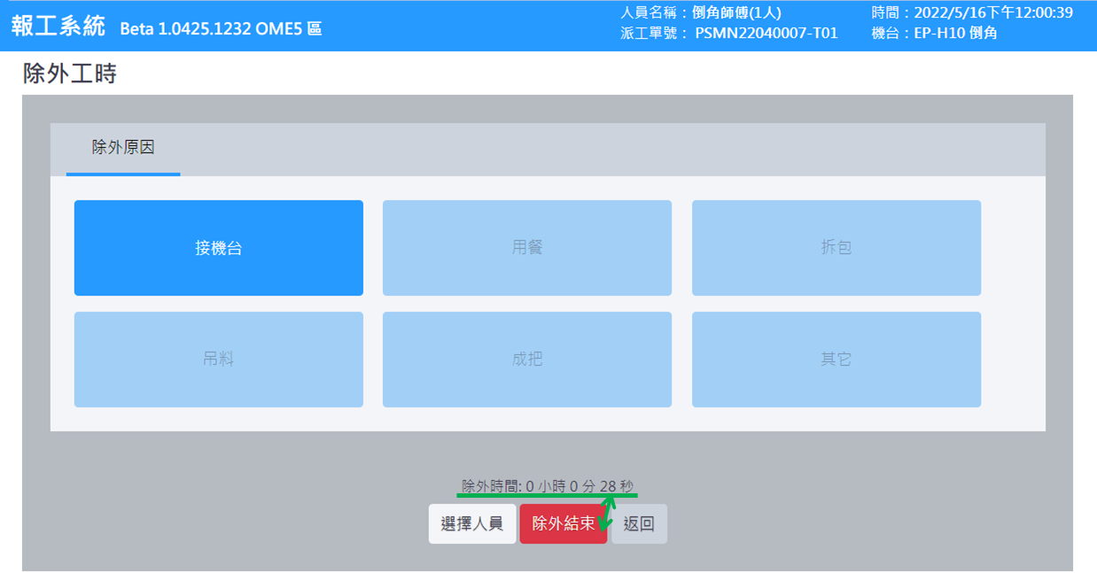

### 2.10.3 除外(各別)

在此的除外程式機制為作業員同時間執行不同除外項目。除外的原因項目在後台 [WIP在製品管理] → [原因代碼管理設定] → [除外工時設定] 與 [除外工時對應機台設定] 中做設定(詳見第四章 4.1.1內)。

點擊主選單[除外]，以下標示步驟說明:

❶ 刷讀或填寫要除外的人員工號後，下方欄位顯示已刷員工。

❷ 點擊[除外設定]。

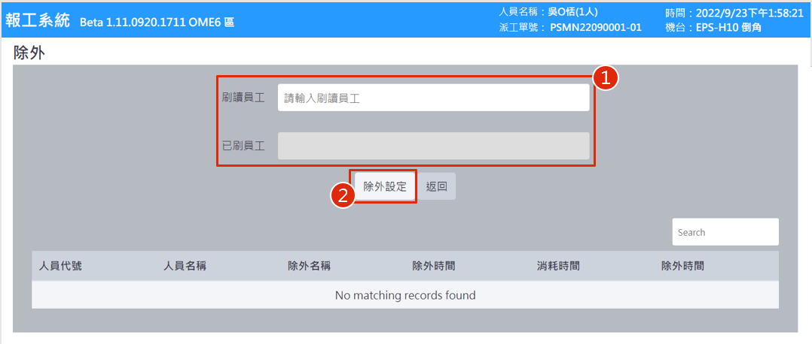

執行前述後，流程說明:

❶ 欄內顯示剛刷讀的人員工號。

❷ 點選[除外原因]。

❸ 點擊[除外開始]。

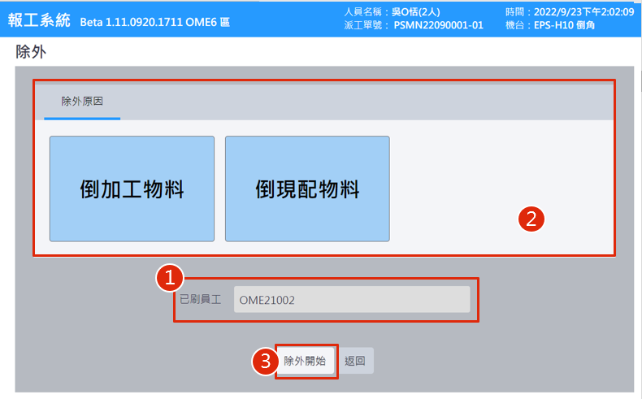

執行前述步驟後，已執行除外的人員會顯示表格中，暨開始除外；反之點擊該人員旁的[除外結束]，該人員會從表格中移除並結束除外計時。

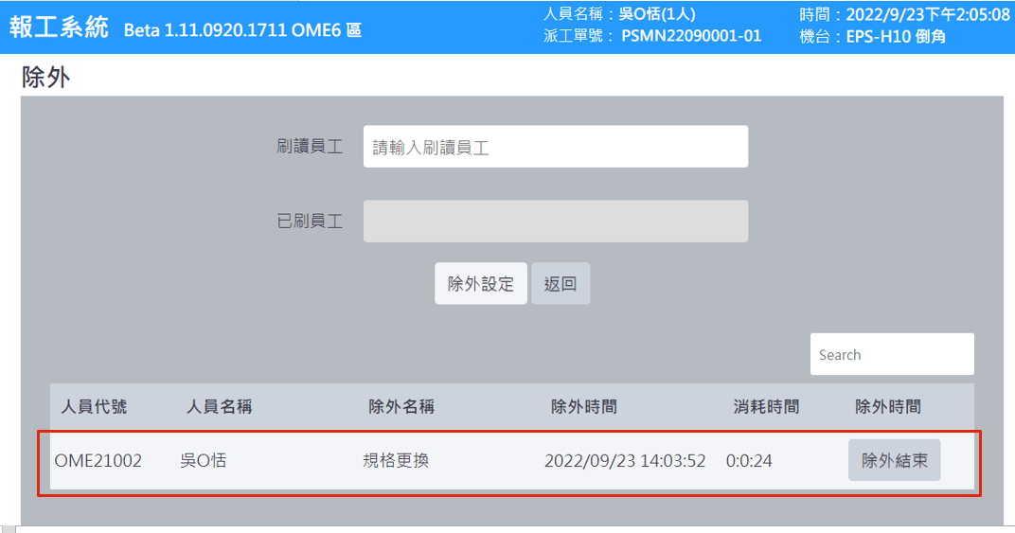

### 2.10.4 不良報工

在此的除外程式機制為作業員同時間執行不同除外項目。除外的原因項目在後台 [WIP在製品管理] → [原因代碼管理設定] → [不良現象代碼] 與 [製程對應不良現象] 中做設定(詳見第四章 4.1.1內)。

點擊主選單[不良報工]，以下標示步驟說明:

❶ 欄位自動帶入派工單相關資訊。

❷ 點選不良現象。

❸ 填寫不良數量。

❹ 點擊[儲存]後，上方資料寫入下方表格中。

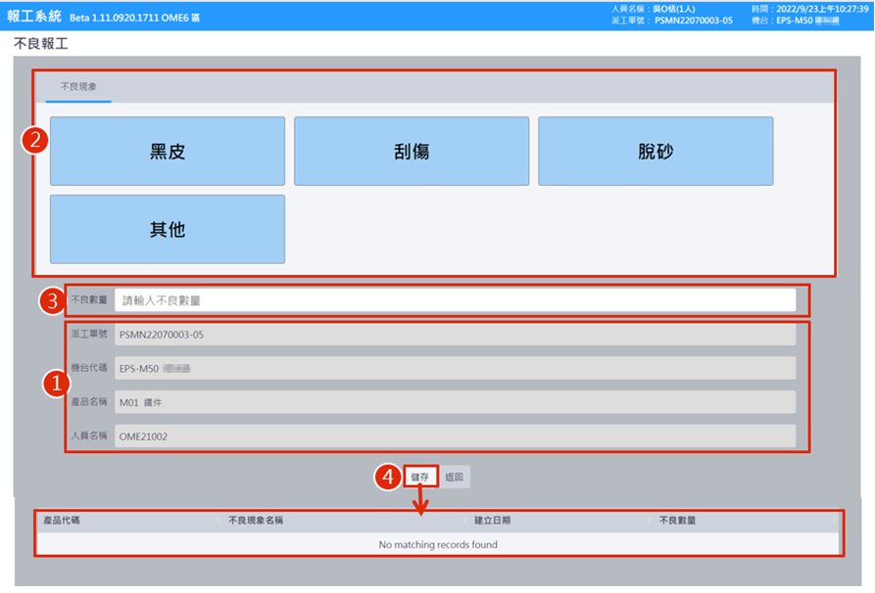

### 2.10.5 停機原因

停機的原因項目在後台 [WIP在製品管理] → [原因代碼管理設定] → [停機原因設定] 與 [停機原因對應機台] 中做設定 (詳見第四章 4.1.1內)。

點擊主選單[停機原因]，以下標示步驟說明:

❶ 點選停機原因。

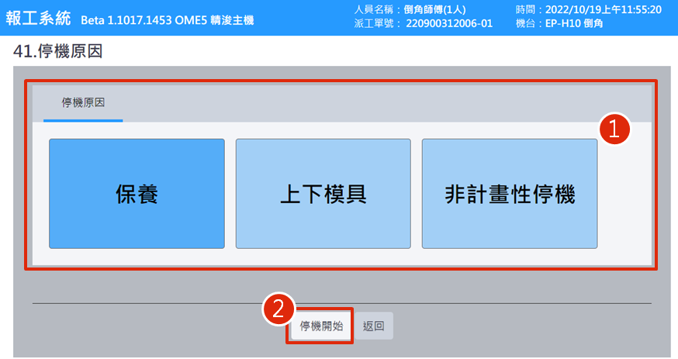❷ 點擊停機開始。

執行前述後，系統會開始計時停機時間，直到點選[停機結束]後，完成停機原因作業完成。

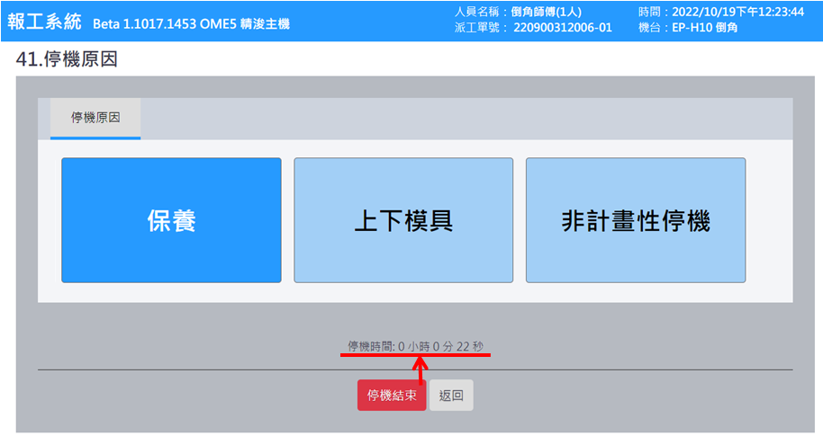

### 2.10.6 WIP查詢

此為單純查詢用途。點擊主選單[WIP查詢]，以下各別做表格(上圖)與看板(下圖)的以下標示步驟說明:

❶ 選擇所要查詢製程與或日期區間。

❷ 點擊[查詢]後，下方顯示派工單狀況。

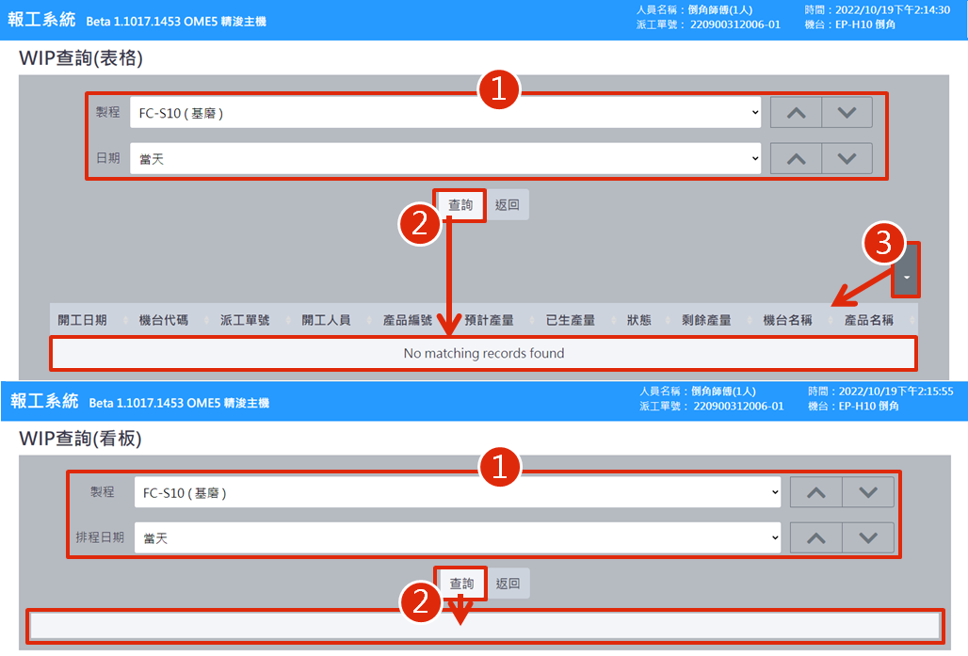❸ WIP查詢(表格)特有:針對下方想顯示表格內容做篩選。

執行上序步驟後，頁面顯示查詢製程的工單資料，WIP資料查詢完成。

上圖:表格形式，下圖:看板形式。

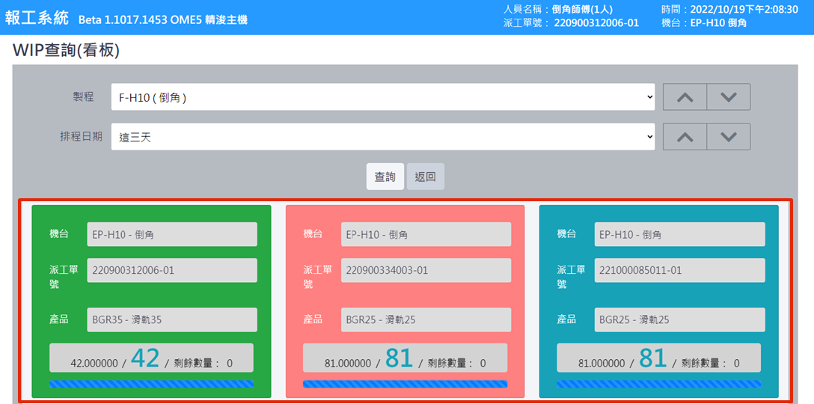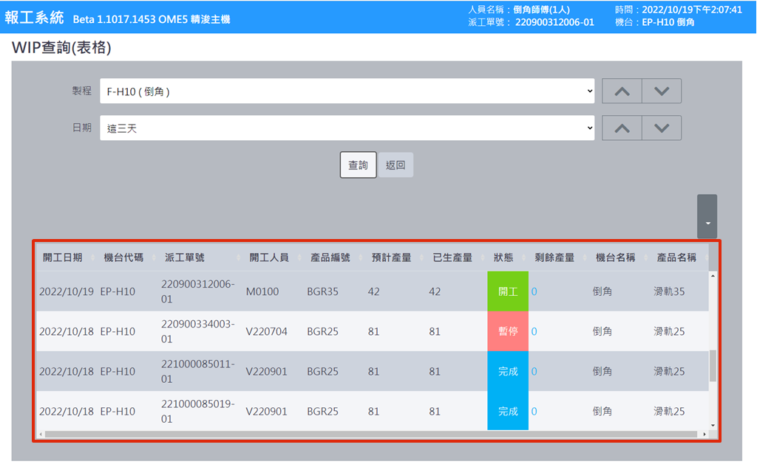顏色註記:灰-未開工、綠-開工、粉紅-暫停、深紅-停機、青藍-完成。

### 2.10.7 機台當日生產紀錄

此為單純查詢機台當日生產的紀錄。

點擊主選單[機台當日生產記錄]，以下標示步驟說明:

❶ 表格預設顯示❸的機台相關資訊內容。經過❷程序後顯示相關內容。

❷ 刷讀或填寫相關資訊於欄內後，點擊[查詢]，於❶容顯示查詢後資訊。

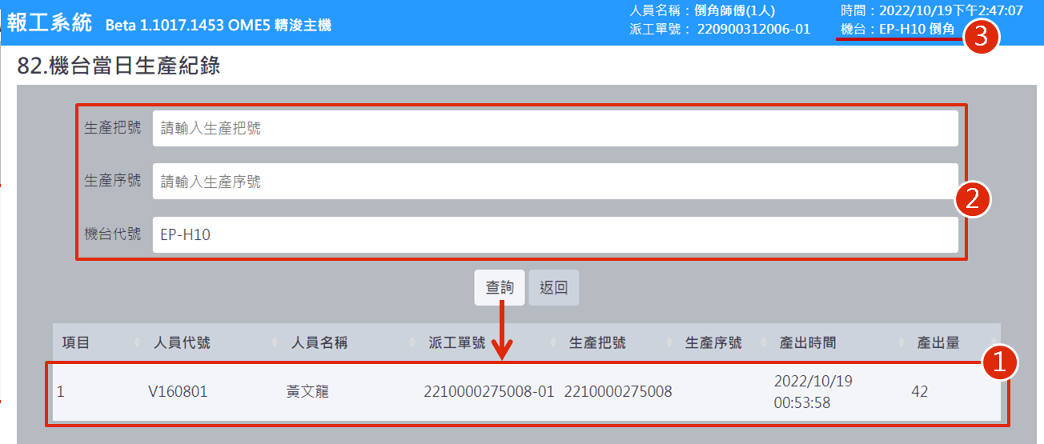

### 2.10.8 工單當日生產紀錄

此為單純查詢工單當日生產的紀錄。

點擊主選單[工單當日生產記錄]，以下標示步驟說明:

❶ 表格預設顯示當日工單❸相關內容。經過後續程序後顯示相關內容。

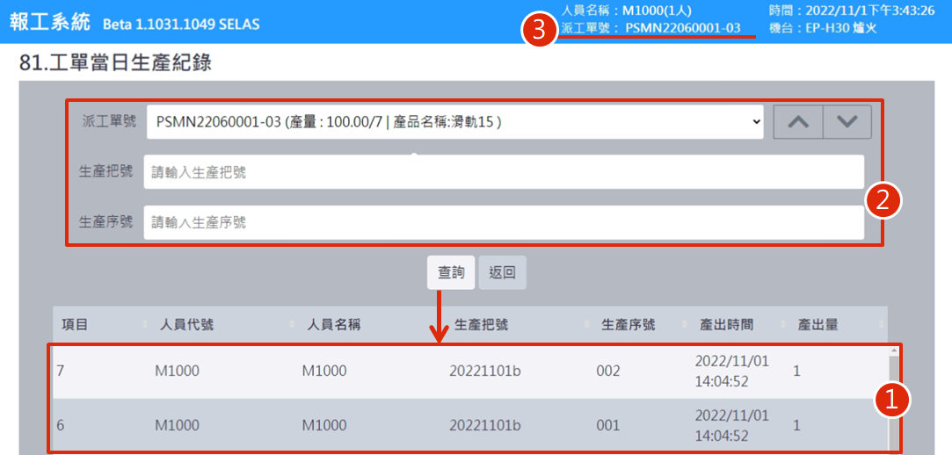❷ 刷讀或填寫相關資訊於欄內後，點擊[查詢]，於❶容顯示查詢後資訊。

### 2.10.9 拆工單

點擊主選單[拆工單]，以下標示步驟說明:

❶ 按下方選擇鈕，決定要拆的工單號。 ❷ 填寫要拆的新工單張數。

❸ 填入新工單數量。 ❹ 點擊「儲存」。

❺ 檢查新工單號碼及數量，確認無誤後，點擊[確定]，完成。

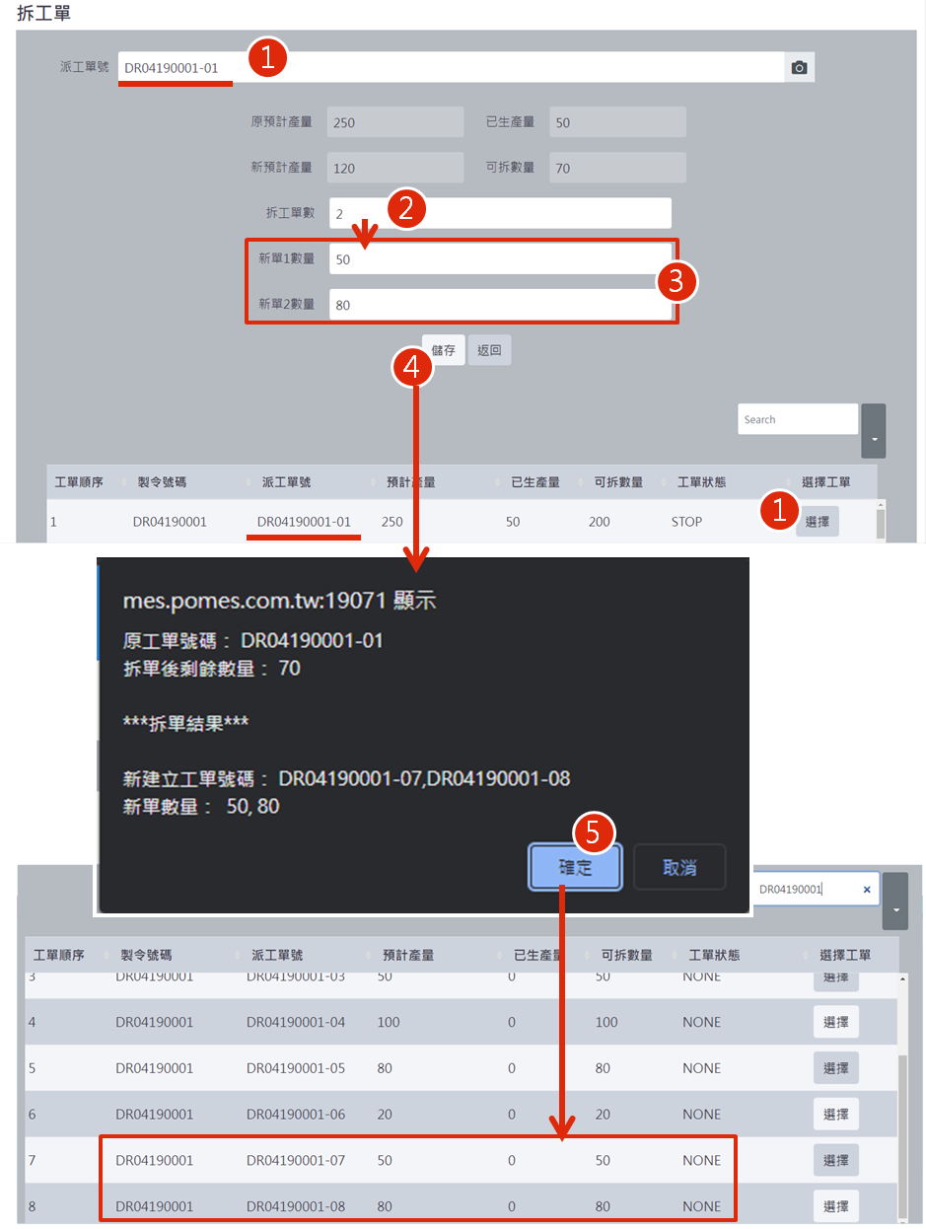

# POMES後台執行系統環境說明

## 後台執行系統常用按鈕說明

系統網頁中常見的功能按鈕，請依照操作實際需求進行點選。

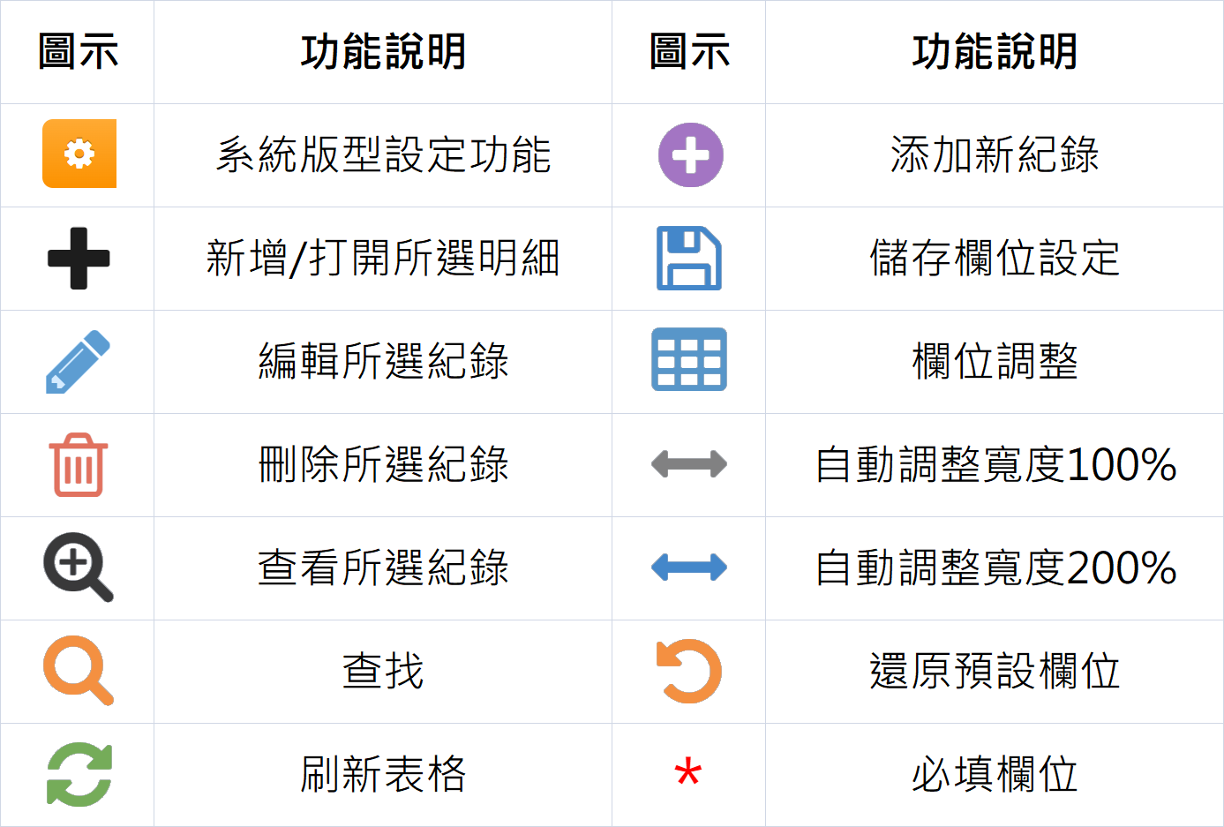

1. POMES系統按鈕功能對照表

## 報表管理按鈕功能說明

此功能表的按鈕，是報表管理網頁功能裡，針對現場人員執行報工後，由後台紀錄系統，將報表進行複製、匯出與列印…等功能的執行作業。

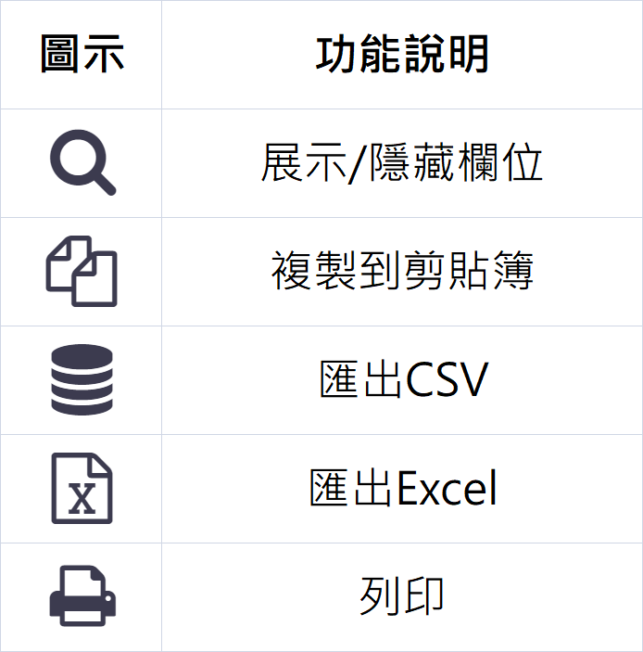

1. 報表管理按鈕功能對照表

## 網頁面板設定

此功能位於網頁的右上角，主要有選擇版面、按鈕式選單及固定寬度版型，這三種功能。



1. 系統版型設定功能

選擇版面，是位於RMS報表管理裡，針對報工後欲將系統報表進行複製、匯出與列印…等功能的執行。

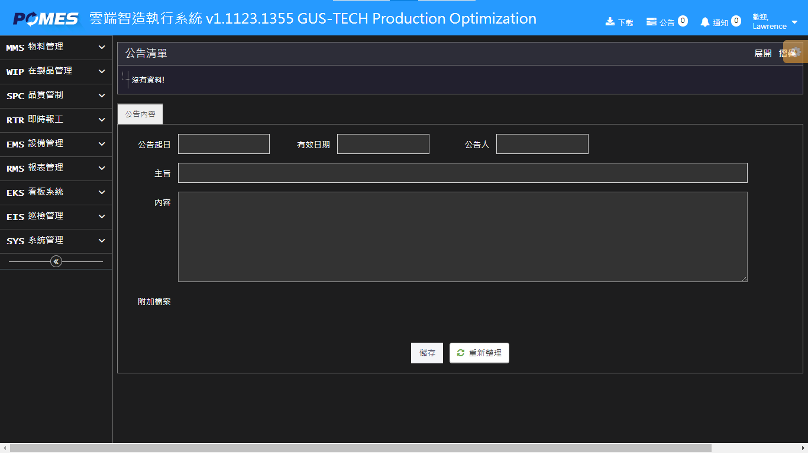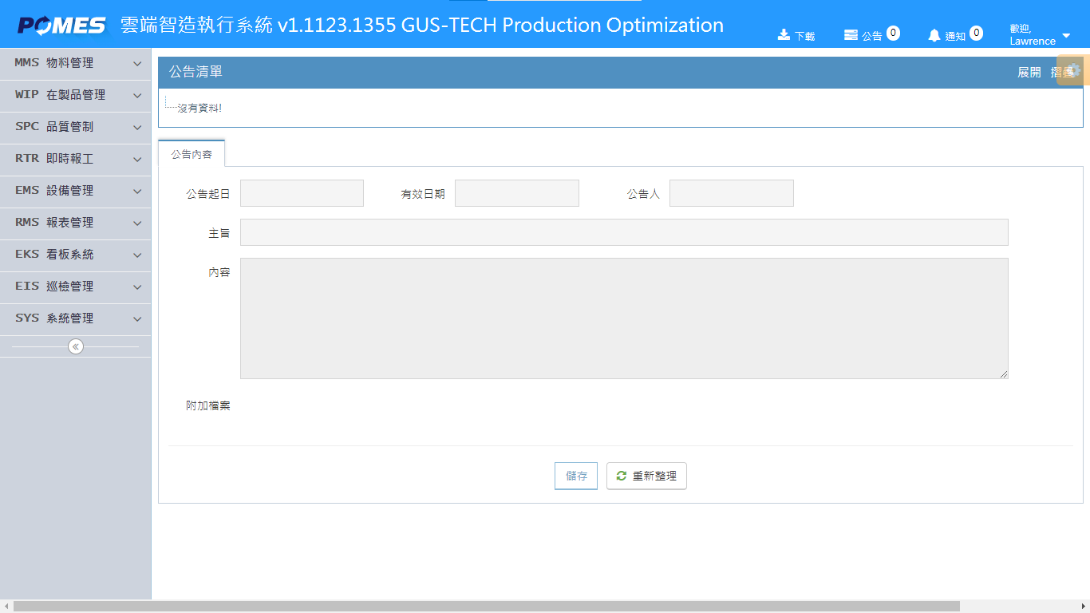

1. 選擇面版功能後的畫面

## 設定、查詢與匯出功能

【**設定】**-是用於調整該頁面主檔/明細檔的欄位數量、資料呈現的多寡與寬度。

|  |
| --- |
|  |
| 首次使用，可按［還原預設欄位］來自動調整欄寬。 |
|  |

【**查詢】**-是用於查找頁面條件資料。可利用欄位下方直接輸入，或是新增功能右方點選〝查詢〞進入，設定更精準的搜尋條件進行查詢。

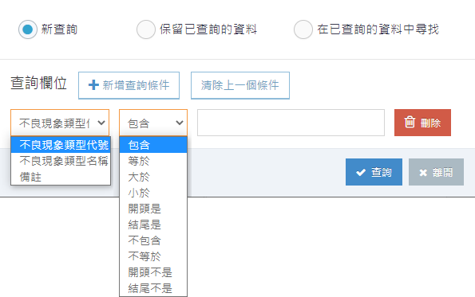

另外一種【**查詢】**方式是直接在欄位上方輸入查詢文字，但這種方式是以開頭文字作為簡易查詢，因此如果輸入的第一個文字不符合所要查找的文字開頭，就無法使用這種查詢方式。

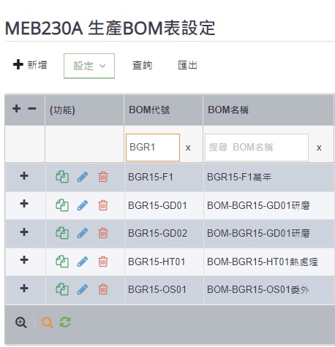

【**匯出】**-是將頁面所需資料進行匯出作業。而系統資料匯出匯入都是以CSV檔方式執行。

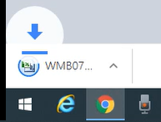

# POMES後台執行系統-流程

## 在製品管理(WIP)

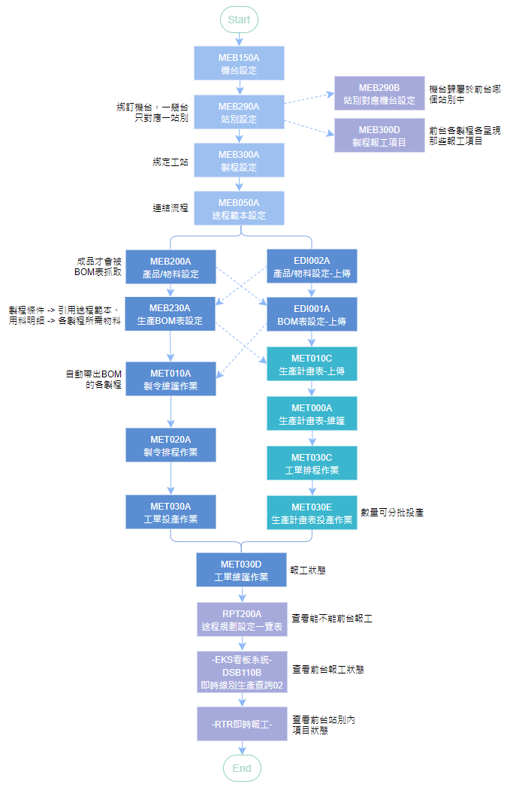此為報工建置的主要模組。在製品管理主要步驟圖如下所示，接下來各章節以重點頁面為主說明。

### 4.1.1 WIP基本設定

#### 廠別設定

輸入工廠代號、工廠名稱、工廠地址、國別及備註資訊。其中代號請輸入英數字型，名稱與住址則可建置中文名稱。

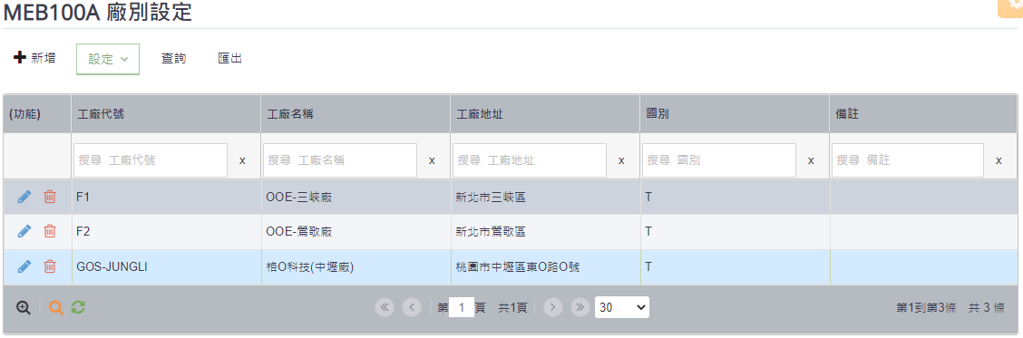

#### 區域設定

依現行工廠生產區域劃分進行建置，一個工廠底下可以建置多個生產區域，以區分製程、單位或樓層。

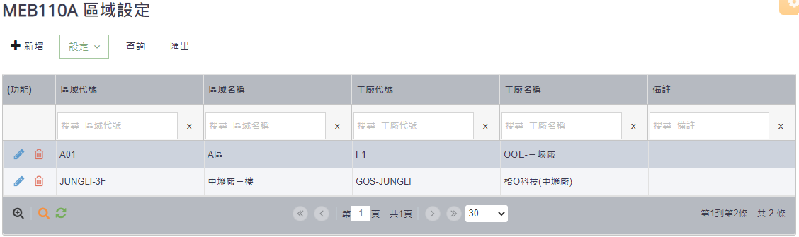

#### 線別設定

建置工廠實際生產線別，可提供生管依線別安排生產排程，以及(EKS)看板系統可以依據線別篩選，呈現該線別的生產即時狀況。

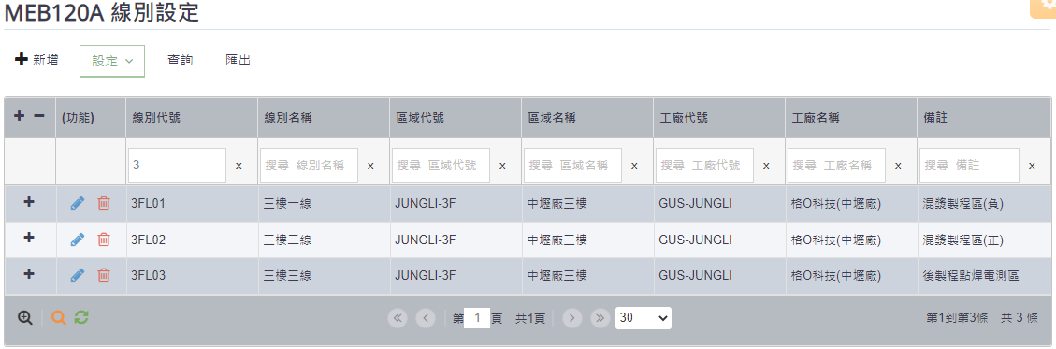

#### 班別設定

建置工廠作業人員上班的時段，以提供系統計算人員工時時，有標準的工時可以進行比對，而在效率上也能區分正常工時及加班工時。建置時請依實際作業工時進行設定。(ex.8:00~17:00上班時間內，計算工時為8h，中間1h用餐時間為非計算工時，則班別設定需設置成兩個時段。8:00~12:00/13:00~17:00)。

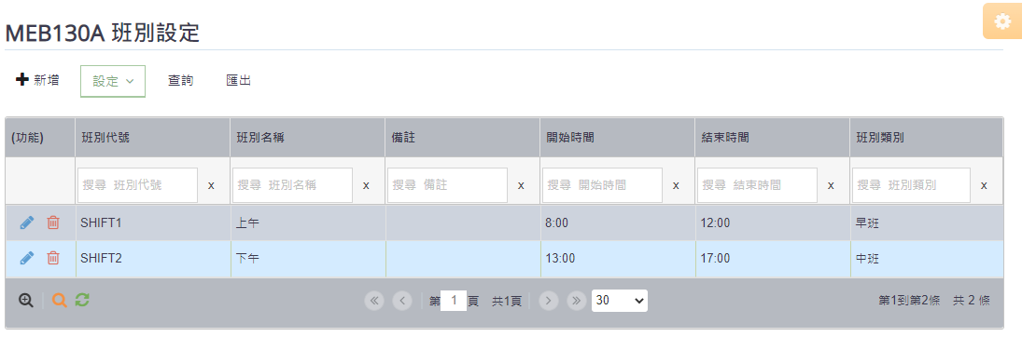

#### 途程規劃設定一覽表

依照製程、站別與機台(站點)的代碼及名稱，建置完成後的資料確認，以確實讓製程、站別及機台(站點)能夠一對一的呈現。以利工單建立後能正確引用，並正確對應到生產製程、工作站別與機台設備(站點)。亦能夠串接報工及履歷…等資訊。

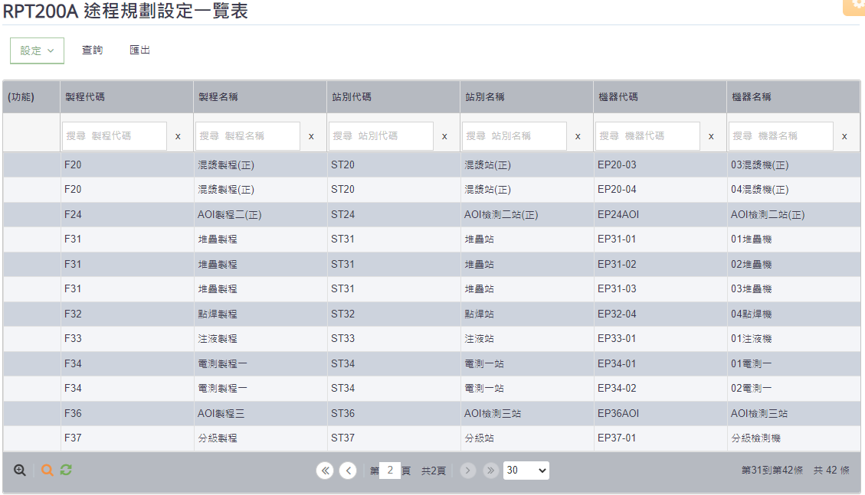

#### 機台設定

機台群組設定後依據產品生產步驟，或現場生產步驟，將各生產機台依序編號，同時指定線別與機台群組，並設定每日運作時間。並非僅有機台始可設置，可將機台視為站點。

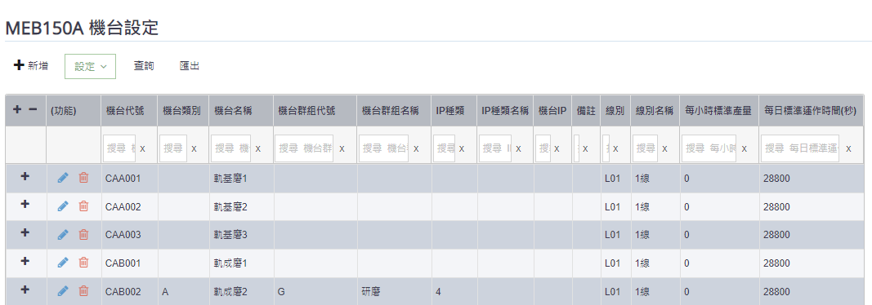

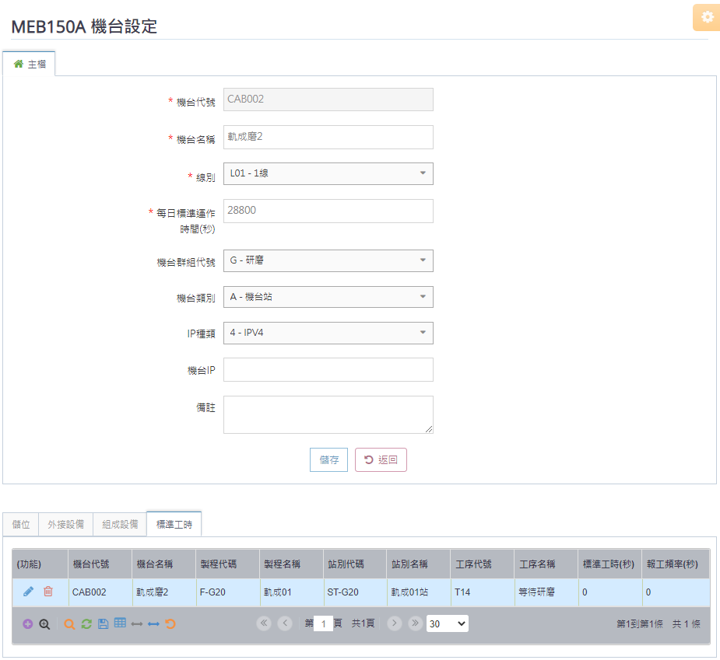

#### 機台群組對應機台設定

此設定是將先前設置的機台，分派至各機台群組中。

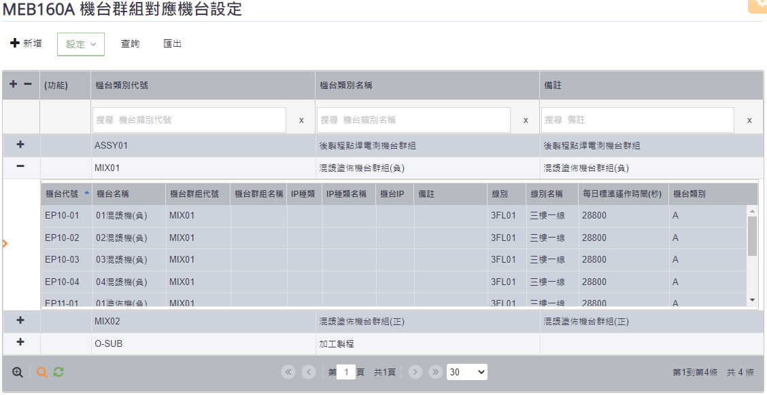

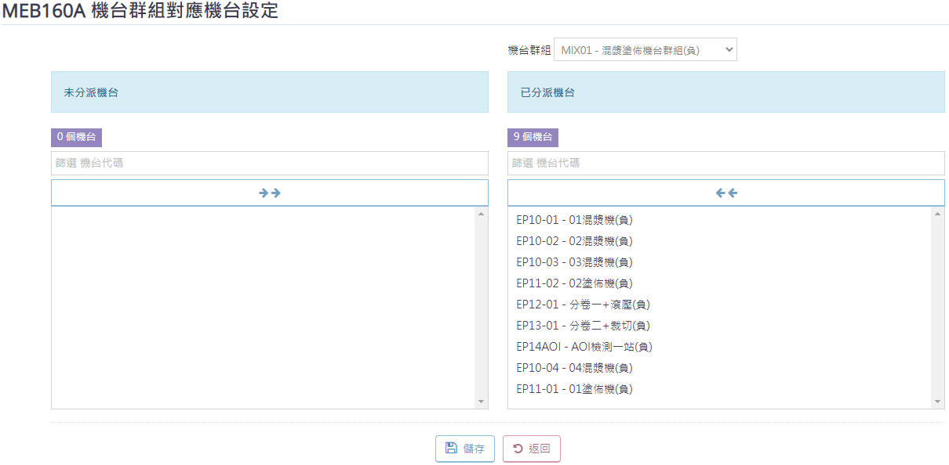

#### 產品/物料設定

將所有原料、半成品、成品料號，與相關資料建置於系統中 (先物料類別設定**)**。如需要再後續的BOM表中引入此類產品，則須在此地產品性值欄位選為”B-成品/半成品”項目。上傳檔案步驟可參考4.1.3 資料上傳章節。

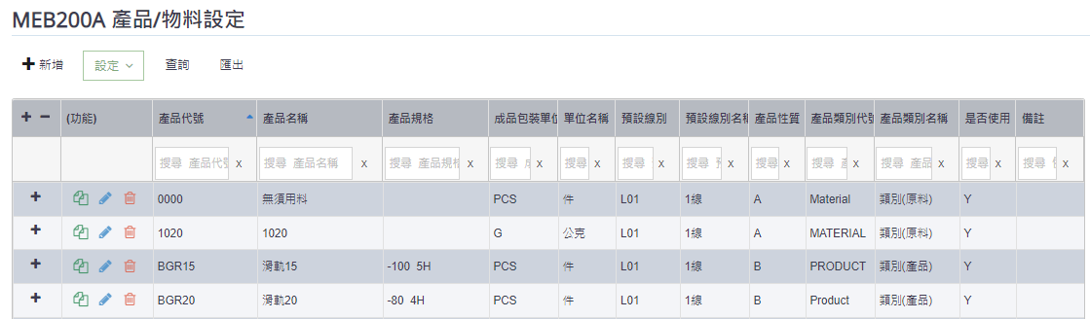

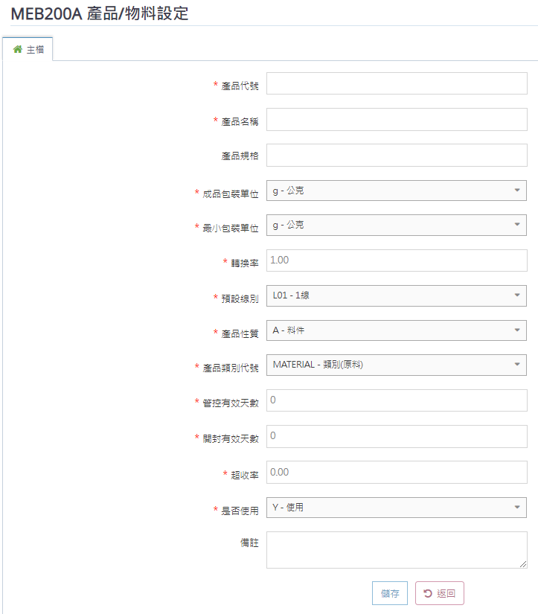

#### 生產BOM表設定

設定可開立工單的成品/半成品BOM表，再於下方設定製程條件及用料明細，以BOM版本管控新舊版本用料的差異。上傳檔案步驟可參考4.1.3 資料上傳章節。

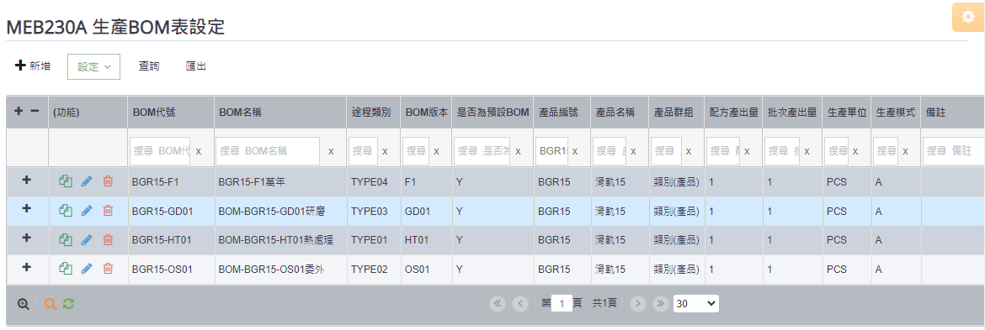

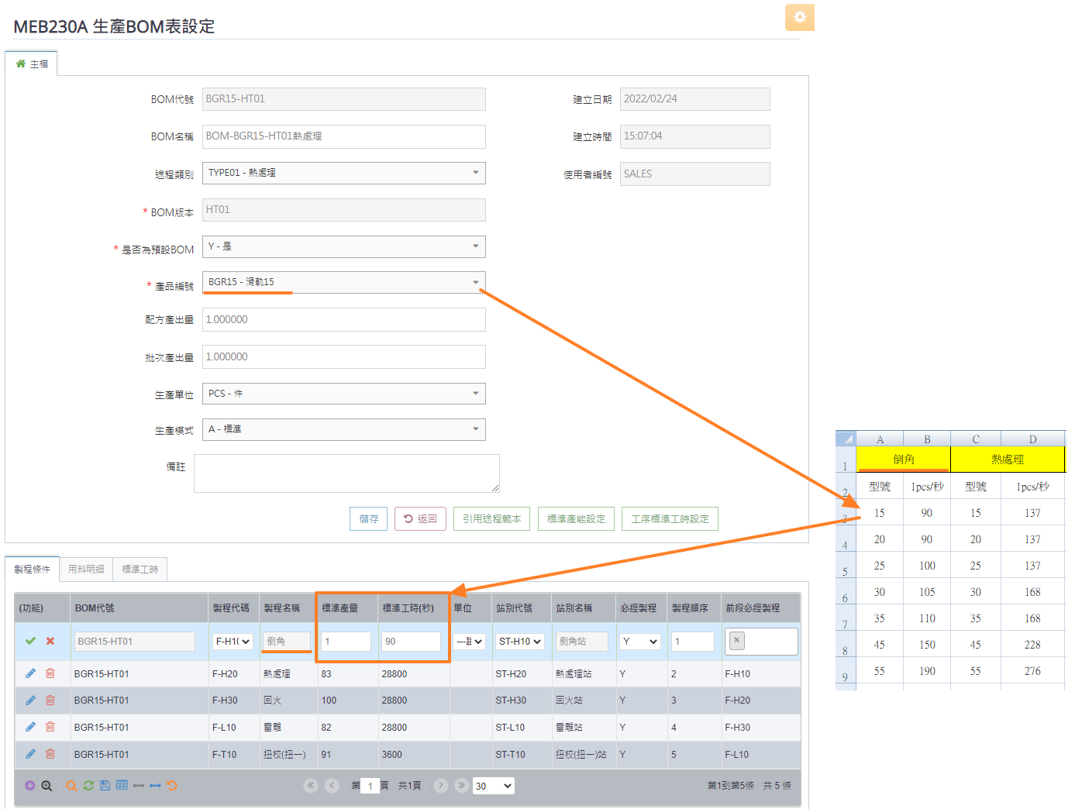**(一)標準工時**  
 標準工時設定來自於BOM表，選擇產品規格後，於下方編輯該製程的標準產量與工時。

#### 廠商設定

設定材料供應廠商，依據廠商類型設定進行建置。

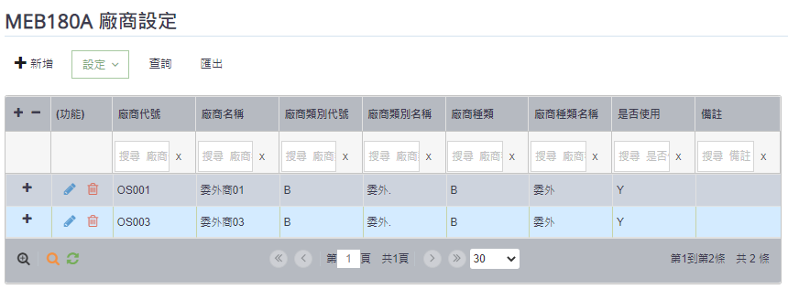

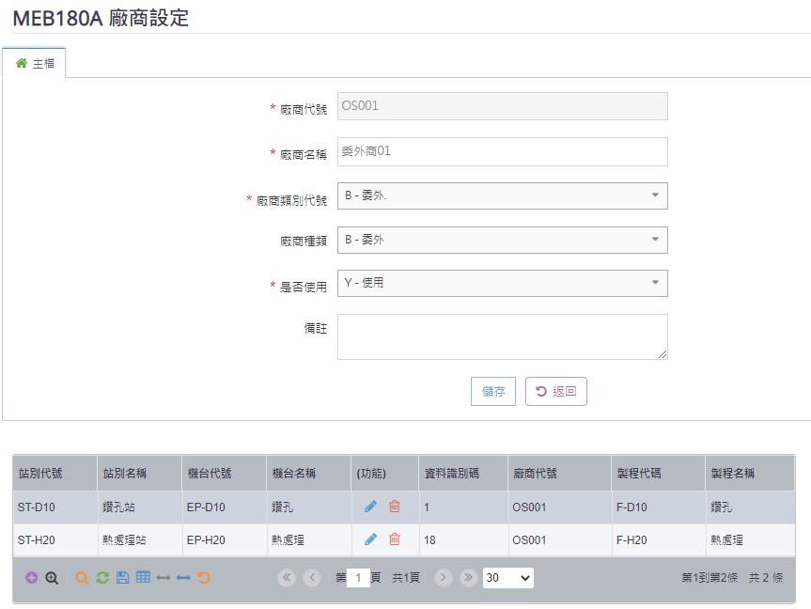

#### 途程類別設定

依照產品的生產途程進行類別設定，將產品依據前後製程進行歸類。完成途程類別設定後，在【MEB230A】生產BOM表設定時，可以依產品生產類型進行選定，將新增的BOM表進行途程類別的歸類。

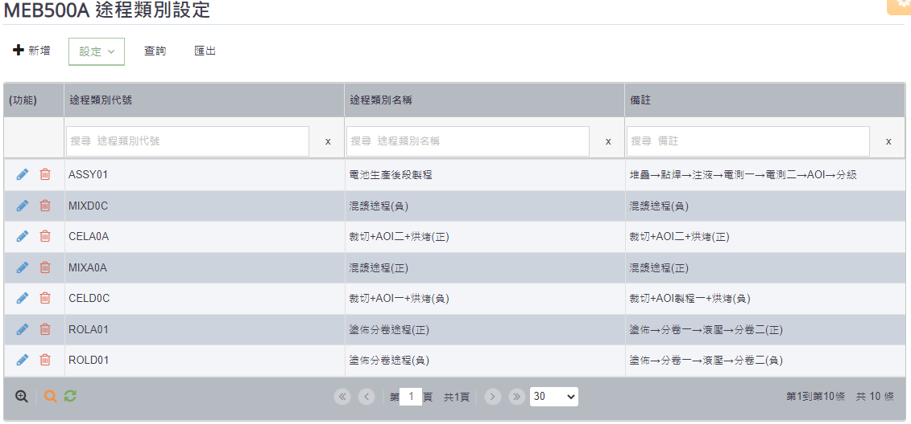

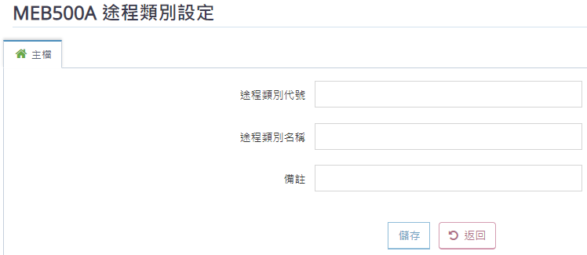

#### 站別設定

站別類型設定後，依據生產實際站別設置狀況，編製站別代碼及實際站別名稱；再於下方能欄位設定人員、對應機台、標準工時。

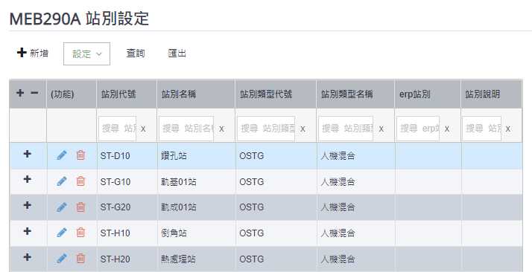

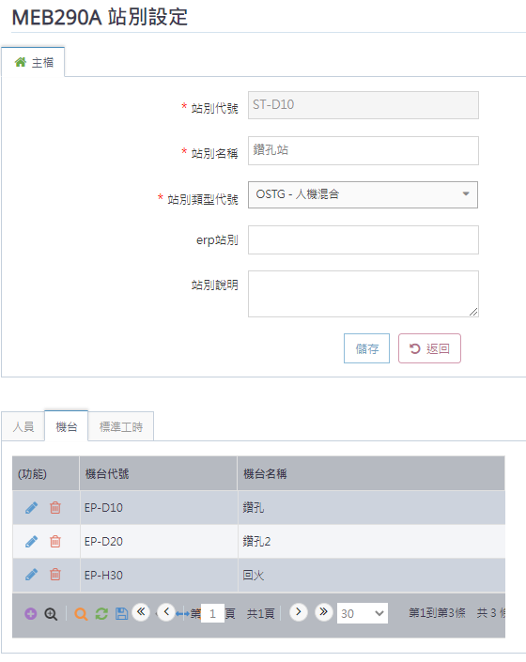

#### 製程設定

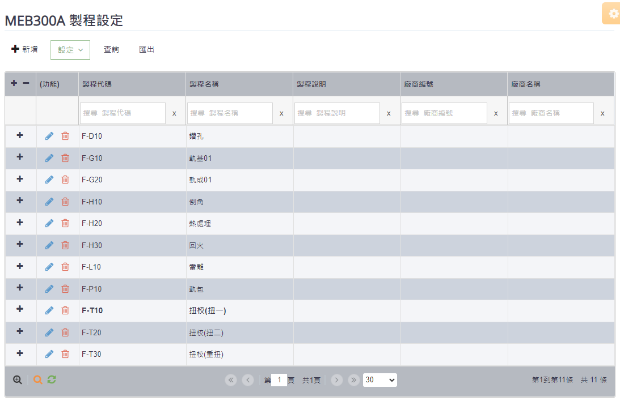依據產品製程或是QC工程圖，將生產製程建置於製程設定中，並編撰製程代碼。再者於下方功能欄位編輯工站讓前台得以報工。

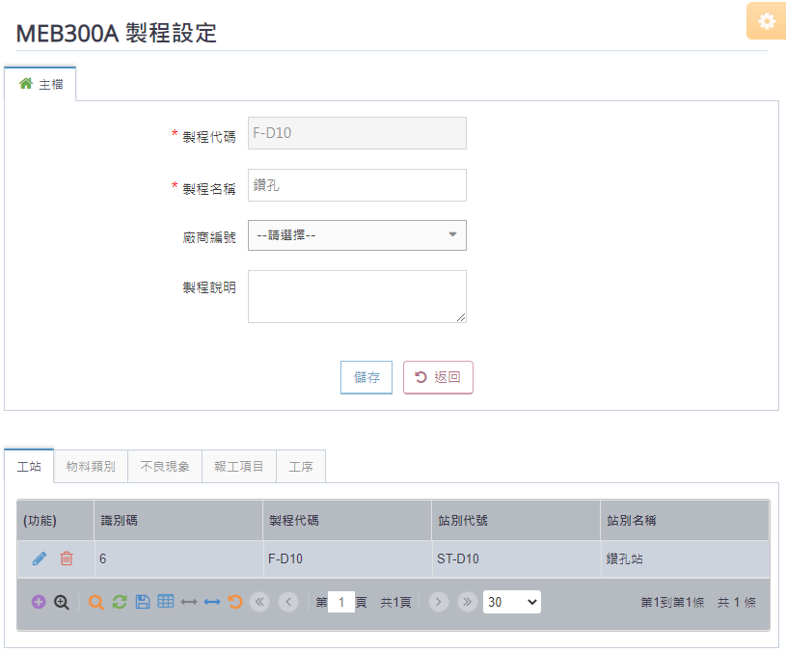

#### 製程報工項目

在【MEB300A】製程設定完成後，依據每個製程，設定前台作業的報工項目。依此現場作業人員，可以在登入前台報工系統後，進行生產報工作業。

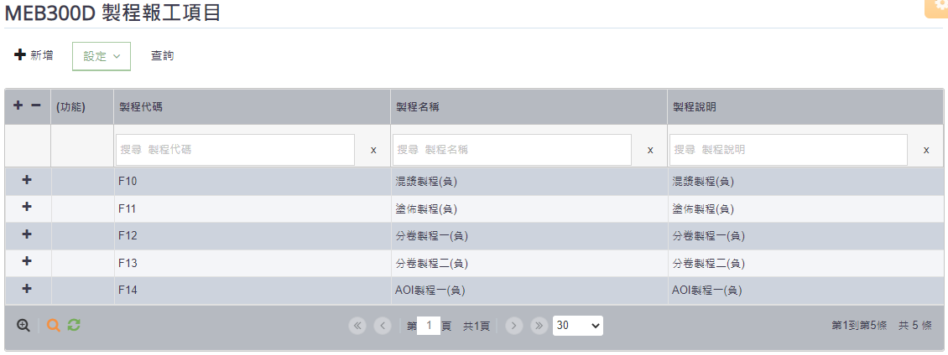

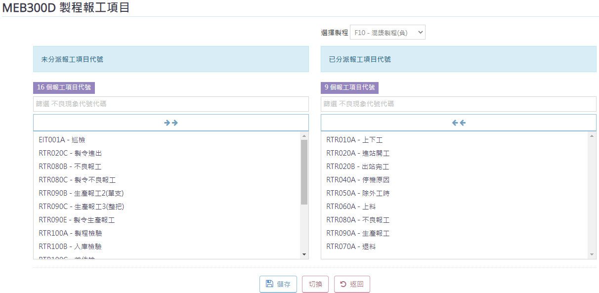

#### 途程範本設定

建置成品/半成品的生產途程，將產品生產所經的製程列出，完成途程範本設定後，可提供BOM表建置時引用，以及生產工單的派工連結，讓各工站派發製令，提供現場作業人員製令報工。

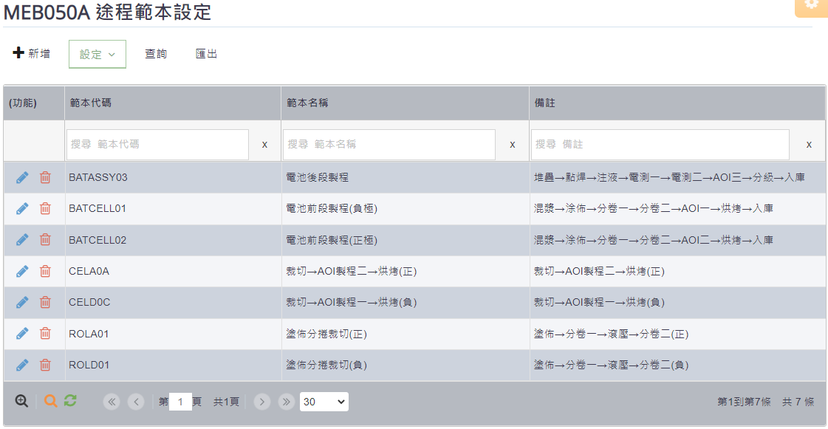

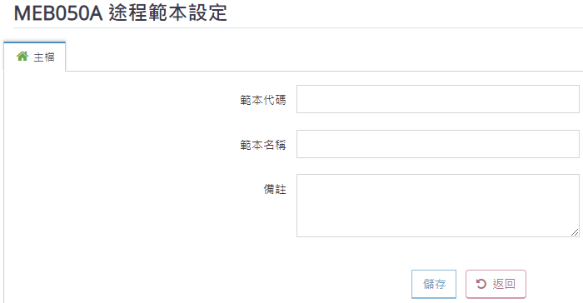

需先建置範本代碼與範本名稱，完成後會在主頁面呈現新增的範本欄位。儲存後再點選主頁面功能欄位，點選編輯所選欄位進行編輯作業。隨後進入主檔頁面，在下方的行途程範本流程圖的拖拉作業。

在【MEB300A】製程設定中，所設定的製程名稱與製程代碼，會呈現於左側的欄位。途層前後需要有入口及結束，中間需有箭頭連結，此途層範本才會有效。完成後記得點選存檔，網頁上方則會出現製程設定儲存成功視窗，再點選確認按鈕後即完成設定。

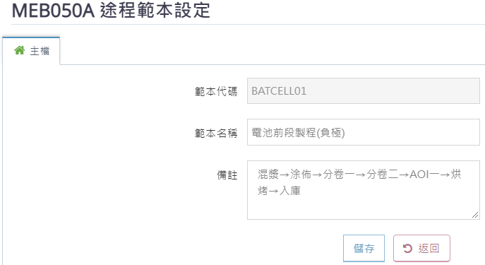

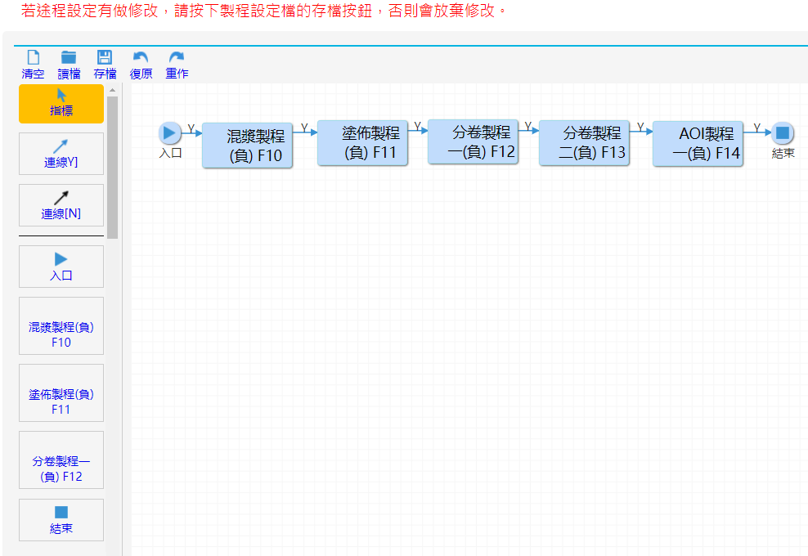

#### 站別對應機台設定

此為設定生產製程中，報工站別所對應的機台。工站對應的機台可設定單一機台，也可設定為多個機台對應對一站別。設定後生管於分派工單製令時，在【MET030C】工單排程作業中，就可以針對機台進行指派。

而前台報工選定機台後，在進站開工時，就可依據生管指派的派工單號，進行選取工單進行生產報工作業。若未指定機台，則同一站別的所有機台，皆可以看到同一張派工單號。

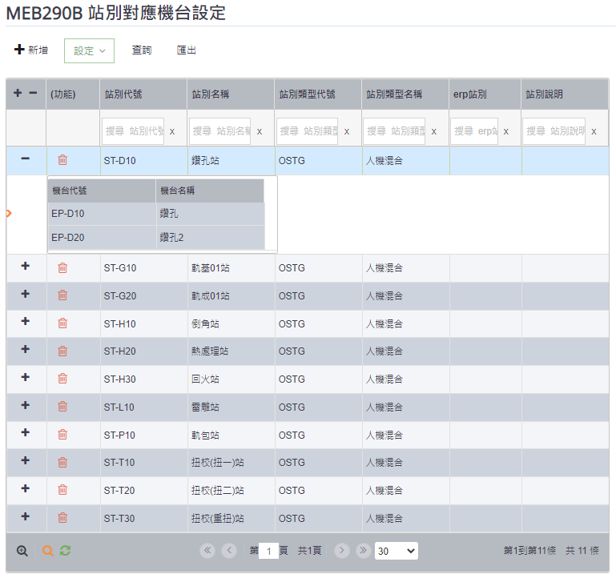

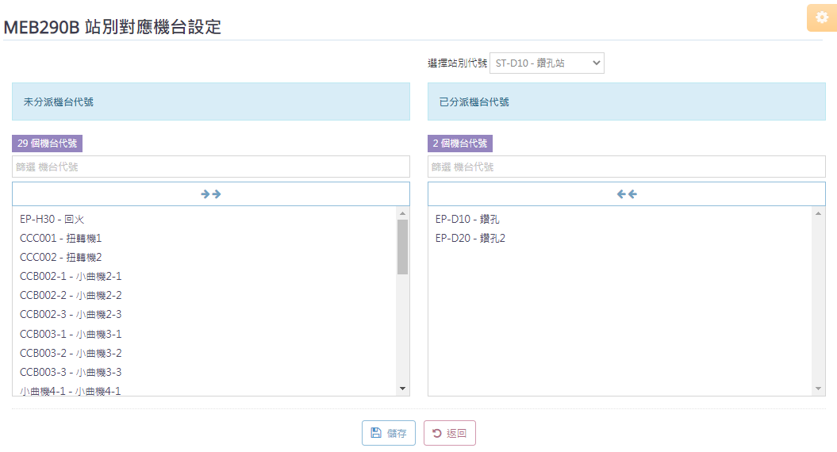

#### 不良現象代碼

將產品的生產過程中，所產生的不良現象，建置於不良現象代碼中。先於不良現象群組建立類型，再至此建立項目，後續可透過【MEB400A】製程對應不良現象中，選定此不良現象代碼來對應前台會顯示於何製程。

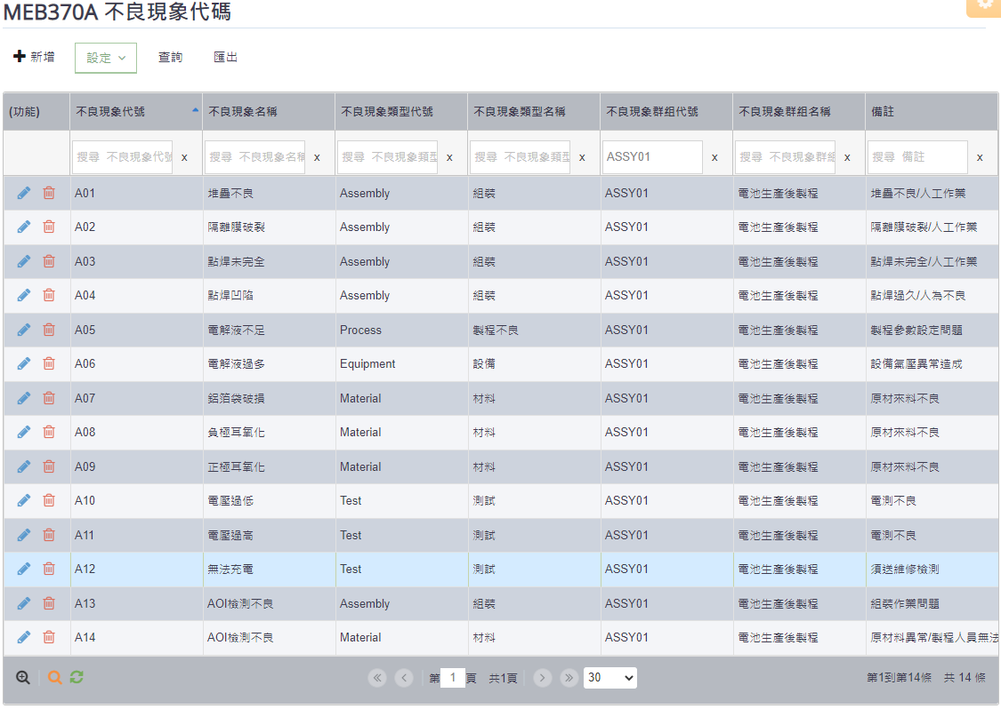

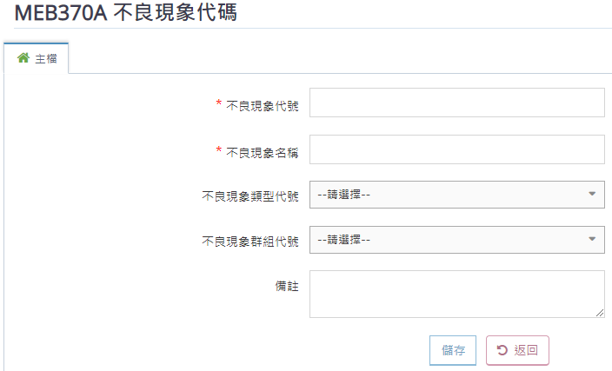

#### 製程對應不良現象

將生產製程的不良現象歸納至相對應製程/站別中，此頁用於前台報工系統的不良報工中，能夠直接點選該站的不良現象，以快速回報不良現象(即時顯示於後台【MED030A】報工-不良報工)。

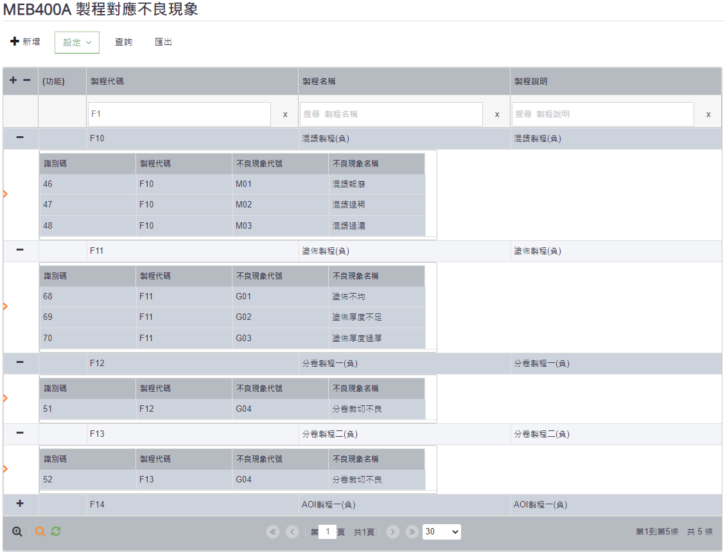

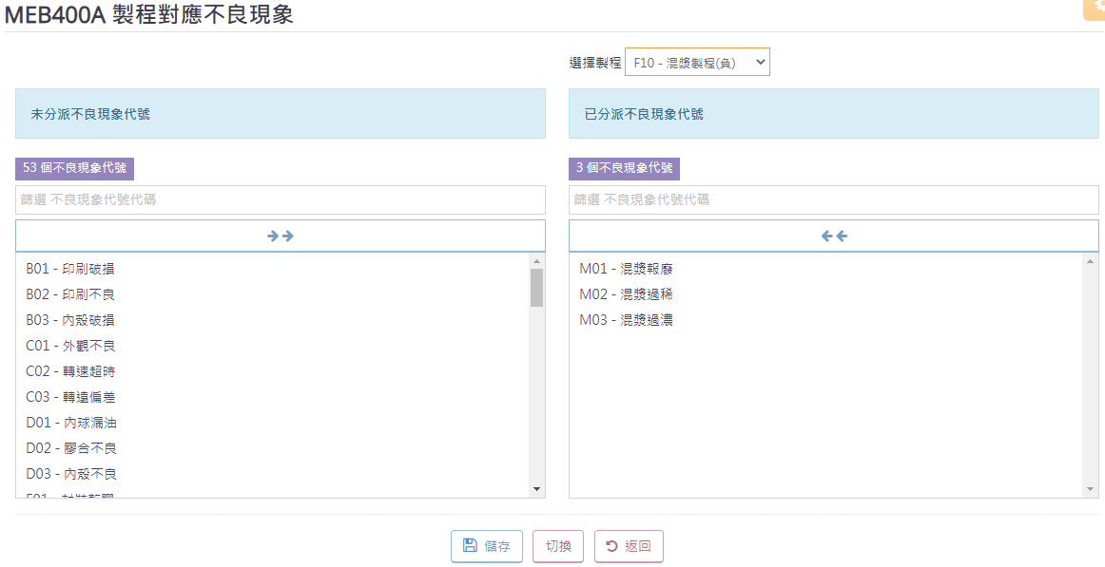

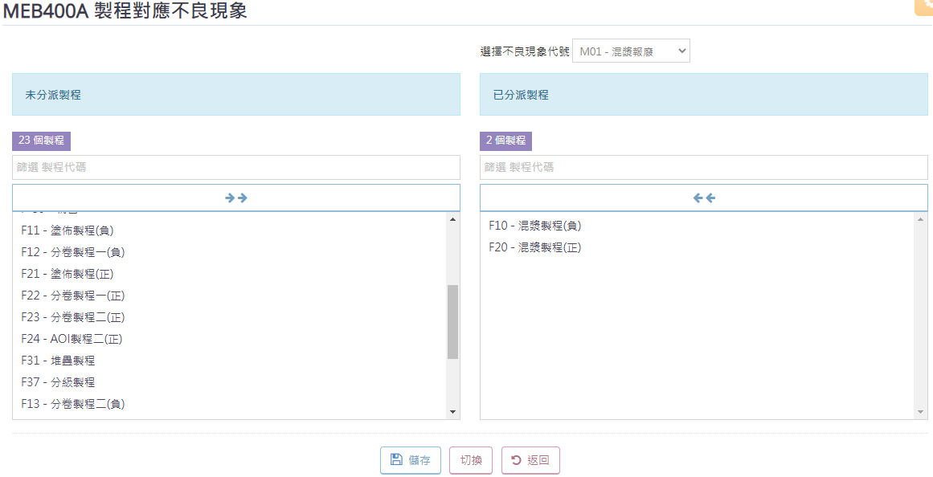

#### 停機原因設定

前台停機原因項目的前置作業，於此建立停機原因項目。

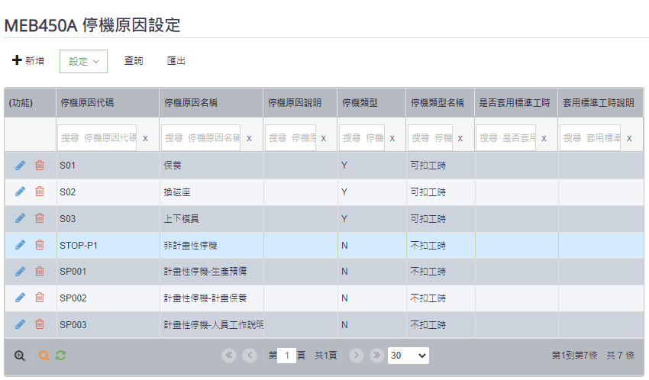

#### 停機原因對應機台

前項停機原因設定後，至此分配到相對應的機台，以建置前台報工停機原因內的原因項目，提供前台人員點選紀錄使用(並將結果紀錄於RTR即時報工中)。

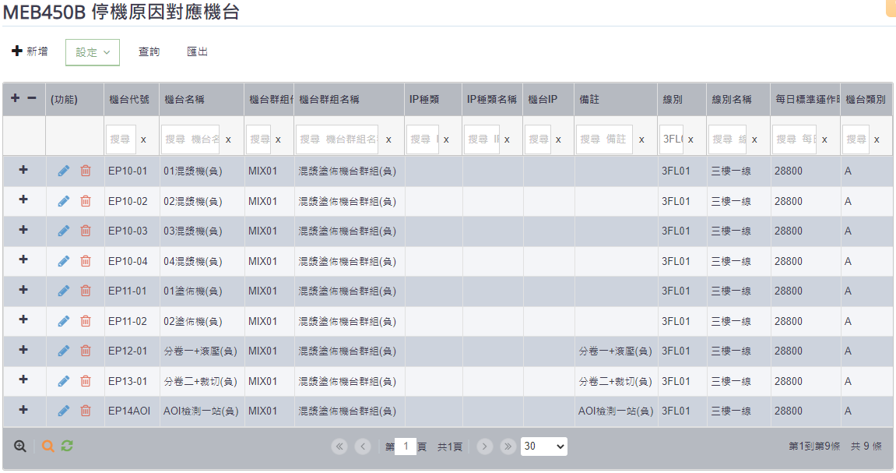

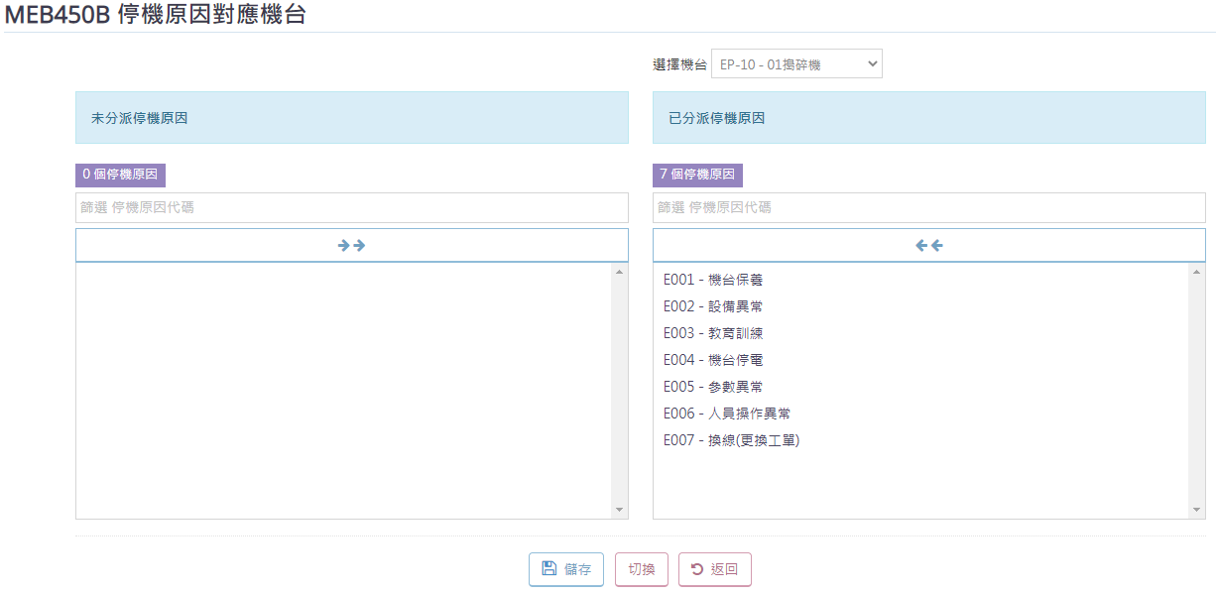

#### 除外工時設定

除外工時為產線生產異常時，人員無法執行生產作業，或未從事生產製造工作，人員工時屬於除外的部分。故在此設置除外工時名稱，以提供生產人員於前台系統，回報除外工時時，可直接點選除外原因，以紀錄人員工時異常的部分，供後續計算人員工時的生產效率。

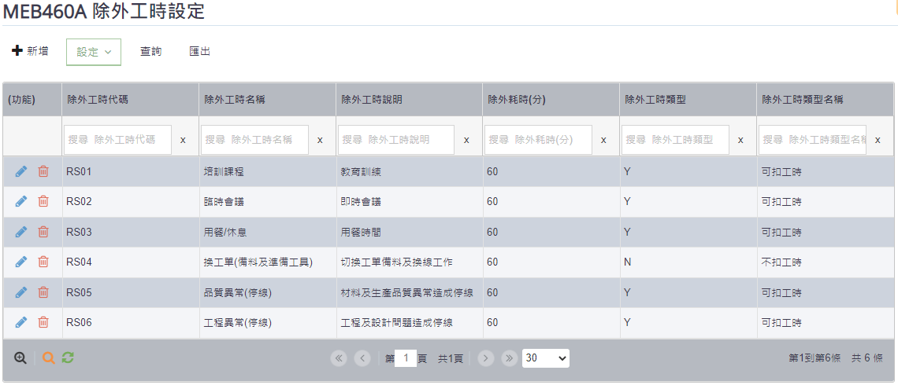

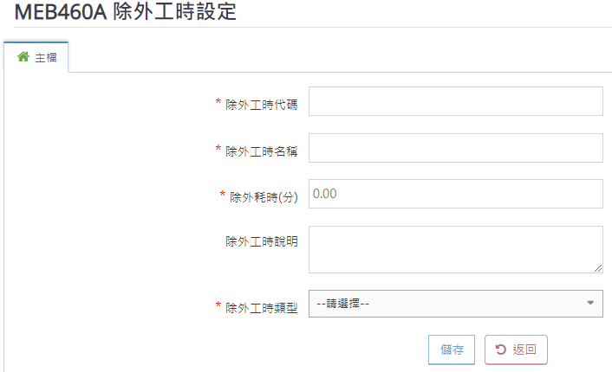

#### 除外工時對應機台設定

除外工時對應機台如同前述的停原因一樣，透過機台或原因項目，來篩選前台系統地機台/站別會呈現的項目個為那些。

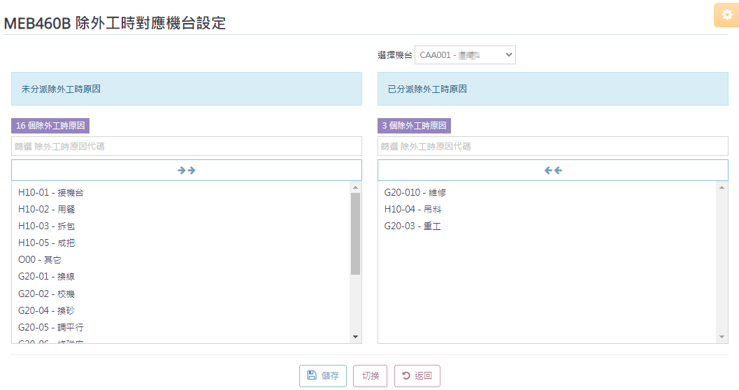

### 4.1.2製令維護作業

製令維護作業為手開製令後(不透過資料上傳方式)，進行排程及投產作業。

**(一) 建立新製令**

主選單[製令維護作業]，以下標示步驟說明:

❶ 已經新增的製令顯示於總覽表中

❷ 點擊[新增]

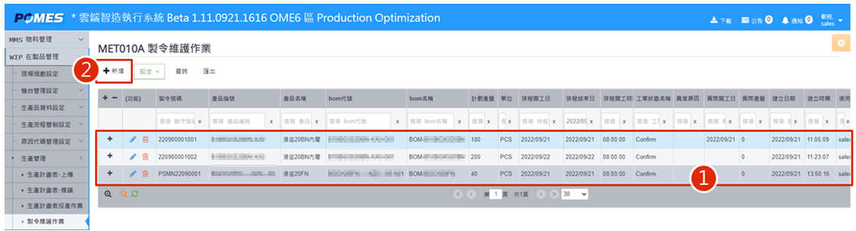

❸ 填寫製令號碼、產品編號、bom表、產量、線別等資訊

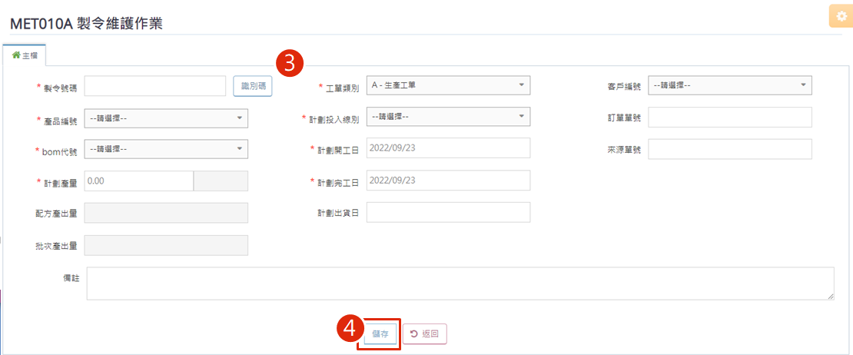❹ 點擊[儲存]

❺ 下方顯示各製程資訊

❻ 投產後，但在前台未進站開工前可[取消工單]

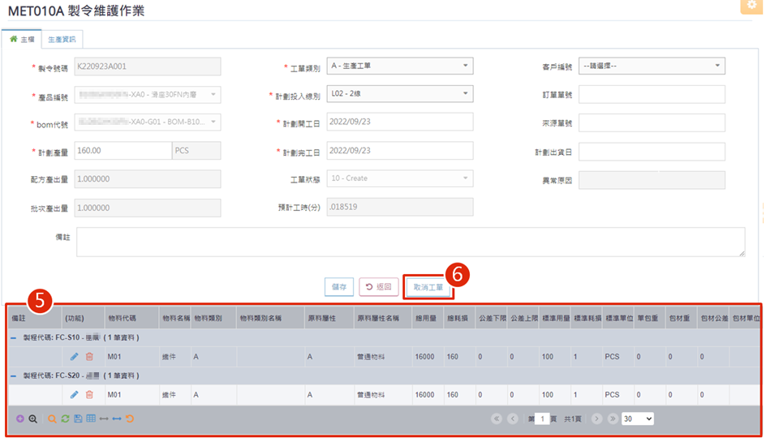

**(二) 進行製令排程**

主選單[製令排程作業] :

❶ 右邊欄顯示未排程製令

❷ 進行拖曳至排程表中，調整預計開工時間

❸ 已投產製令會轉為灰底並轉為不可調整、刪除

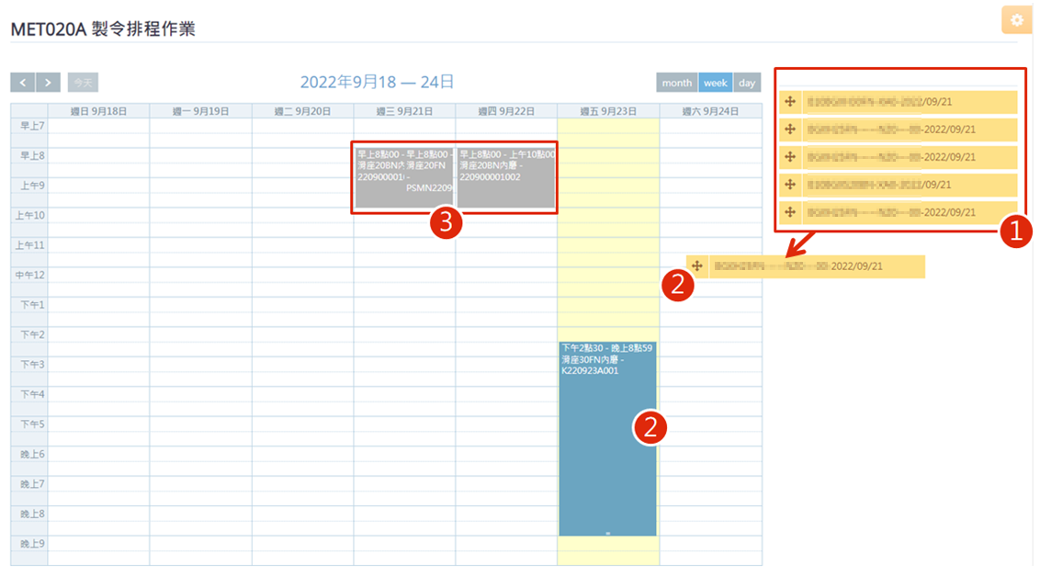

**(三) 進行製令投產作業**

1. 主選單[製令投產作業] :

❶ 點選需投產項目

❷ 點擊[個別投產]

❸ 跳窗提示並確認投產日期

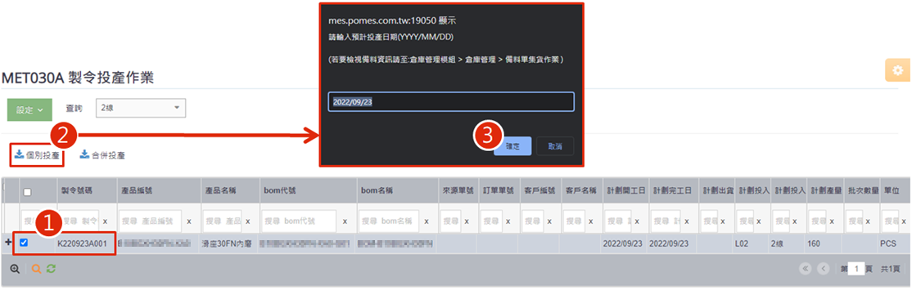

已投產項目會於欄位中移除。

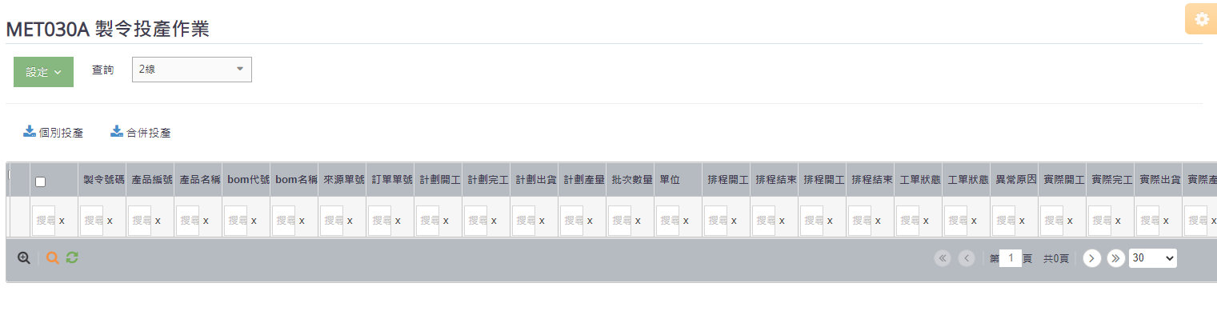

投產成功後可至主選單[工單維護作業]，察看製令工的工單狀況。

當前台[進站開工]後(參考『參、MES系統(滑塊)-前台現場報工SOP操作手冊』->『二. 前台系統基本流程』)；工單狀態從「NONE」會變為「IN」，且於工單維護作業頁不可再編輯、刪除。

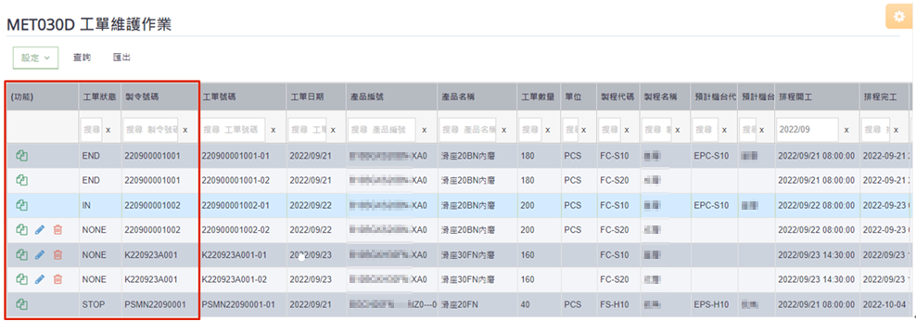

### 4.1.3 資料上傳

**(一) 資料上傳：產品明細**

**1. 主選單[產品/物料設定-上傳] :**

❶ 下載範本查看上傳格式

❷ 填寫完畢後上傳

❸ 確認上傳

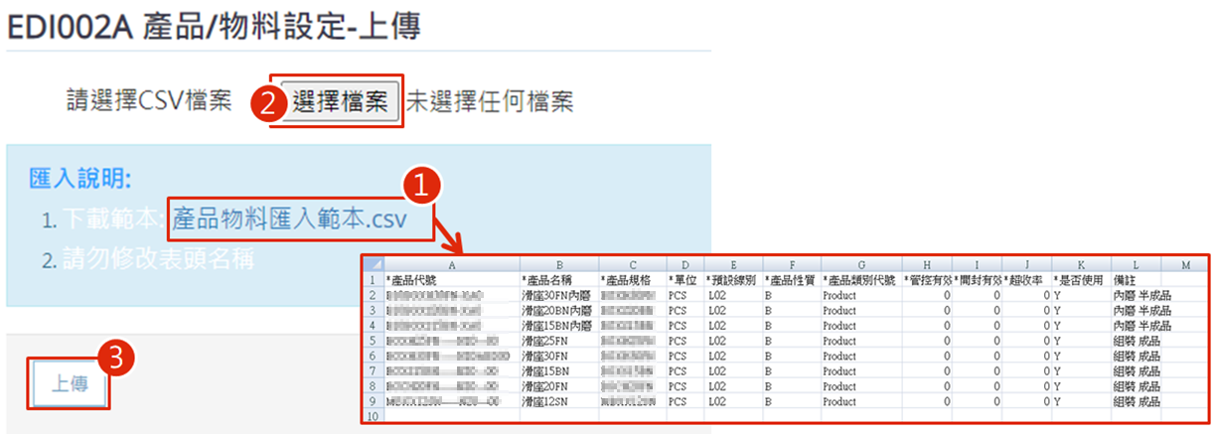

**2. 主選單[產品/物料設定]頁面查看或修改前項新增的產品內容。**

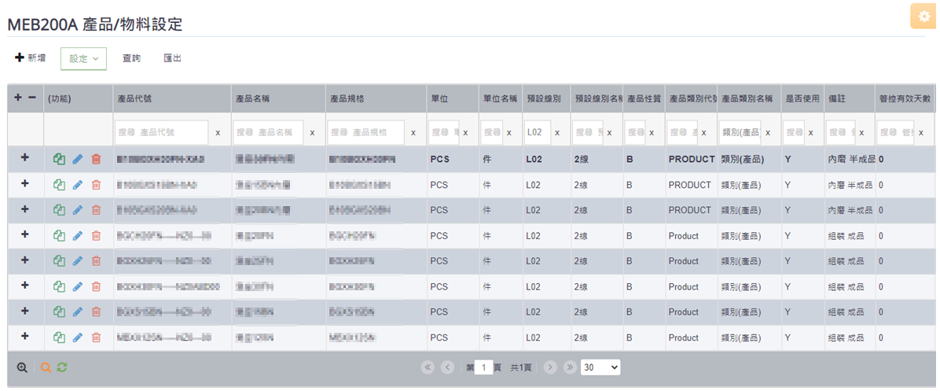

**(二) 資料上傳：BOM表**

**1. 主選單[BOM表設定-上傳] :**

❶ 下載範本查看上傳格式

❷ 填寫完畢後上傳主檔&明細

❸ 選擇途程範本

❹ 確認上傳

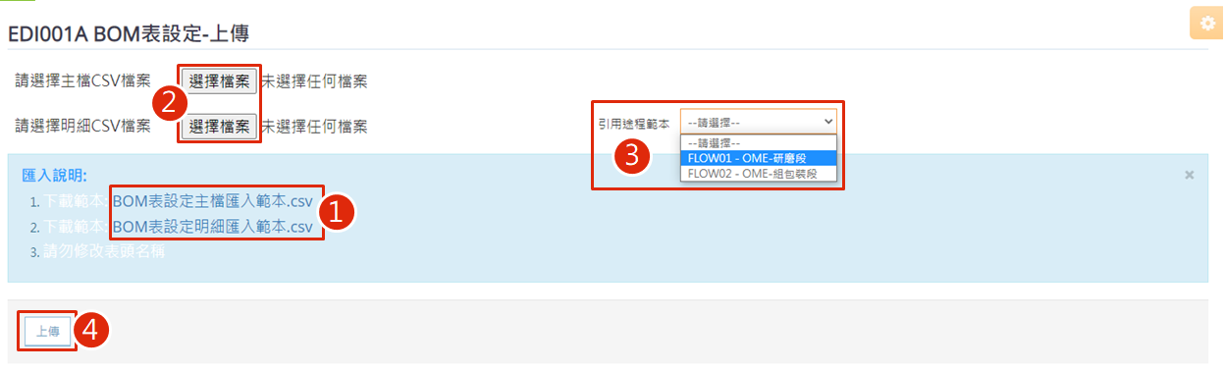

**2. 上傳CSV檔範本參考 :**

❶ EXCEL主檔與明細檔是依「產品編號」和「BOM版本」內容互相綁定的。

❷ 明細檔需填入各製程代碼，用於BOM表上顯示各製程及所需物料。

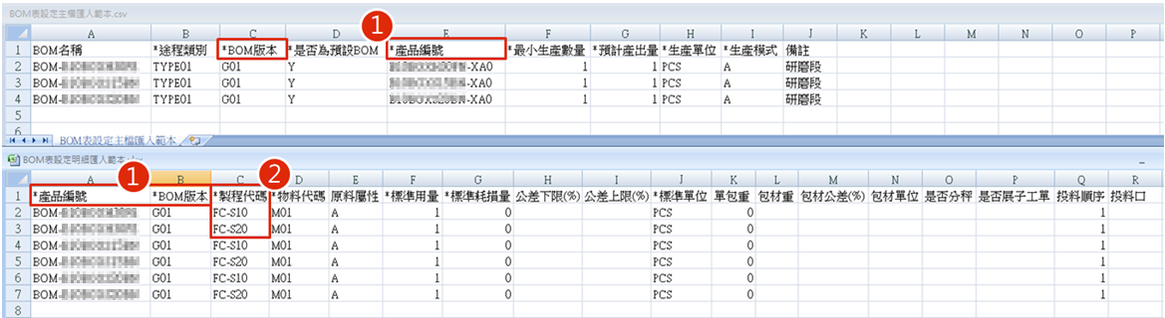

**3. 上傳BOM表後需做的設定**

主選單[生產BOM表設定] :

❶ 進入生產BOM表設定內頁點擊「引用塗程範本」內所需項目

❷ 承上，選擇後會於下方功能列帶入製程條件資訊

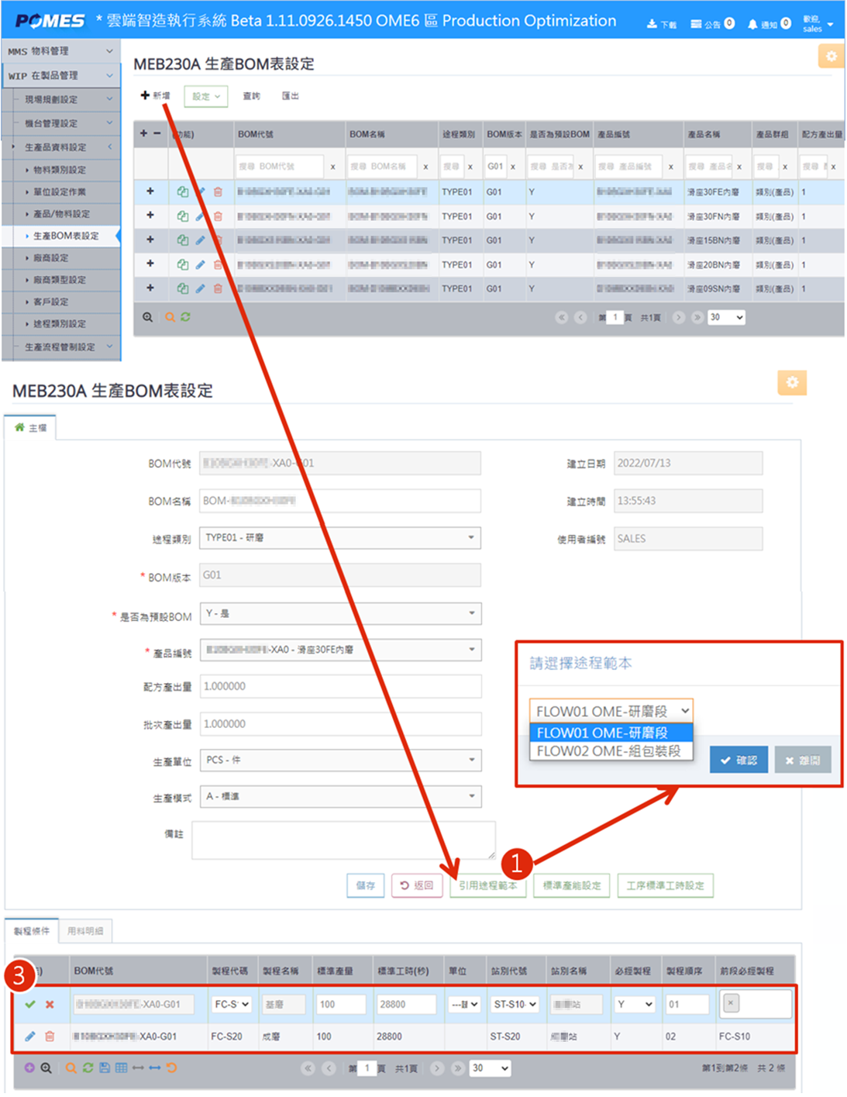❸ 各別點擊編輯，填入「站別代號」、「站別名稱」等資訊。

**4. BOM表設定完成 :**

前述引用塗程範本後，於[用料明細]暨顯示各製程內容。

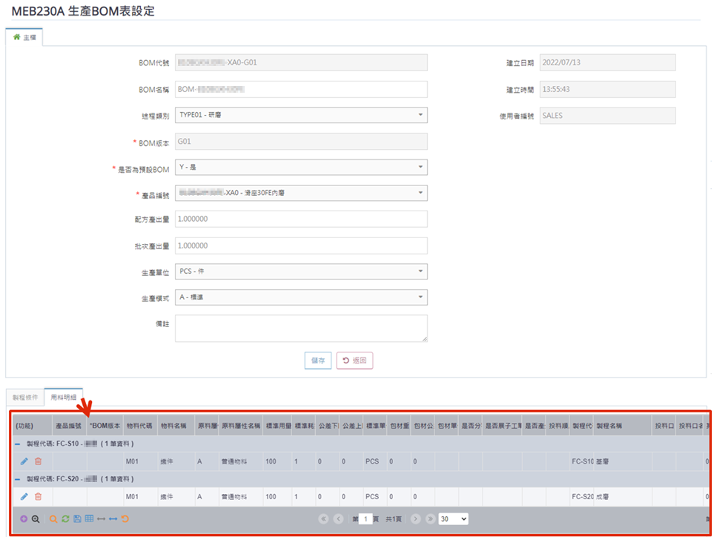

## 4.2 品質管制(SPC)

### 品質管制數據設定

### 檢驗項目設定

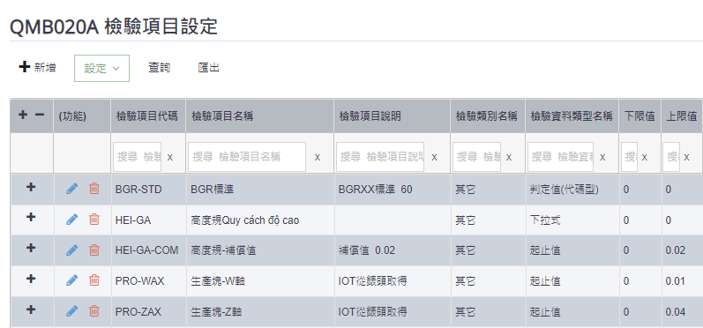前台執行製程檢驗之前，必須先建立細項資料，後臺點擊左方主選單 [SPC品質管制] →[品質管制數據設定]→[檢驗項目設定]。這裡設定完後再至產品檢驗檢驗計畫表建立表單。

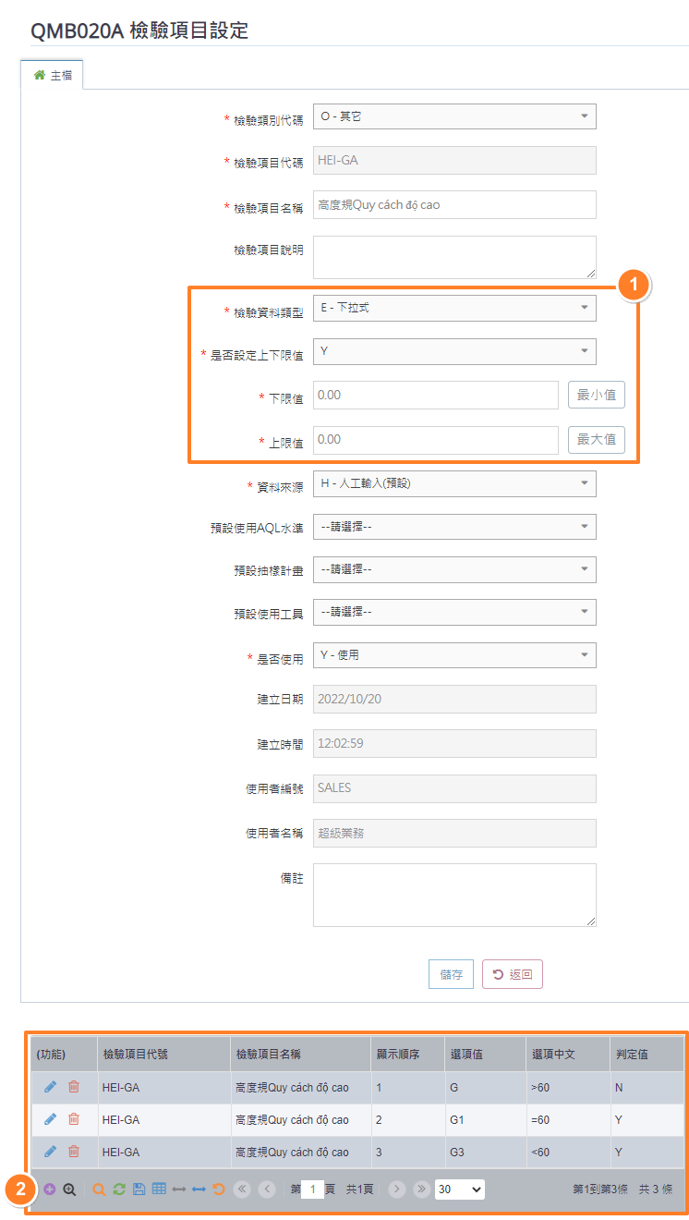

右圖編輯頁標示說明:

❶ 檢驗資料類型主要分為-

單值 : 輸入數字、

起止值 : 判定上下限 (需要時填寫上下限值)、

判定值 : 判定通過與否、

文字記錄 : 文字記錄、

下拉式 : 多選時使用、

IOT、奈峰 : 機台串接資料用。

標準值、資料表 : 於產品檢驗計畫表設定。

邏輯結果 : 運算公式。

❷ 檢驗資料類型選判定值或下拉式時，可以新增編輯此表格，前台會顯示此表的選項中文(適於下拉式用)。

### 產品檢驗計劃表

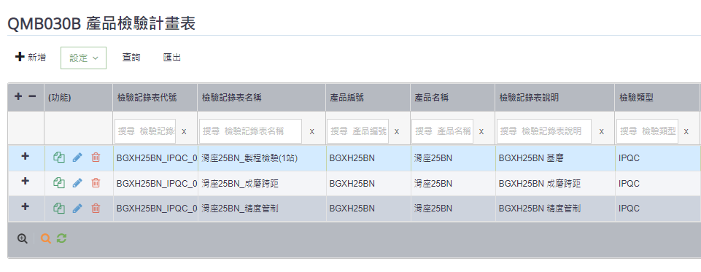前述執行後，於後台點擊左方主選單 [SPC品質管制] →[品質管制數據設定]→[產品檢驗計畫表]。這裡是針對前台 製程檢驗 內，各規格要檢驗的項目作成表格的設定。亦可對檢驗資料類型再次設定規則。

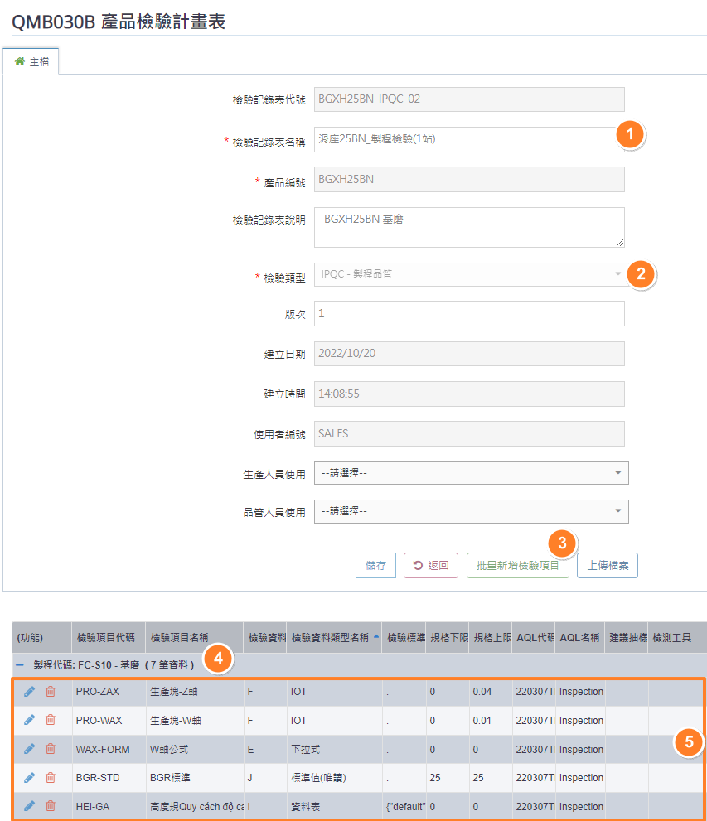右圖編輯頁標示說明:

❶ 檢驗記錄表名稱，同前台要選擇的檢驗紀錄表名稱。

❷ 檢驗類型 : 前台製程檢驗選 [IPQC-製程品管]；前台件檢、材料規格檢選 [FI-首件檢]。

❸ 批量新增檢驗項目，此為將前述**(一)檢驗項目設定**的項目帶入，並依所選的製程代碼❹來綁定前台機台/站別要顯示的檢驗項目，確認後顯示在頁面❺的位置。

❹ 製程代碼，綁定前台機台/站別顯示的檢驗項目。

❺ 可以進一步編輯檢驗項目裡的，檢驗資料類型及規格上下限等。

❻ 檢驗標準說明 : 填寫文字會於報工系統顯示，用以告知現場人員。

定義規則 2023.02.18

* 批量新增

挑選一個樣本，指定多個產品代碼，一次批量複製建立。

1. 計劃表代碼：流水號增加　  
 不會覆蓋原料號的計劃表，因為同一料號會有多份計劃表。

2. 計劃表名稱自動取代舊產品代碼

3. 計劃表版本相同

* 批量新增

１. 僅修改目標計劃表明細；表頭資料不異動。

因為表頭資訊不須同複製來源料號。

### 品質管制作業

### 製程檢驗

前台執行製程檢驗之後，資料會寫入後台[製程檢驗]，並將每個項目各成為一列的形式呈現。後臺點擊左方主選單 [SPC品質管制] →[品質管制作業]→[製程檢驗]。這裡可以再編輯檢驗值及備註欄位。

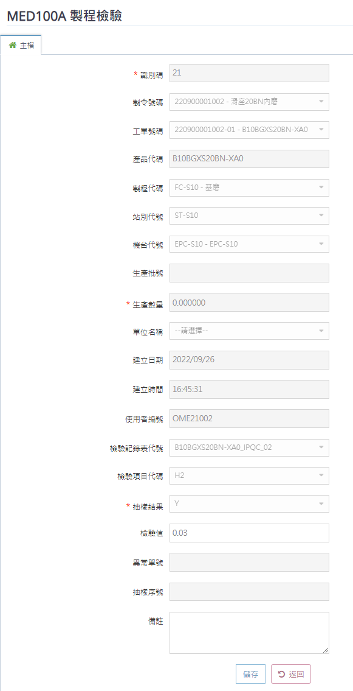

### 品質異常單

前台執行製程檢驗時，如遇到檢驗不合格的項目，此項目會單獨寫入後台 [品質異常處理單]中。後台點擊左方主選單 [SPC品質管制] →[品質管制作業]→[製程檢驗]。這裡可以再編輯異常說明、後續的處理方式等欄位內容。

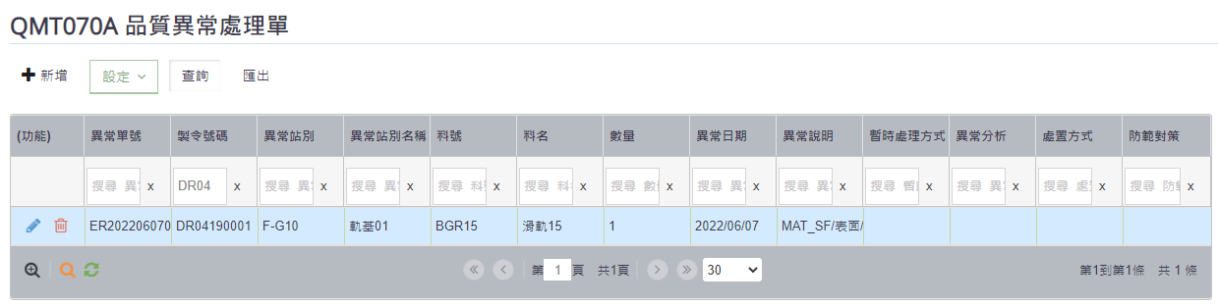

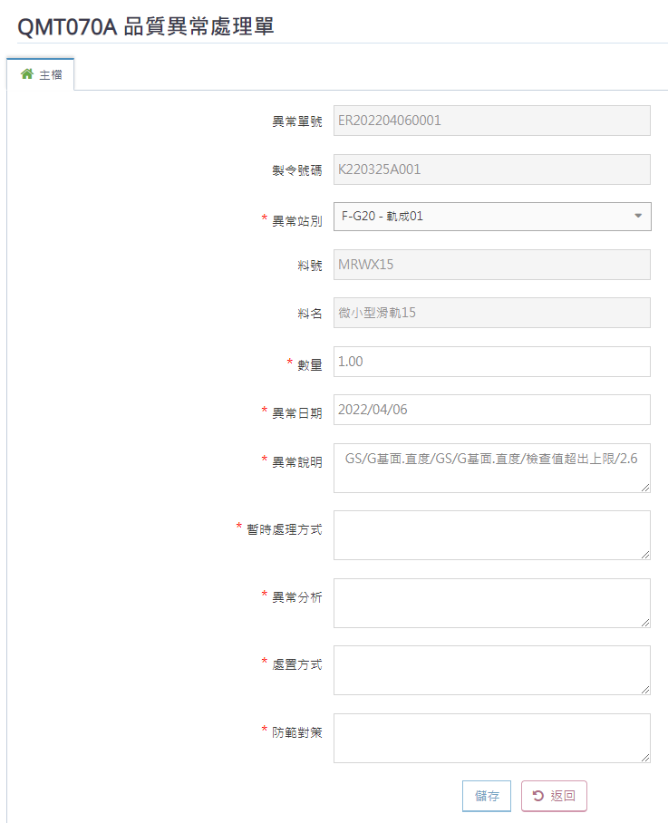

## **4.3 即時報工(RTR)**

即時報工為前台報工系統的記錄，依據現場報工人員所執行的功能項目不同，會依其對應的即時報工功能項目，供管理人員進行資料查詢與產能解析。

### 報工-工單狀態

報工可查詢製令/派工單的工單狀態(IN/STOP/END)，建立時間、日期…等明細資料。產線人員於前台報工系統，執行生產報工回報數量，及出站完工功能時，其資料將會於此呈現；並可編輯結案說明欄位或刪除該筆項目。

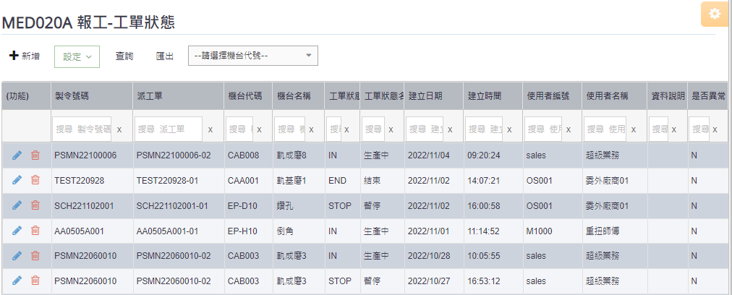

### 報工-不良報工

可查詢製令/派工單的製程、站別、機台與不良現象及數量…等，產線人員於前台執行不良報工後，其明細資料將會於此呈現；並可編輯數量、說明欄位或刪除該筆項目。

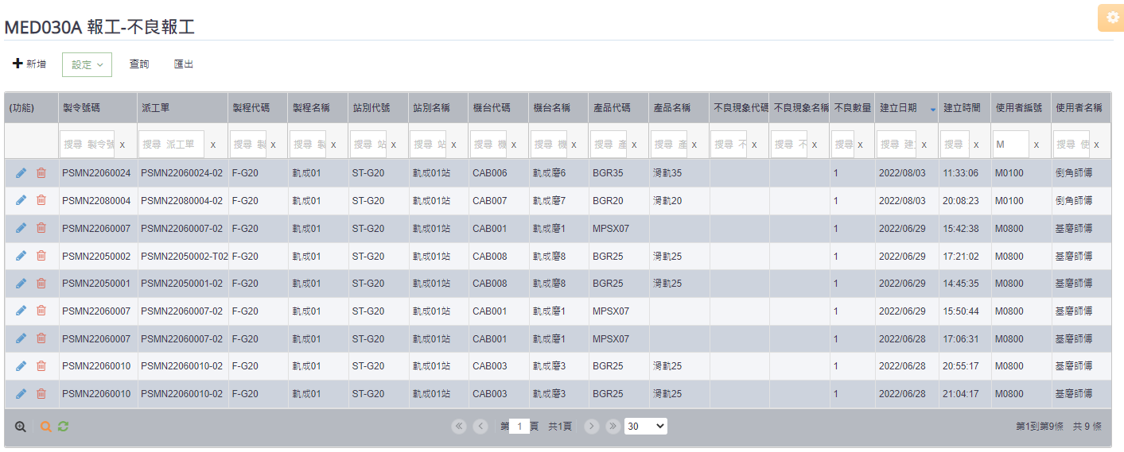

### 報工-停機原因

查詢製令/派工單的機台、停機原因與起訖日期/時間…等明細資料。產線人員於前台報工系統，執行停機原因時，其明細資料將會記錄於此。並可編輯停機秒數、說明欄位或刪除該筆項目。

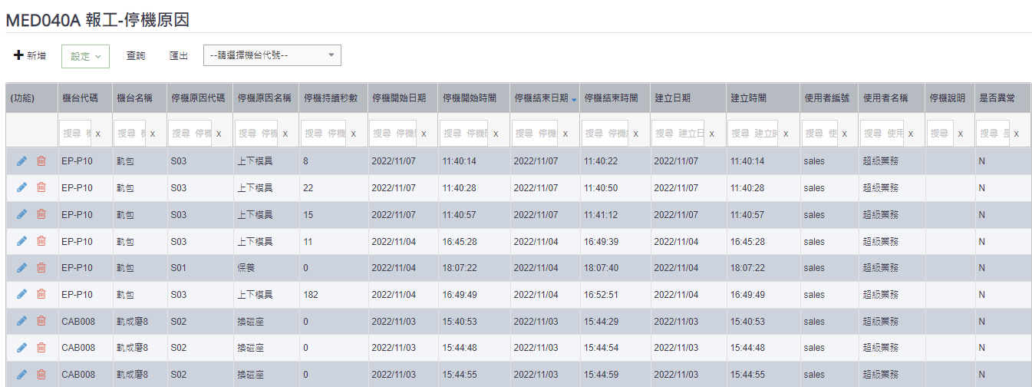

### 報工-除外工時

製令/派工單的機台、除外工時與起訖日期/時間…等明細資料。產線人員於前台報工系統，執行〝除外工時〞紀錄異常時，其明細資料將可即時呈現。並可編輯停機秒數、說明欄位或刪除該筆項目。

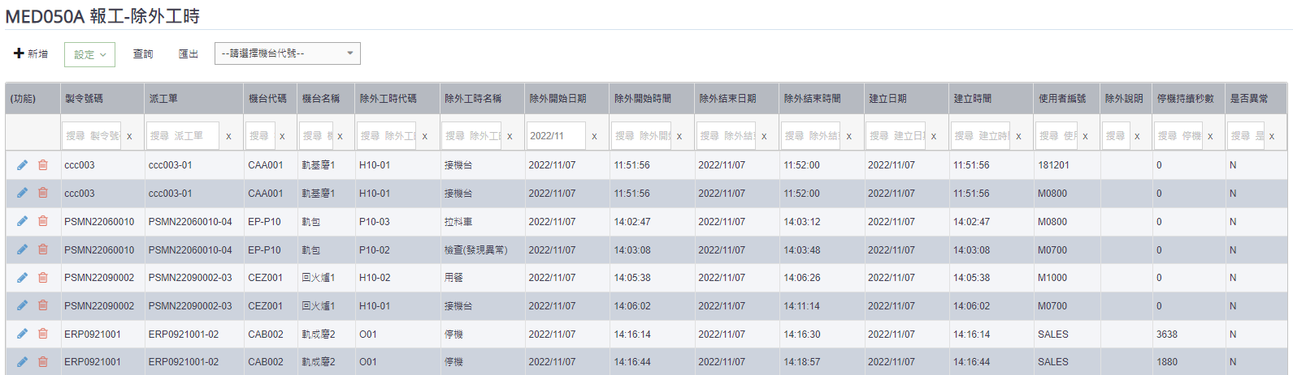

### 報工-工單時間

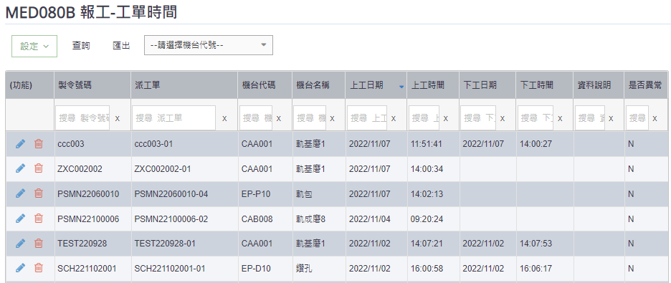此功能可查詢製令/派工單的開工起迄日期與時間，及所執行的生產機台…等明細資訊。產線人員於前台報工系統，執行前台系統進站開工與出站完工會記錄日期與時間，其明細資料將可即時呈現。並可編輯說明欄位或刪除該筆項目。

### 報工-人員上下工

可查詢人員上工/下工日期與時間的明細資料。產線人員於前台報工系統，執行上下工時，其明細資料將可即時呈現。並可編輯上下工日期、說明欄位或刪除該筆項目。

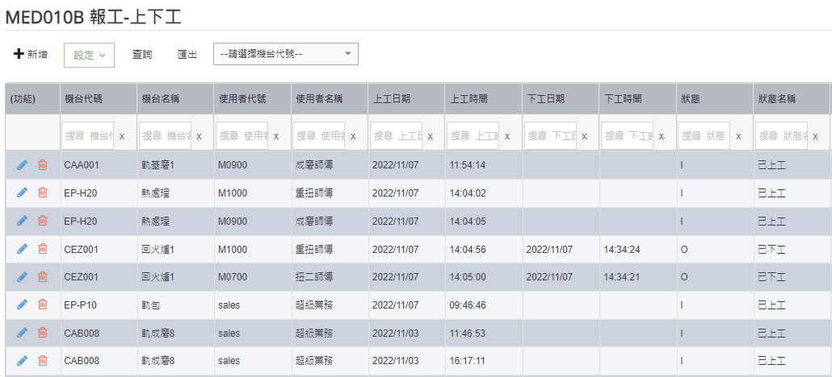

範例查詢

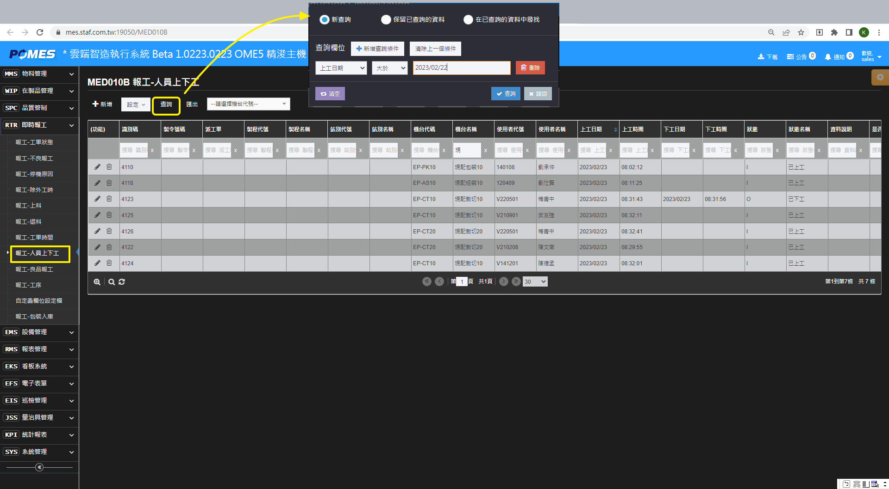

### 報工-生產報工

查詢製令/派工單的每筆報工記錄，包含製程、站別、機台與數量…等明細資料。產線人員於前台報工系統，執行生產報工紀錄報工數量時，其明細資料將會記錄於此。並可編輯上產量、說明欄位或刪除該筆項目。

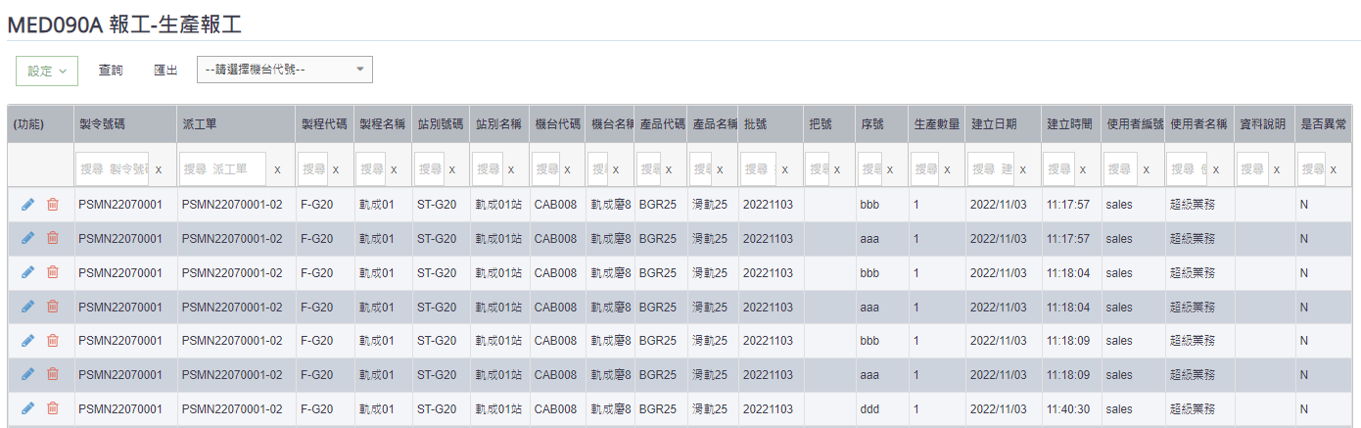

## 4.4. 設備管理(EMS)

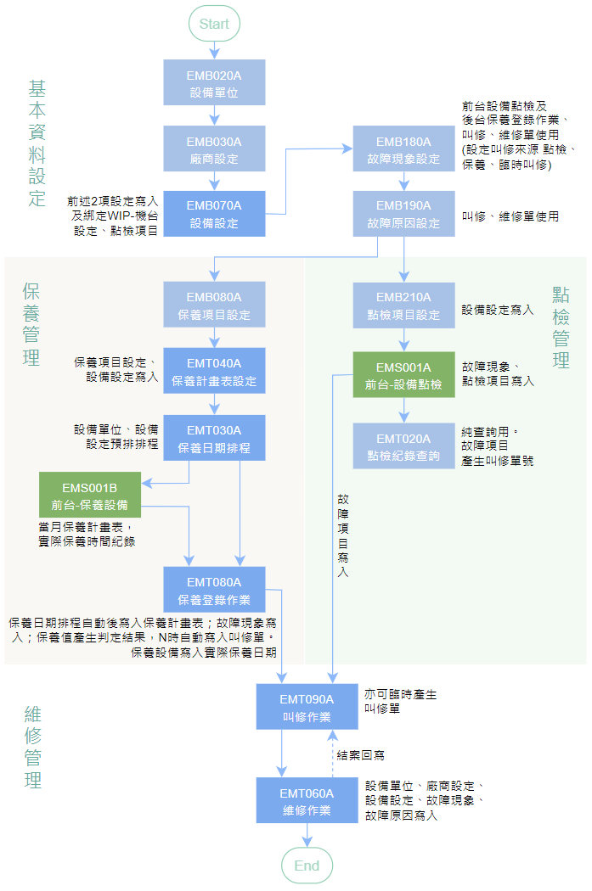設備管理流程圖如下所示，接下來各章節以重點頁面為主。

### 設備管理基本資料設定

**(一) 設備設定**

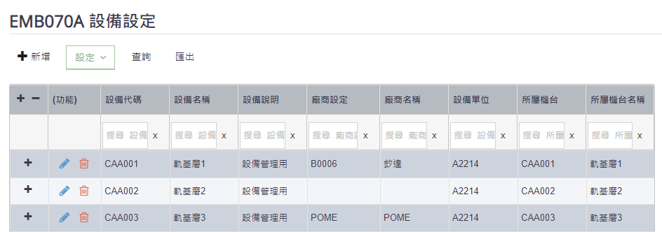 設備設定為基本設定中最重要的部分，承前 4.4設備管理流程圖 所示，執行設備設定前須先於[EMS設備管理] → [基本資料設定] → [現場規劃設定] → [設備單位] & [廠商設定]中，與[WIP在製品管理] → [機台管理設定] → [機台設定]中建基本資料，來做為設備管理的資料綁定，供後續點檢、保養、維修作業的系統機制用。

**(二) 原因代碼設定**

承前 4.4設備管理流程圖，[故障現象設定]、[故障原因設定]為輔助說明功能，先做簡易的故障現後，再判別其故障的原因，亦可再次編輯與刪除。

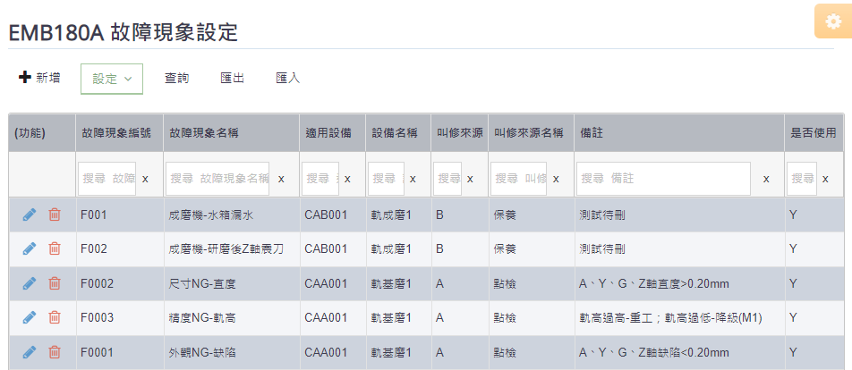[故障現象設定] 內適用設備欄位為前述設備設定而來，主要用於前、後台，在選擇設備後，篩選出故障現象有哪些 ; 叫修來源欄位為點檢、保養、叫修的分類用。

[故障原因設定] 內承接前述的故障現象設定而來，為點檢、保養、叫修的分類用。

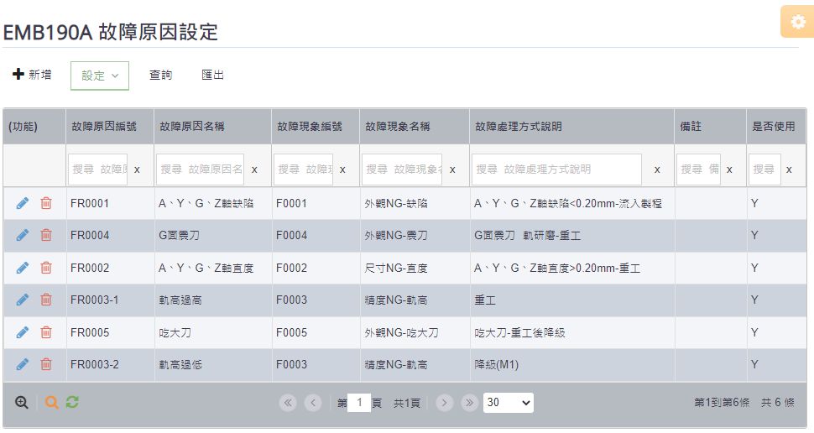

### 點檢管理

******(一) 點檢項目設定**

點檢管理主要是以前台 設備點檢 (見第二章-2.3.1) 而來，執行設備點檢前，於此[EMS設備管理] → [點檢管理] → [點檢項目設定] : 新增(或編輯)進入細項設定，[適用設備]源於設備管理裡設備設定 (第四章-4.2.1) 頁面而來，[順序]為前台設備點檢顯示順序。以上亦可用EXCEL匯入來建立資料。

**(二) 點檢記錄查詢**

前台設備點檢裡的點檢結果儲存有[故障]項目後，後台[點檢紀錄查詢]會產生相對應的設備點檢表與叫修單號 (見第二章-2.3.1)。

點擊左方主選單[EMS設備管理] →[點檢管理]→[點檢紀錄查詢]，此為查詢頁面。



### 4.4.3 保養管理

**(一) 保養計畫表設定**

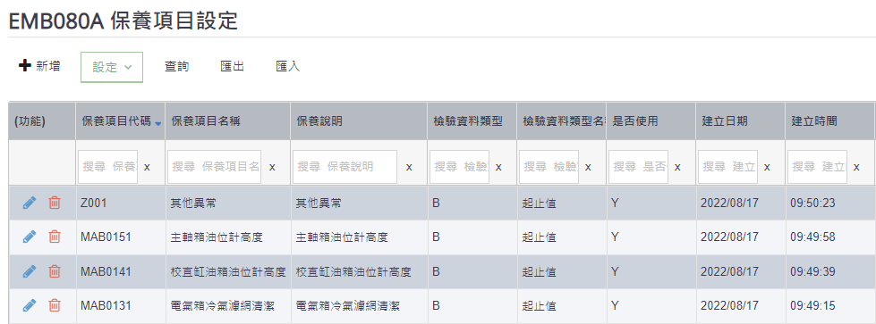承前 4.4設備管理步驟圖，在做保養計畫前，需先於保養項目設定建立基本保養資料，基本資料內的檢驗資料類型選起止值時，可以填入規格上下限，於後續保養登錄作業上做合不合格的機制(不合格時可產生叫修單)。

基本資料建立後，至保養計畫表設定製作設備保養項目表單，以下標示步驟說明:

❶ 保養計畫名稱為後續(二)保養日期排程、(四)保養登錄作業辨識用。

❷ 選擇要此保養綁定的設備，源於設備設定。

❸ 選擇保養週期，最小單位為月，如填”2”，表示為每2個月保養一次。

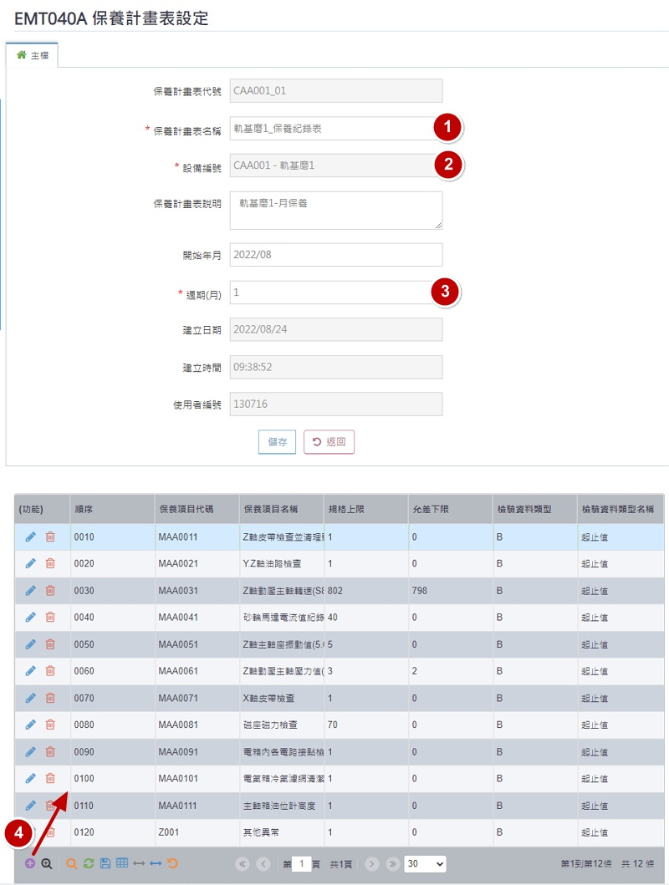❹ 下方新增所需保養項目設定，亦可再編輯上下限數值。

**(二) 保養日期排程**

保養日期排程會根據(一)保養計畫表設定而來，以下標示步驟說明:

❶ 依4.4.1設備單位及設備設定，篩選出相符的(一)保養計畫表設定作業❷。

❷ 此項目出現的機制為一個月至少1筆，依保養計畫表設定的月份週期顯示。

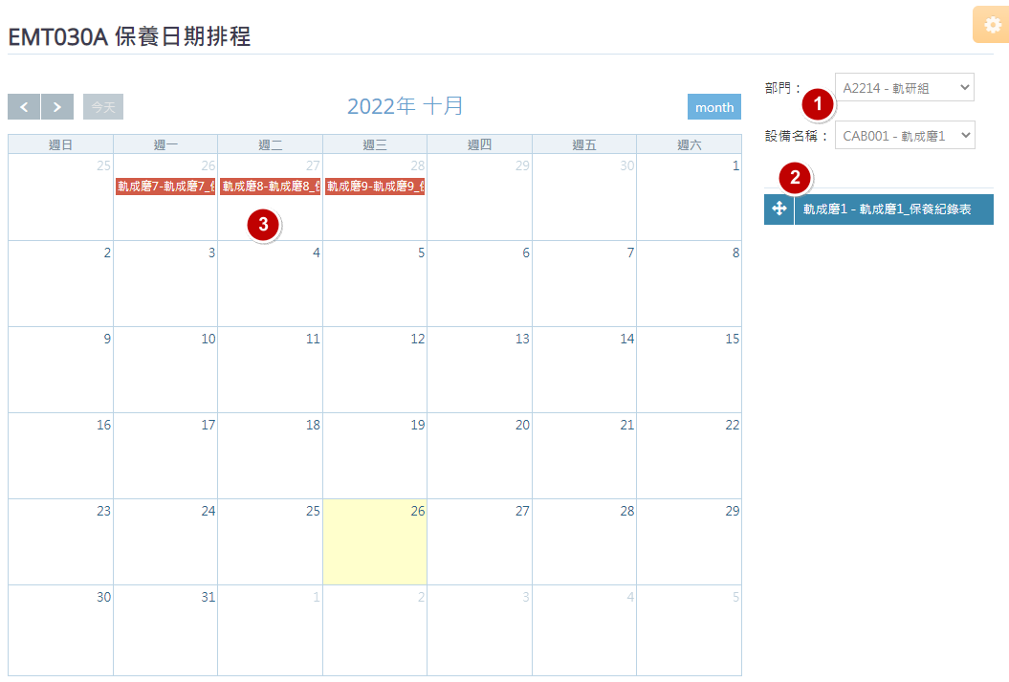❸ 拖曳❷至行事曆上，完成預訂日期排程，亦可刪除。

**(三) 保養設備**

保養管理始於前台保養設備，在此主要是紀錄設備人員的保養實際日期及時間；

於此頁面選擇要保養的設備，下方的保養計畫表會呈現後台(二)保養日期排程當月的項目給予選擇，最後點擊保養開始，實際的保養日期與時間會寫入後台(四)保養登錄作業中，完成保養設備程序。  
 備註: 如果設備下拉欄中沒有所要選的設備，請查詢設備設定中的所屬機台，是否符合前台所選的機台；或保養日期排程當月有無排程。

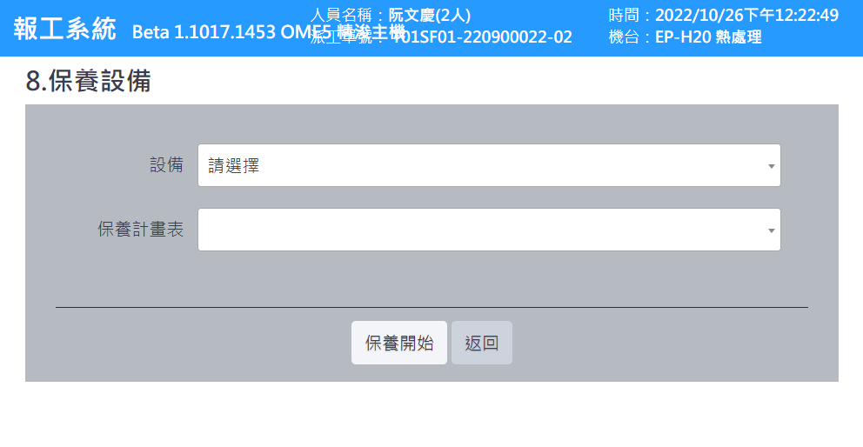

**(四) 保養登錄作業**

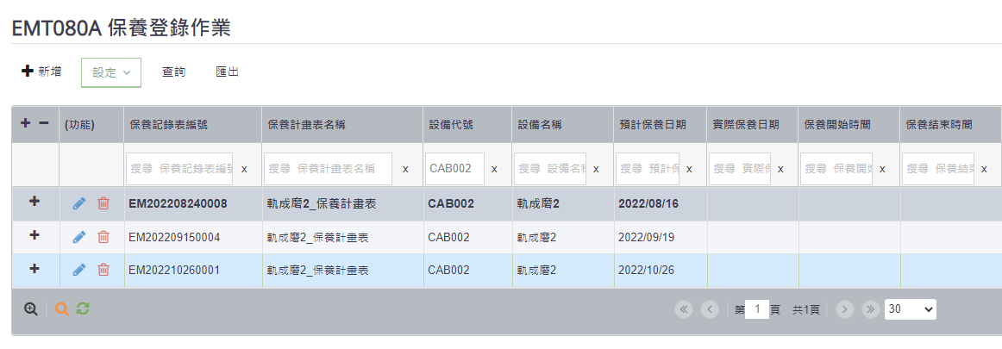保養登錄作業始於(二)保養日期排程後自行產生，其實際保養時間、保養開始時間、保養結束時間為前台(三)保養設備執行時寫入。

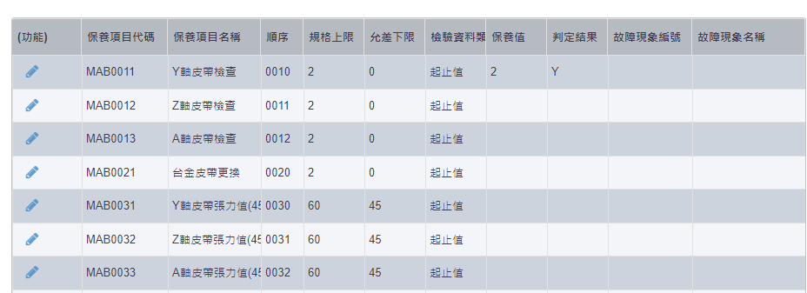另外，編輯頁內可以填寫保養值及故障現象。當保養值在規格上下限外，判定結果會顯示N(反之為Y)，當為N不合格時，系統會自動生成後續的叫修作業單據。

### 維修管理

**(一)叫修作業**

點擊左方主選單[EMS設備管理] →[維修管理]→[叫修作業]。以下標示步驟說明 :

❶ 叫修作業當前台設備點檢或後台保養登錄作業有[故障]項目時，會自動生成叫修單，亦可自行新增臨時叫修單，並編輯報修狀況欄位。

❷ 如果是臨時叫修，不用前台設備點檢或後台保養登錄作業步驟。於此頁面點擊[新增]，於叫修來源欄位點選 臨時叫修 後，點擊[儲存]即可。



**(二)維修作業**

前述**(一)叫修作業**建立後，當要維修時，於後台新增、編寫維修作業單。

點擊左方主選單 [EMS設備管理] →[維修管理]→[維修作業]。以下標示步驟說明:

❶ 點擊[新增]，選擇相關的設備、叫修單號，編寫維修單。

❷ 新增後的維修單會寫入於總覽頁中，可再編輯、刪除。

❸ 如需委外，需填寫廠商代號、請購單號，亦可點擊pdf進行列印。



**(三) 叫修作業、維修作業結案**

維修單欄位[是否結案]為Y時，叫修單號的[是否結案]會寫入Y，而功能欄裡的編輯、刪除會被移除。



## 4.5 報表管理(RMS)

報表管理與即時報工不同之處，是將前台報工資訊，彙整統計成管理報表，僅供管理人員進行資料查詢與產能解析，無修改與刪除的功能。

### 工時-派工單明細表

此功能可依生產日期區間、製令號碼、產品代號及物料代碼，的條件進行物料標準用料的明細資料查詢。並可利用明細表右上方的功能圖示，執行管理報表的展示/隱藏欄位、複製到剪貼簿、匯出CSV、匯出EXCEL及列印功能。

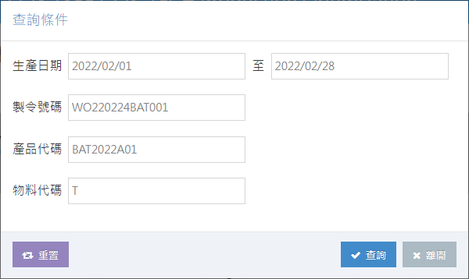

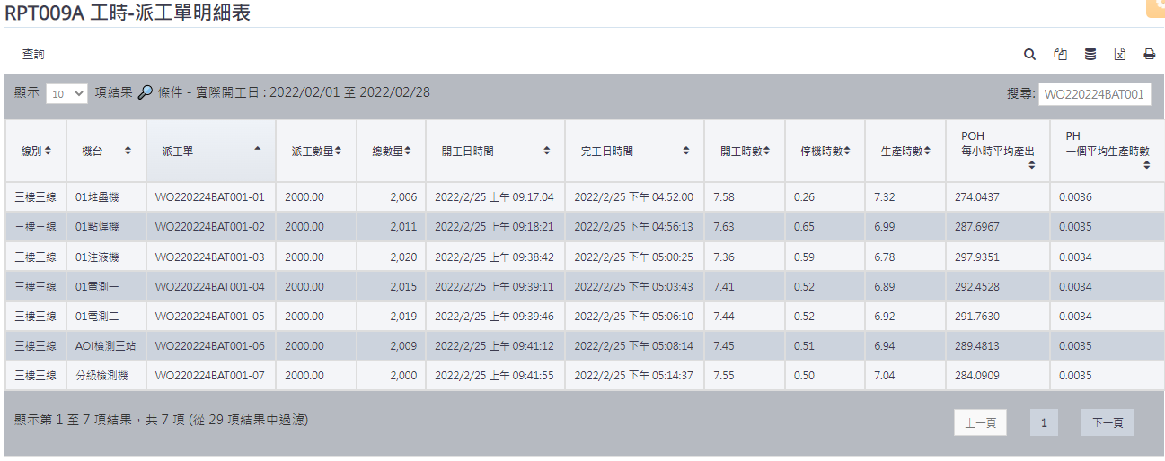

### 生產製程進度追蹤表

此功能可依開工日期區間、產品及客戶，搜尋生產製程的進度及明細資料，亦可在明細資料各欄位上方，分別依據不同條件進行篩選。並可利用明細表右上方的功能圖示，執行管理報表的展示/隱藏欄位、複製到剪貼簿、匯出CSV、匯出EXCEL及列印功能。

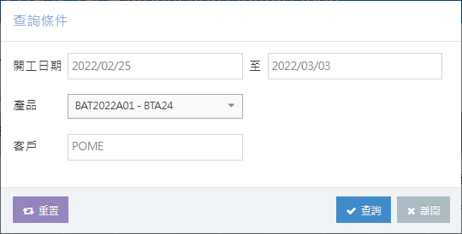

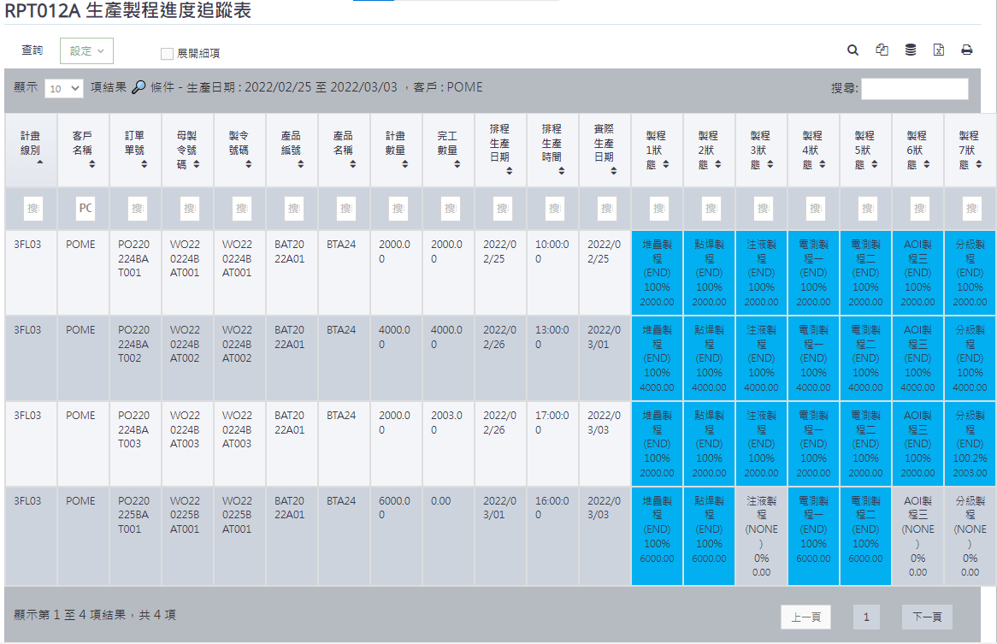

## 看板系統(EKS)



### 即時線別生產查詢02

此看板可看到線別的機台與站別生產資訊，包括製令、計畫產量、達成率、良品/不良品數、當日開始時間、良品率及效率…等資訊。同時亦有機台的生產狀態，以顏色管理方式呈現，綠色為生產中、橘色為閒置狀態、紅色則表示異常停工中。

相較於【DSB110A】即時線別生產查詢，增加了下方派工單訊息，可呈現產品料號的計劃/狀態/數量，亦可增加派工單號，也指定機台、或是以產品名稱呈現…等，擁有更多的搜尋條件。

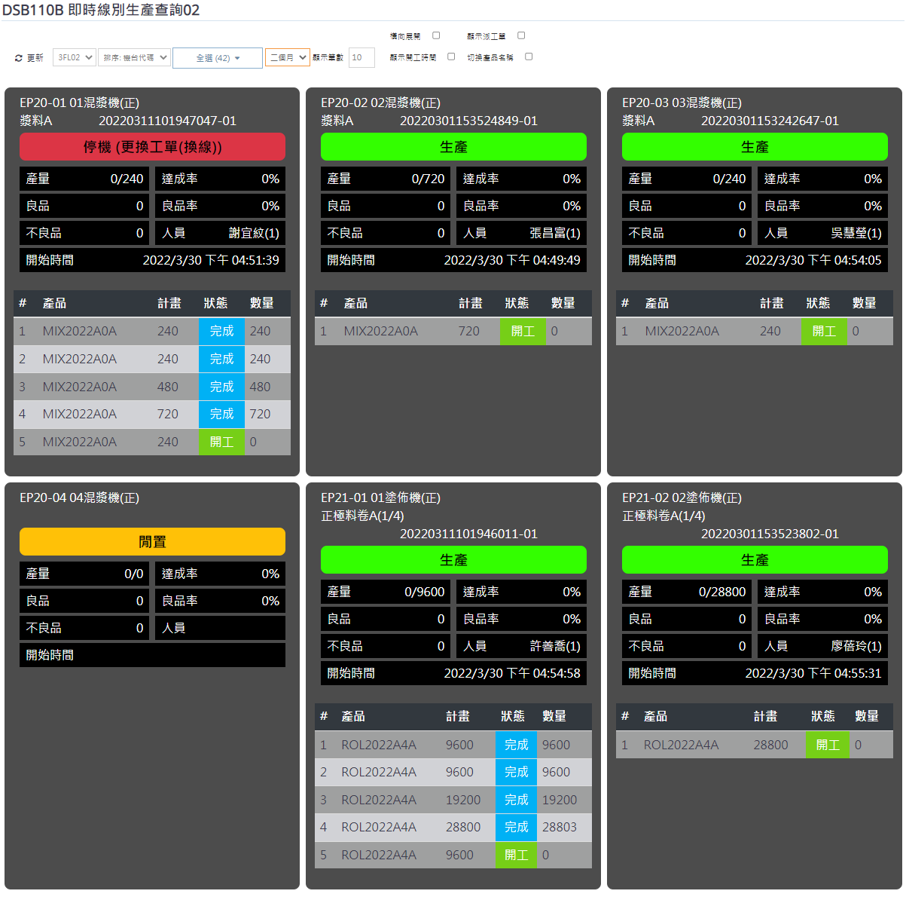

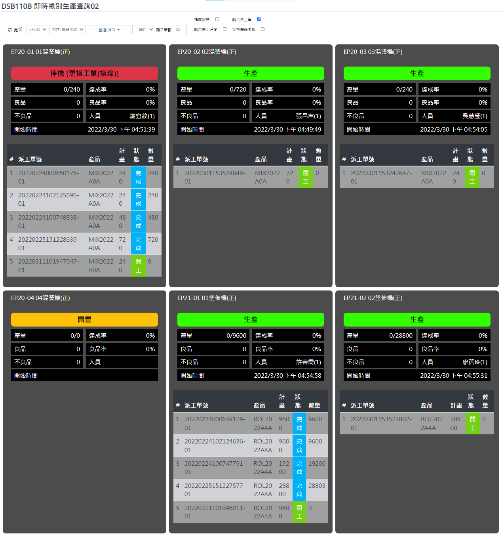

## 4.7. 量治具管理(JSS)

品管於後台確立量治具資料後，再由前台人員做上量治具及製程檢驗的相關作業。

### 4.7.1 量治具基本設定

#### (一) 檢驗工具類型

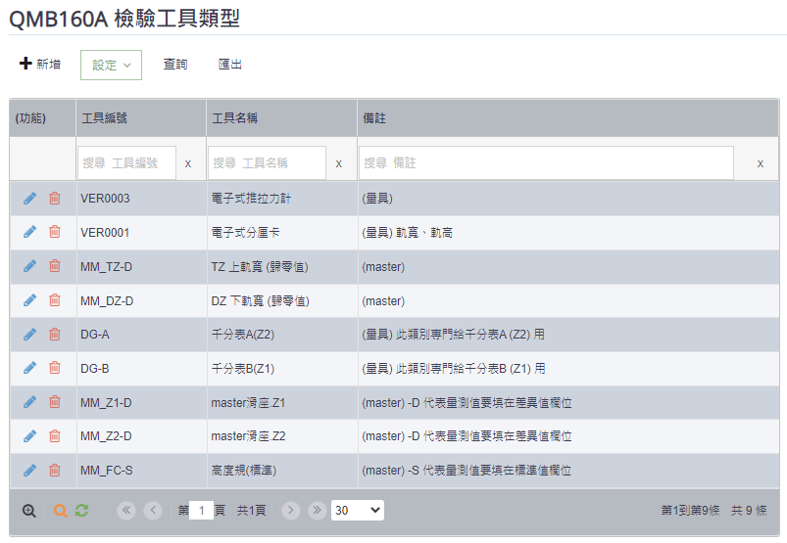前台執行上量治具前，後台需於此做基本設定。先於主選單 [SPC品質管制]→[品質管制數據設定]→[檢驗工具類型] 建立量治具的分類。

#### (二) 量治具資料設定

至[JSS量治具管理]→[基本資料設定]→[量治具資料設定]進行量治具綁定。基本資料輸入: 主要填寫的欄位有治具編號、工具編號 ( 來源為**(一)檢驗工具類型**，設定完前台才能上量治具 )、通訊方式、機台IP位址、通訊孔位，以利IOT連接。

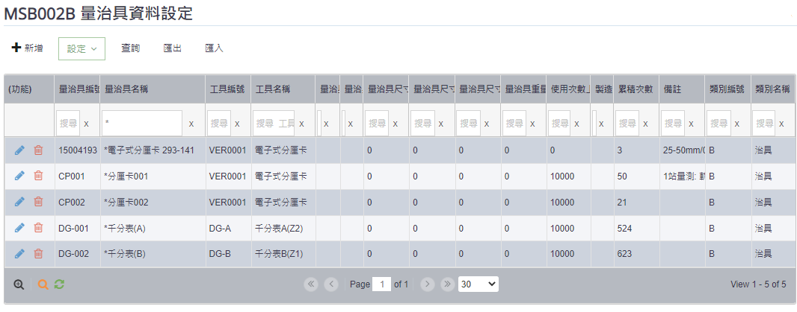

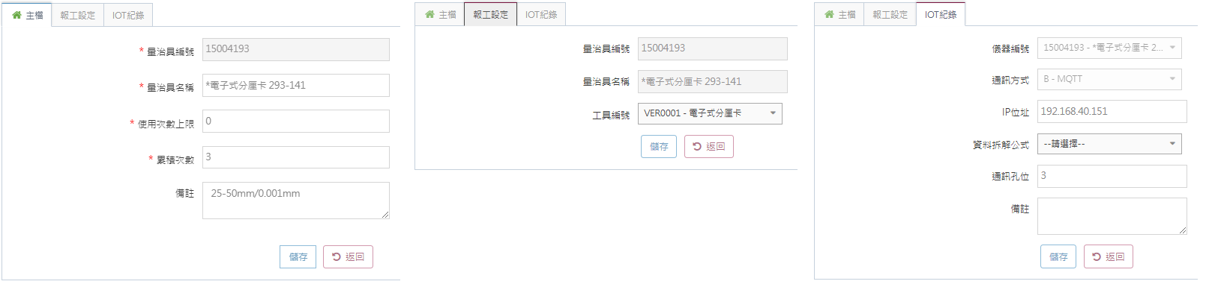

#### (三) Master塊測量紀錄檔

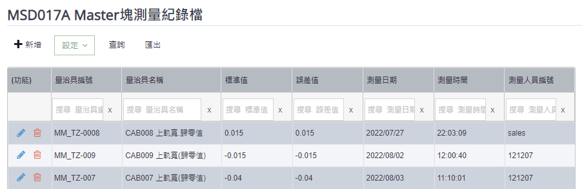至[JSS量治具管理]→[基本資料設定]→[Master塊測量紀錄檔]  
進行前述**(二)量治具資料設定**Master塊的標準值與誤差值進階設定，作為前台1站、2站檢驗(mastere部分)重要的標準參考。

#### (四) 產品製程可用量治具設定

在**(三)** **Master塊測量紀錄檔**完成後**，**至 [JSS量治具管理]→[基本資料設定]→[產品製程可用量治具設定]，  
選定前台報工所用的製程/站別、產品規格，所要呈現的檢測工具有哪些。

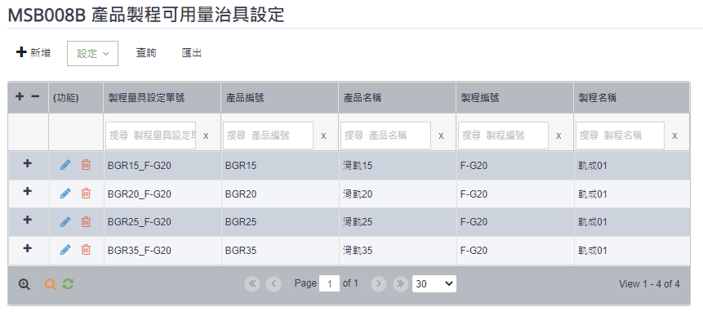

前述設定完後，前台上量治具、上master塊/台金即可顯示出所要上的量治具 (第二章- 2.8.1)。

補充說明 2022.12.18

* 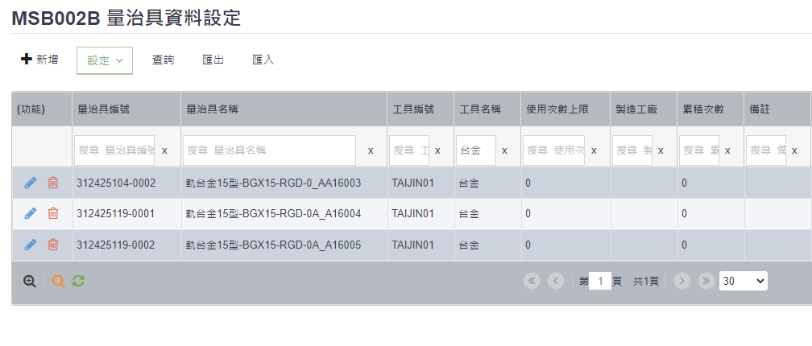台金基本設定

同量治具管理，從工具類別區分台金類型。

### 4.7.2 量治具與製程檢驗關聯性

量治具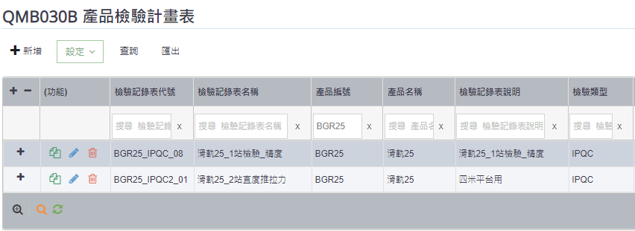與前台報工系統的製程檢驗項目的關聯性，是在後台[SPC品質管制]→[品質管制數據設定]→[產品檢驗計畫表]設定。點擊進入所要編輯的規格 (此為客製程式，檢驗紀錄表名稱有1站、2站的文字，前台1站檢驗、2站檢驗才會顯示) 。

要將4.7.1量治具設定寫入，須於產品檢驗計畫表做以下設定:

1. 檢件資料類型 : IOT來自 **(二)量治具資料設定** 資料、奈峰(master量治具)來自 **(三) Master塊測量紀錄檔**。
2. 檢驗工具 : 來至**(一)檢驗工具類型** 資料。
3. 規格上下限 : 此做為報工系統檢驗合不合格的依據。其他檢件資料類型亦可編輯上下限數值。

|  |
| --- |
|  |

上述步驟完成，至前台1站檢驗*、*2站檢驗即可看到所設定的值。製程檢驗表格，右邊IOT欄位會多出按鍵，用來抓取現場量測後的資料，並將數值寫入檢驗結果欄。

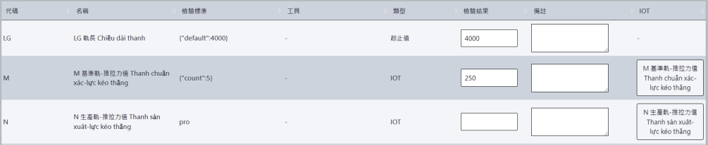

補充說明 2022.12.18

* 1站、2站 的檢驗計劃表名稱

因為1、2站是客製程式，檢驗紀錄表名稱必須要有**1站**、**2站**的文字，  
前台1站檢驗、2站檢驗兩支報工畫面才會出現檢驗項目。

## 系統管理(SYS)

### 帳號授權

帳號授權主要是在設定，負責操作POMES後台，及前台報工人員，授予帳號與使用權限。

#### 4.8.1.1角色管理

此為設定帳號群組，ex.系統管理員：供IT或維護系統之相關群組、管理人員：供後台系統資料建置修改之相關群組、現場人員：供產線報於前台系統操作之相關群組。

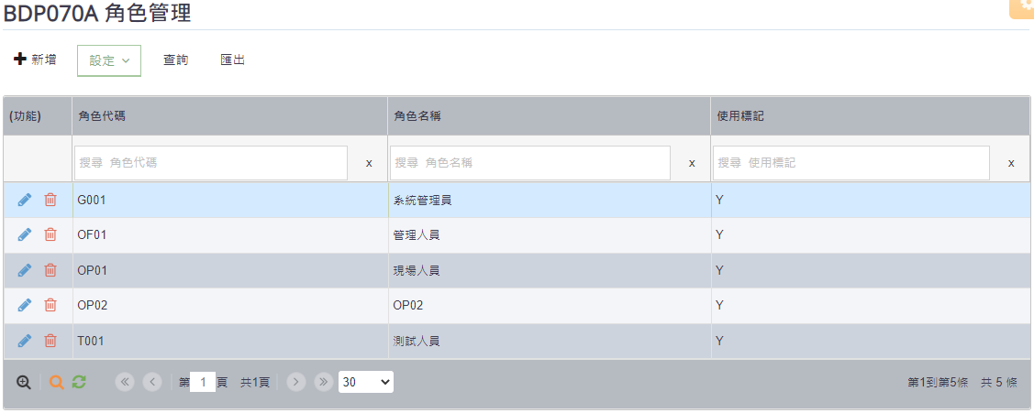

#### 4.8.1.2帳號管理設定

此為帳號設定前，制定人員登入時密碼的管控。

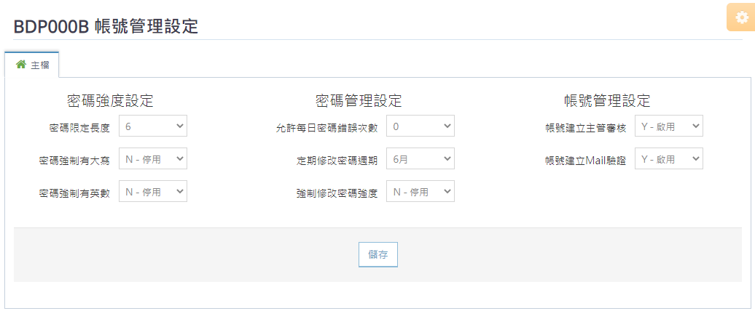

#### 4.8.1.3 帳號管理

完成角色管理及帳號管理設定(帳密設定原則)後，接續是設定每個人的帳號。除逐筆輸入外此處亦有提供匯入功能，可先執行匯入功能下載匯入範本，輸入完成後存成CSV檔，再執行上傳匯入功能，將檔案資料匯入系統。

帳號管理設定中啟用已經過主管驗證、已經過Mail驗證後，編輯頁面才會顯示此欄位，而兩者都為Y時，啟動是否使用欄位為Y，也就是說當A帳號的是否使用為N時，A帳號將是停權狀態。

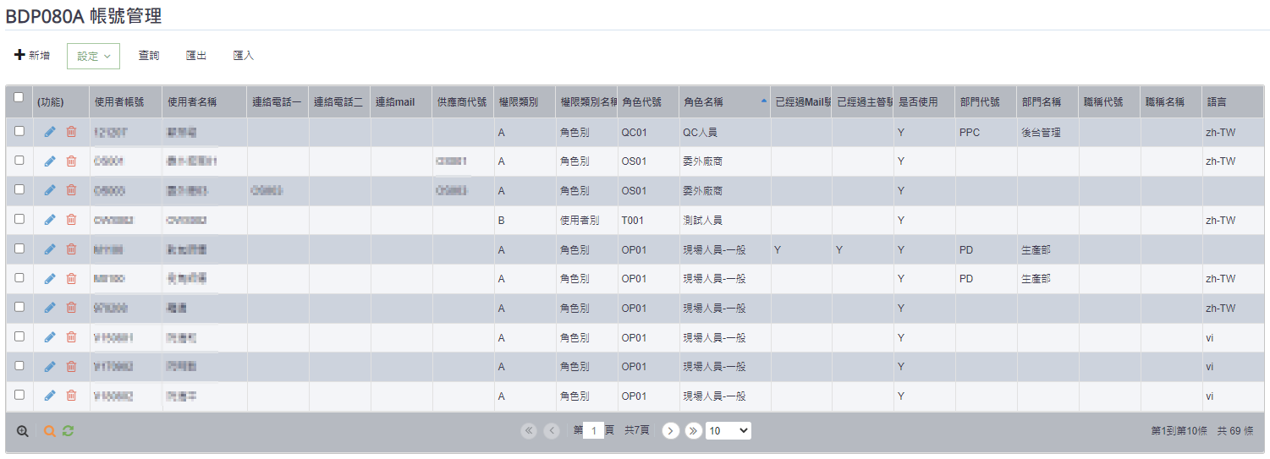

使用者後續如要私自修改密碼，請點擊右上角的箭頭標誌→[修改密碼]，將密碼輸入對應欄位後點擊[確認]，完成修改。

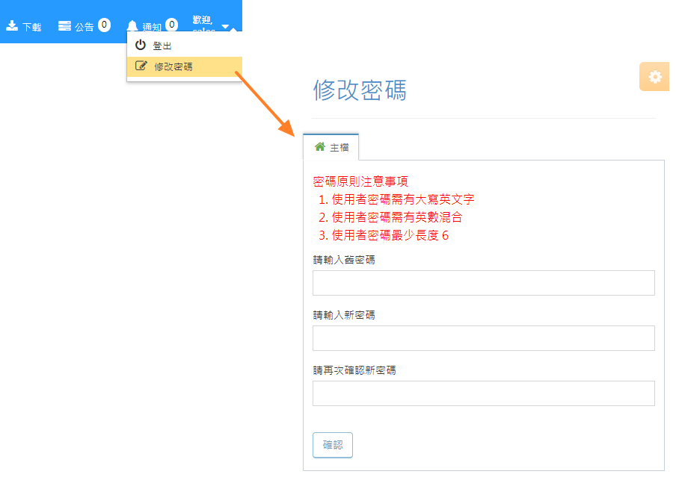

#### 4.8.1.4權限設定

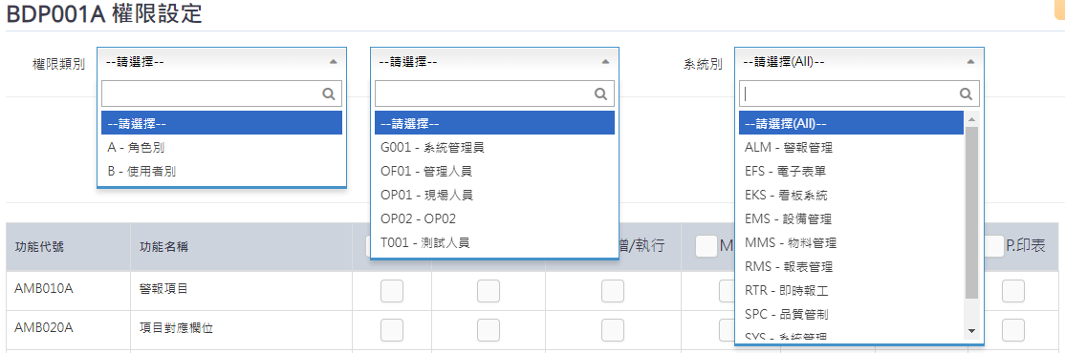此功能可針對角色別的群組，或是使用者別的個人，在各個系統別的功能項目，進行功能項目的權限選定，是否使用、新增/執行、修改、刪除、匯出和列印…等，之功能項目的勾選開啟的權限。

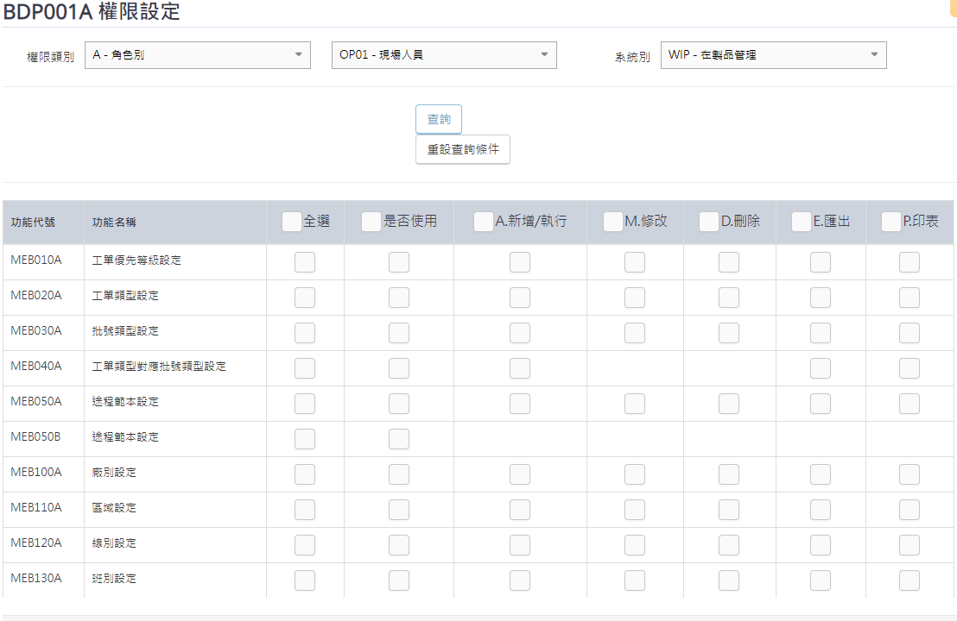

### 4.8.2程式設定模組

#### 4.8.2.1單據字軌設定

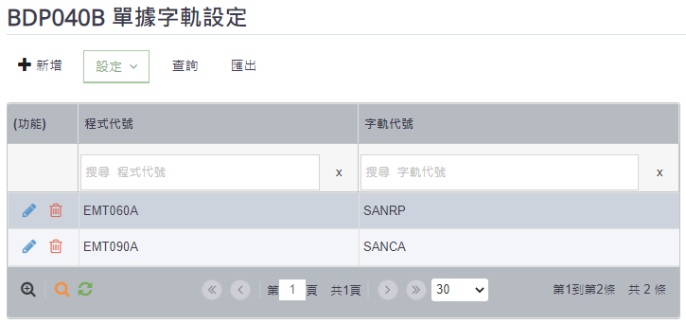當需要更改單據字軌名稱時，於此修改。如 : 叫修單號要將原本單號CA+年+月+日+序號改為SANCA+年+月+日+序號，只要填選程式代號EMT090A及字軌代號SANCA即可。

## 系統管理(SYS)

### 帳號授權

帳號授權主要是在設定，負責操作POMES後台，及前台報工人員，授予帳號與使用權限。

#### 4.8.1.1角色管理

此為設定帳號群組，ex.系統管理員：供IT或維護系統之相關群組、管理人員：供後台系統資料建置修改之相關群組、現場人員：供產線報於前台系統操作之相關群組。



#### 4.8.1.2帳號管理設定

此為帳號設定前，制定人員登入時密碼的管控。



#### 4.8.1.3 帳號管理

完成角色管理及帳號管理設定(帳密設定原則)後，接續是設定每個人的帳號。除逐筆輸入外此處亦有提供匯入功能，可先執行匯入功能下載匯入範本，輸入完成後存成CSV檔，再執行上傳匯入功能，將檔案資料匯入系統。

帳號管理設定中啟用已經過主管驗證、已經過Mail驗證後，編輯頁面才會顯示此欄位，而兩者都為Y時，啟動是否使用欄位為Y，也就是說當A帳號的是否使用為N時，A帳號將是停權狀態。



使用者後續如要私自修改密碼，請點擊右上角的箭頭標誌→[修改密碼]，將密碼輸入對應欄位後點擊[確認]，完成修改。



#### 4.8.1.4權限設定

此功能可針對角色別的群組，或是使用者別的個人，在各個系統別的功能項目，進行功能項目的權限選定，是否使用、新增/執行、修改、刪除、匯出和列印…等，之功能項目的勾選開啟的權限。



### 4.8.2程式設定模組

**4.8.2.1單據字軌設定**

當需要更改單據字軌名稱時，於此修改。如 : 叫修單號要將原本單號CA+年+月+日+序號改為SANCA+年+月+日+序號，只要填選程式代號EMT090A及字軌代號SANCA即可。



# 其它-電資

## 5.1 SSL憑證過期設定

當POMES網頁出現如下圖時，可能是網站憑證過期，以下標示步驟說明 :

❶ 點擊[進階按鈕]。

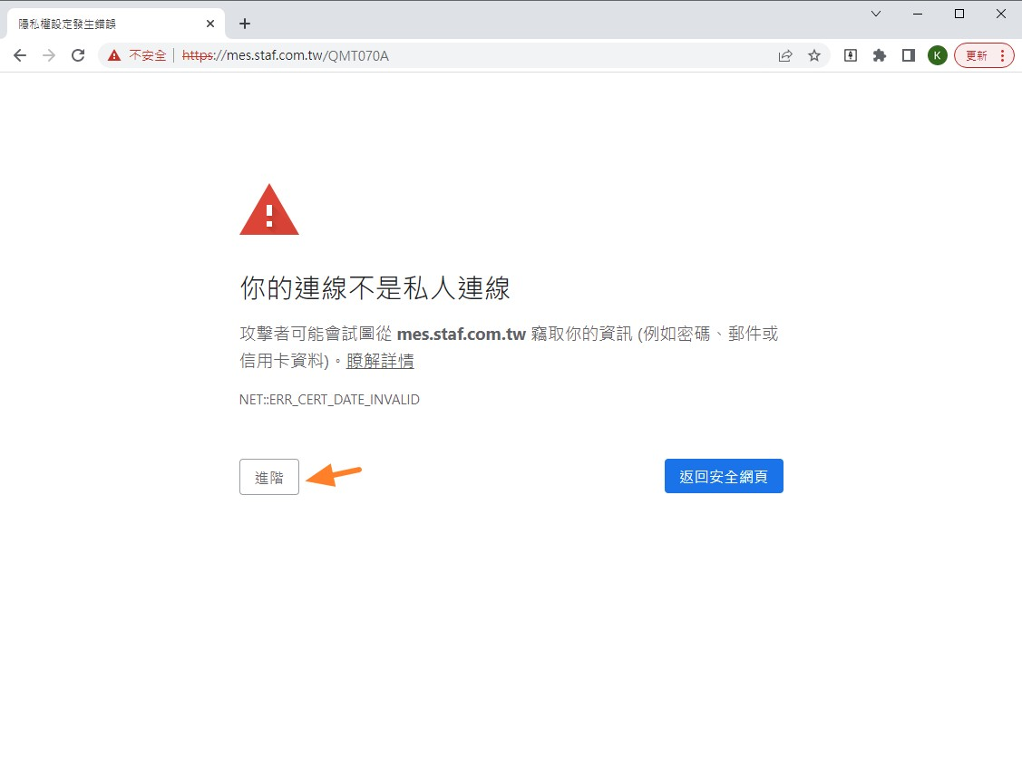

❷ 上方網址點擊驚嘆號標誌，出現憑證無效訊息。

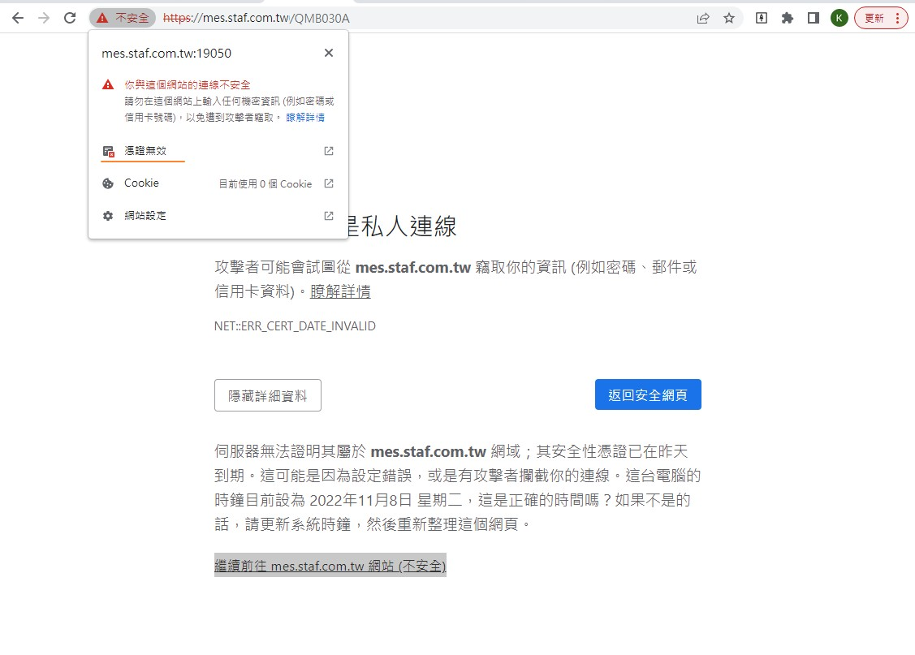

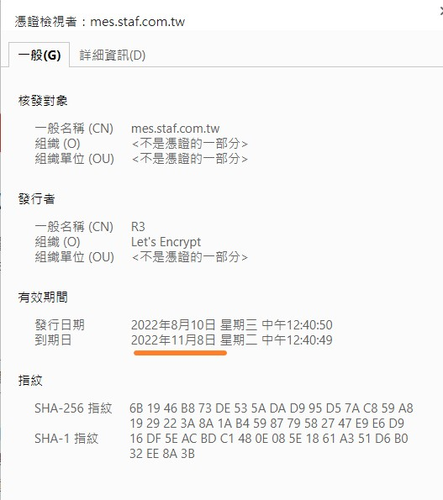❸ 承上點擊後，可查看憑證到期日。

❹ 至AP主機，以系統管理員身分執行SSL資料夾內的wacs.exe。

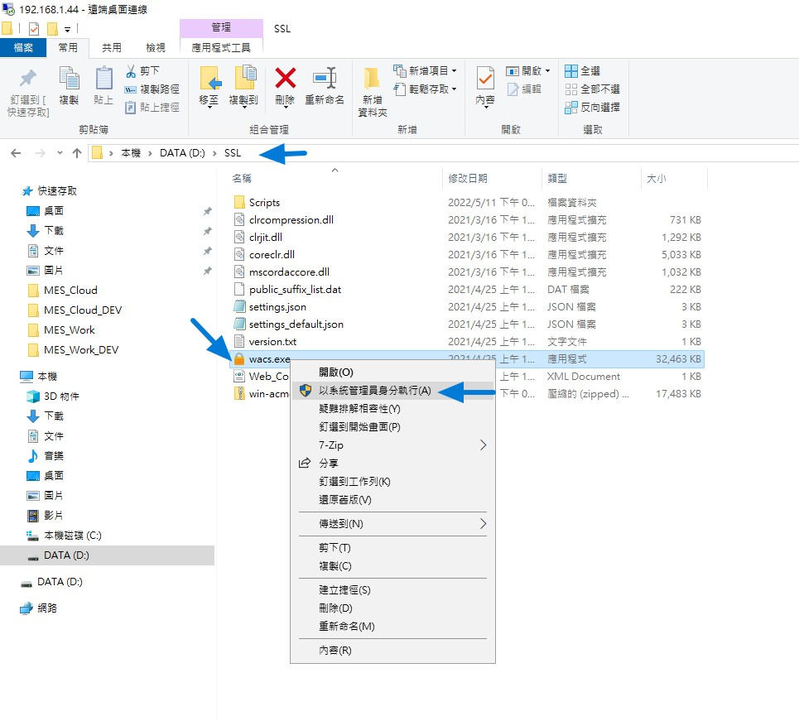

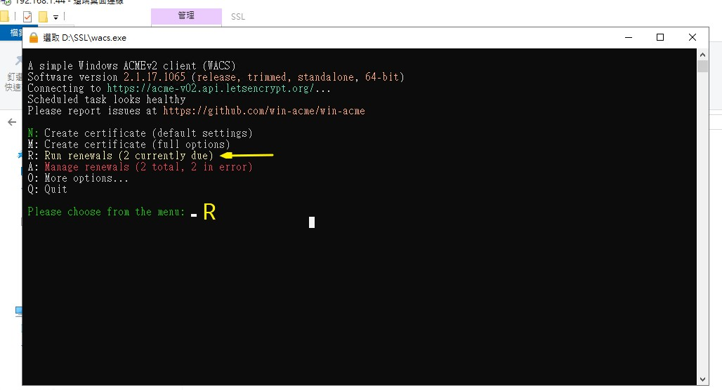❺ 輸入R字執行續約。

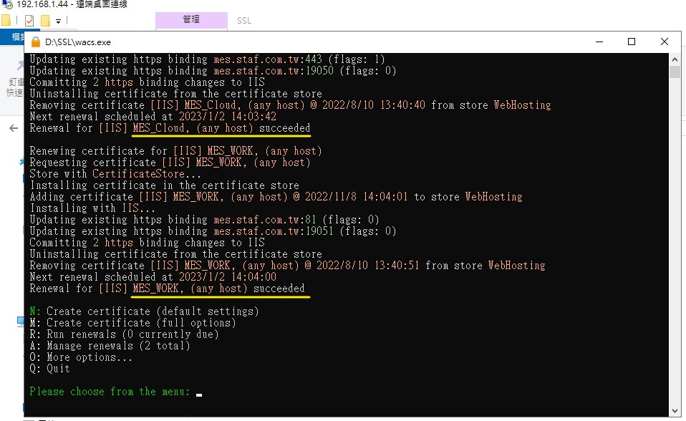❻ 2筆更新資料顯示succeeded後，完成。

## 5.2 產線平板設定操作說明

### 5.2.1外部線路、信號查看

❶ 電源燈亮示意機器已啟動。未開啟請確認電源插座是否有插，插完後轉動至電源燈亮起即可。

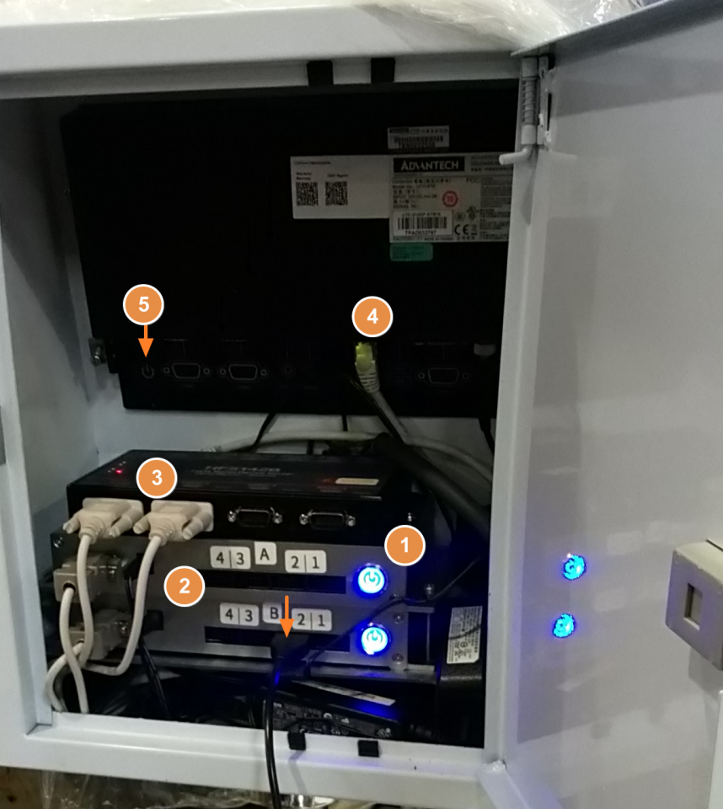

❷ 內部檢查說明A-

1. SPC電源燈亮為開啟。

2. 每台SPC都有4個孔位連接量治具用。(每個站別裝置內容會有所不同)

3. 每台SPC各有一線路連接到數據轉換器。 (如果機台有裝IOT，第四個都連接IOT)

4. 網路線穩固裝至平板(會有亮光)。

5. 手動開啟平板電源。(有些會同❶開啟後自動開機，每個站別裝置內容會有所不同)

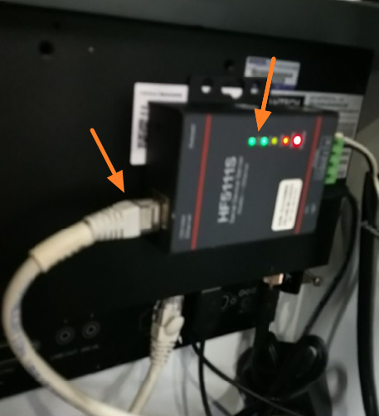

❸ 內部檢查說明B-

於平板後的IOT裝置，如果有接收資料，最左邊的2個綠燈會閃爍(此處總共5個燈號)。

IOT裝置旁都有網路線連接。

(每個站別裝置內容會有所不同)

### 5.2.2 通過BIOS設定自動開機

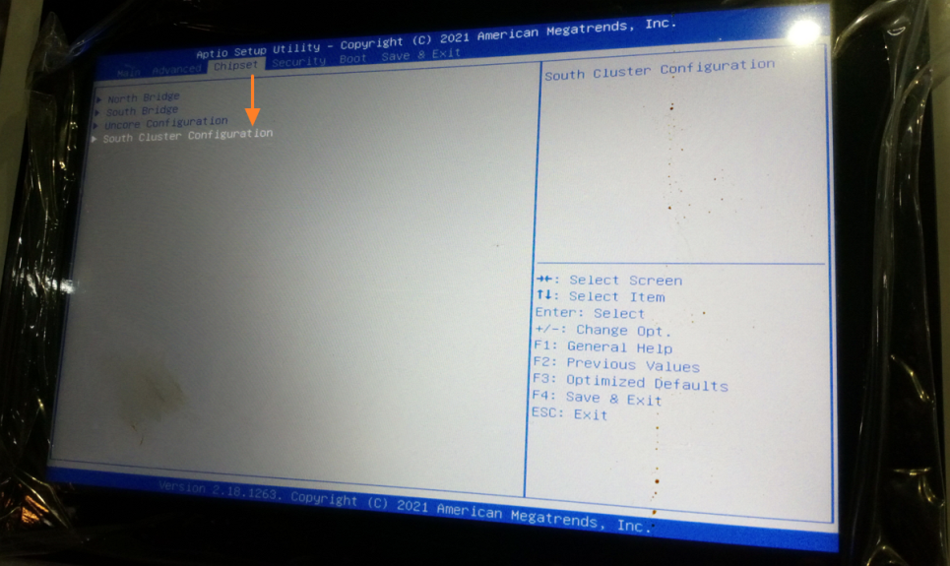❶ 平板開機後長按ESC，

頁面會轉至BIOS畫面。

❷上方主選單

Chipset→South Cluster Configuration→

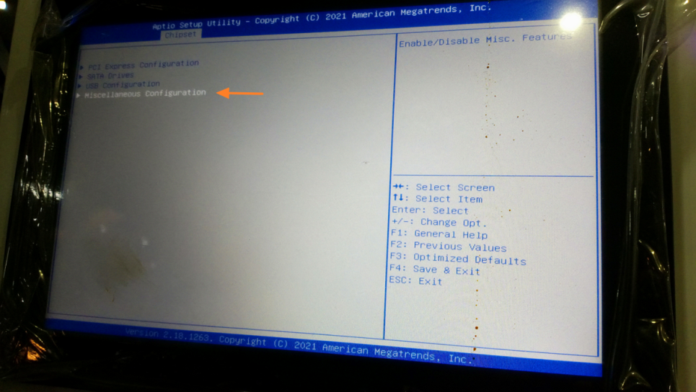

Miscellaneous Configuration→

Restore AC Power Loss

❸ Restore AC Power Loss

右方的[Power Off] 改為[Power On] 保持系統處於開機狀態

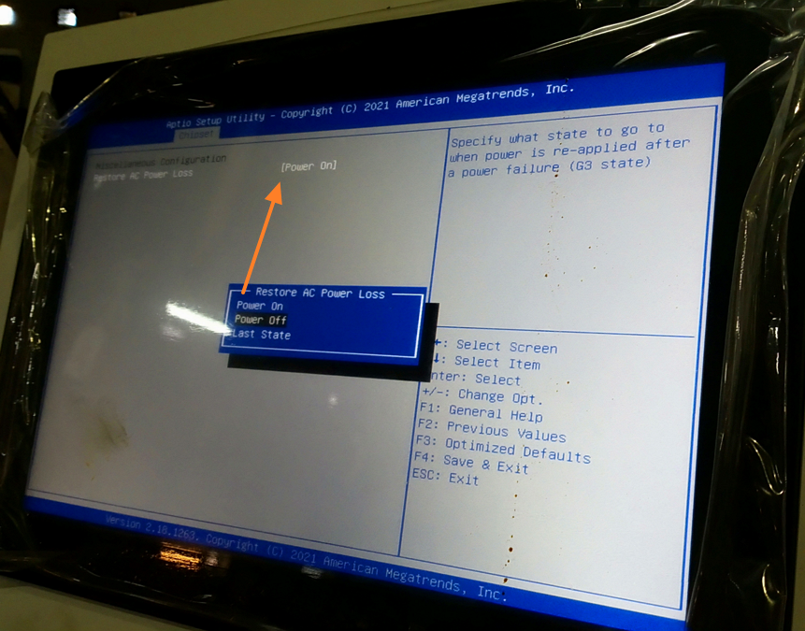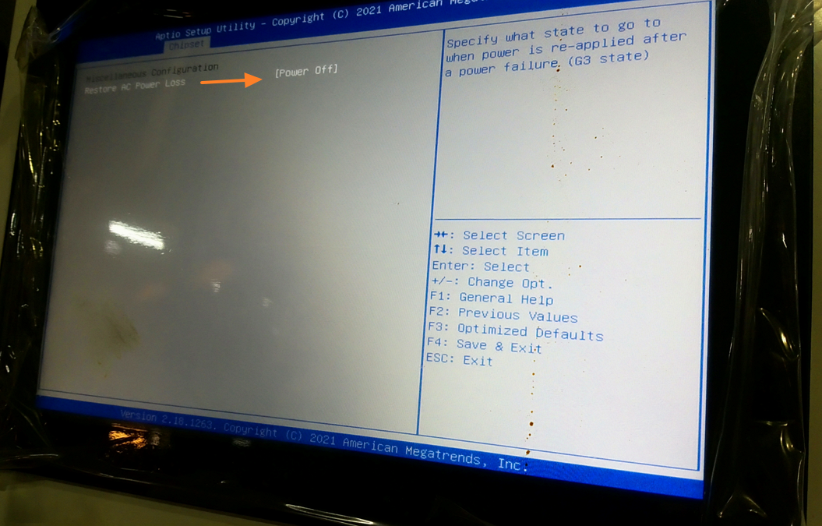

❹ 點擊鍵盤F4→儲存後離開

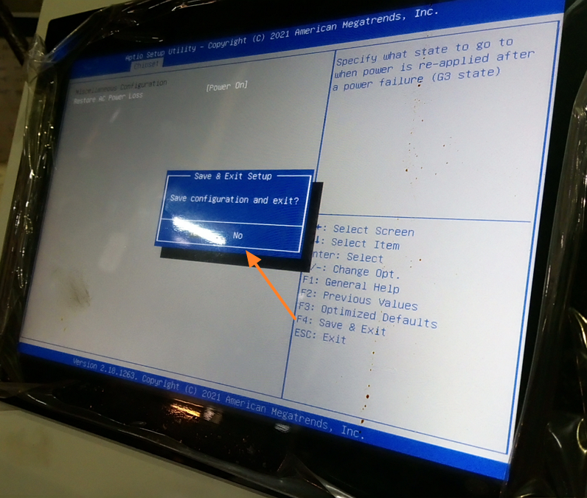❹ 點擊鍵盤F4→儲存後離開

### 5.2.3 平板網路IP設定

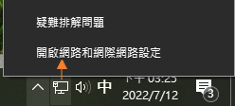❶ 平板桌面右下角網路連線標誌以『右鍵』點擊→開啟網路和網際網路設定

❖

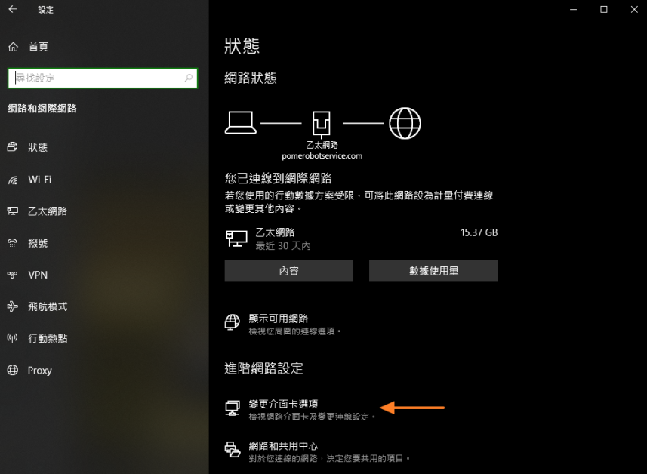❷點擊 變更介面卡

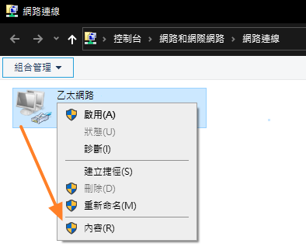

❸ 網路標誌以『右鍵』點擊→內容

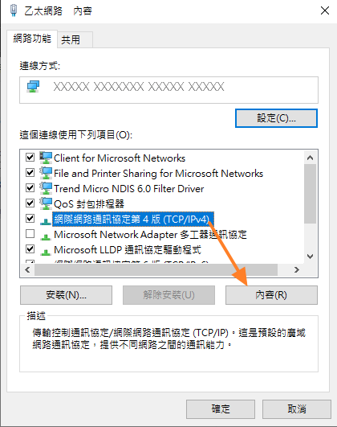

❹ 點選 網際網路通訊協定第4版(TCP/IPv4) →內容

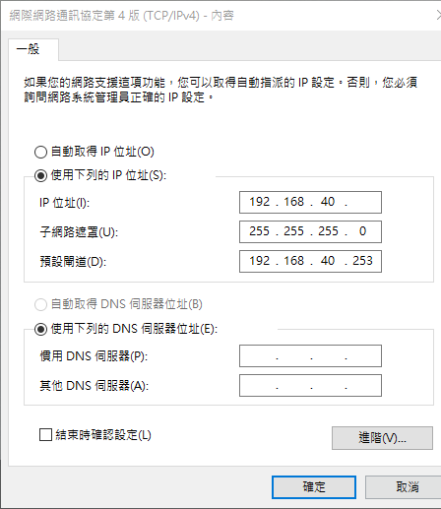

❺填寫IP:

IP位址:最後一碼請參考配置與設定明細表的各工位的UTC-510內容。

填寫如右圖後 → 點選確定 完成設置。

### 5.2.4 電腦停用睡眠設置

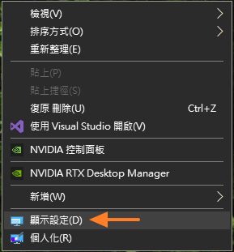❶ 平板桌面直接以『右鍵』點擊→顯示設定

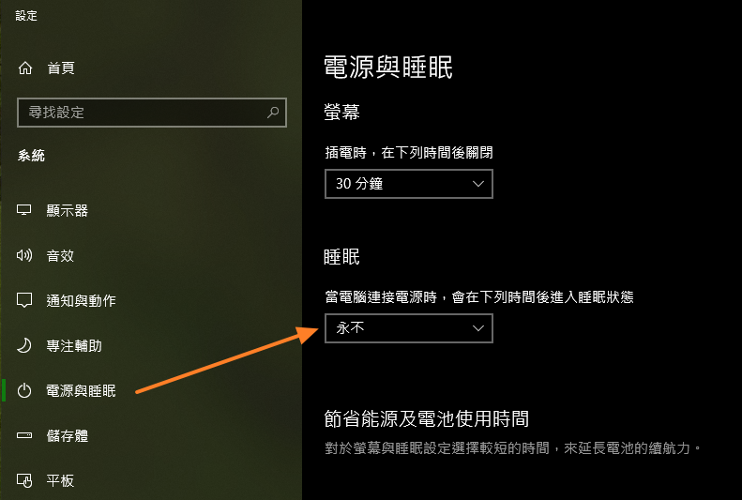❷點選  
電源與睡眠

→

睡眠改為『永不』→

關閉視窗完成設置

### 5.2.5 查看IOT連接是否成功

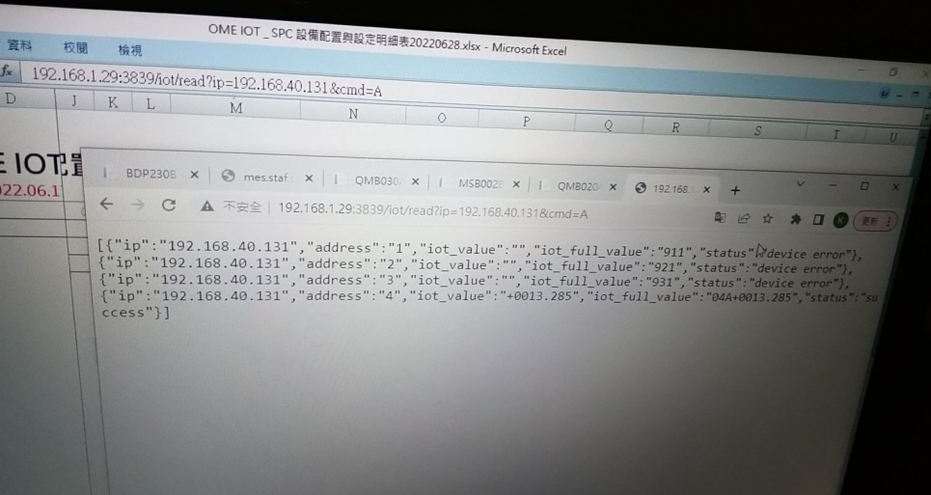❶以內網

輸入測試網址: <http://192.168.1.29:3839/iot/read?ip=192.168.40.143&cmd=A>

查看IOT是否有連線成功。

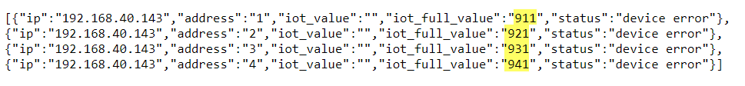[{站別IP，第幾孔，抓取到量治具的值，iot值，狀態}]

例：第３孔取得量測數值

備註 1. iot值為911-941時是空接，代表沒有插接數位量表。

2. 主機固定：192.168.1.29:3839

3. 四孔盒IP：192.168.40.143  
cmd：1=第1孔；2=第2孔；3=第3孔；4=第4孔；A= 1~4孔

(四孔盒IP參考OME IOT & SPC 設備配置與設定明細表.xlsx)

### 5.2.6 設定開機啟動報工首頁

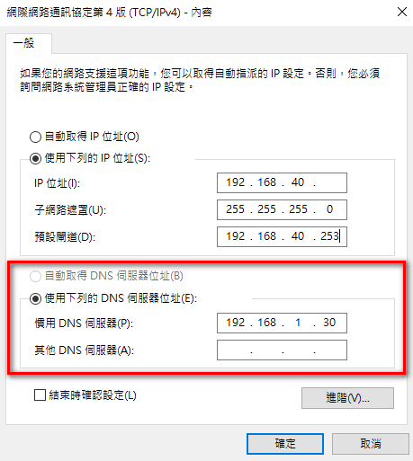❶ 在IP設定的地方設定DNS  
，確定後應該要可以連外網

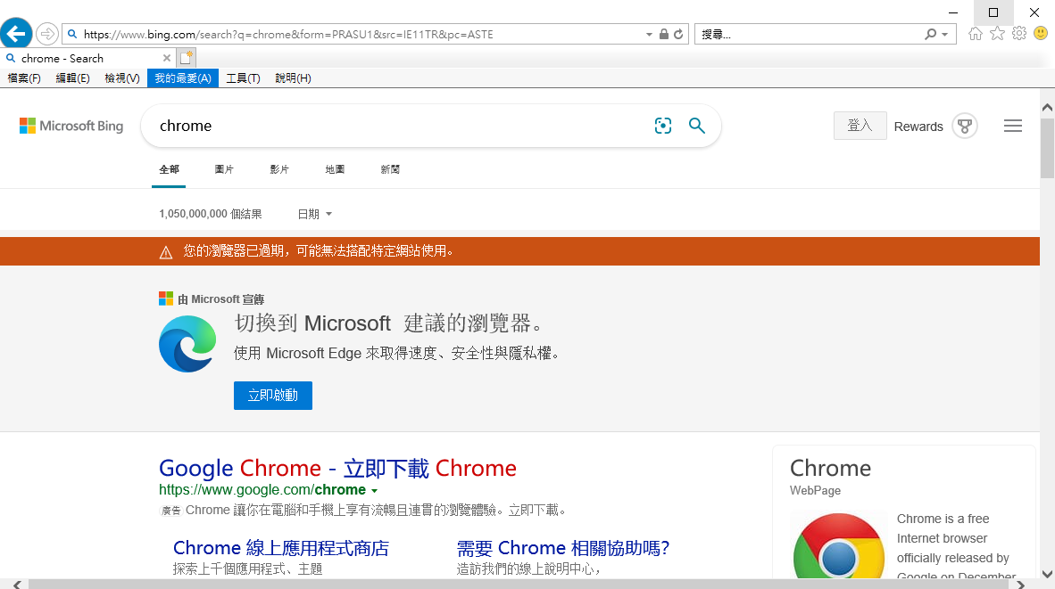❷ 開啟IE瀏覽器下載Chrome 後安裝

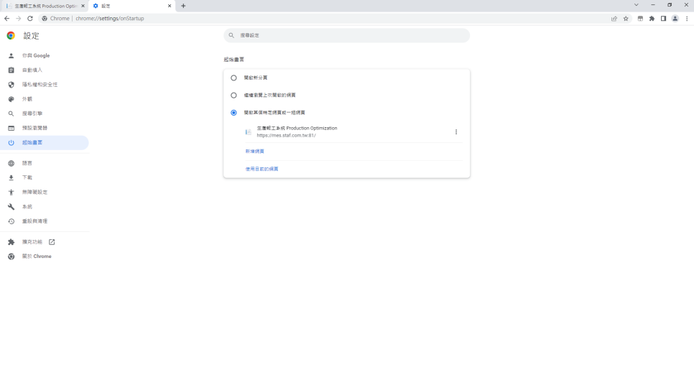❸ 開啟chrome瀏覽器，點選右上角[設定]，設定預設畫面為報工首頁

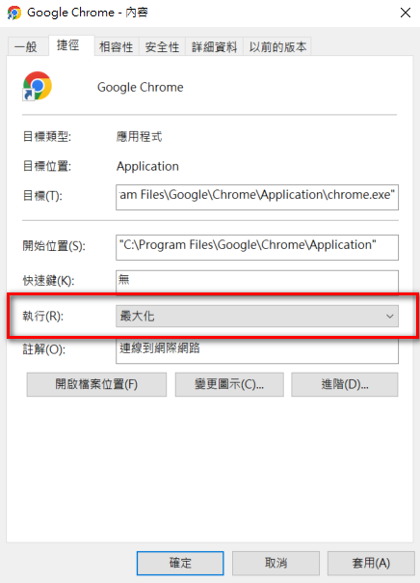

❹ 對桌面chrome瀏覽器按右鍵，點擊內容，執行選項選擇最大化，然後按確定

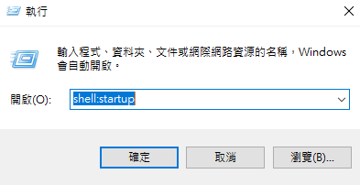

❺ 按下win+R 鍵 或是對左下角win鍵按右鍵點選執行，在執行的輸入框輸入shell:startup，打開啟動資料夾

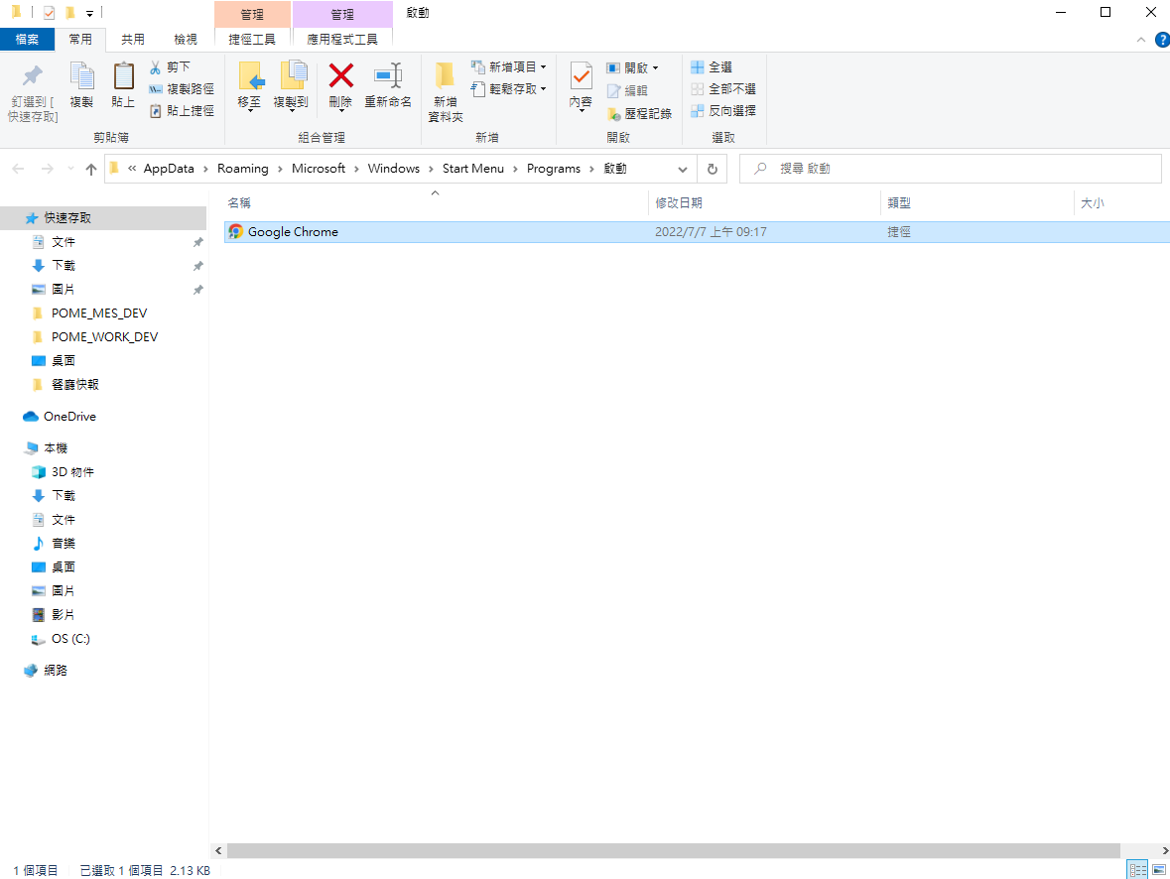❻將桌面上剛剛設定的chrome瀏覽器捷徑複製到啟動資料夾中

### 5.2.7電腦預設英文鍵盤

❶ 螢幕桌面點擊標誌後，選設定。進入後選[時間與語言]。

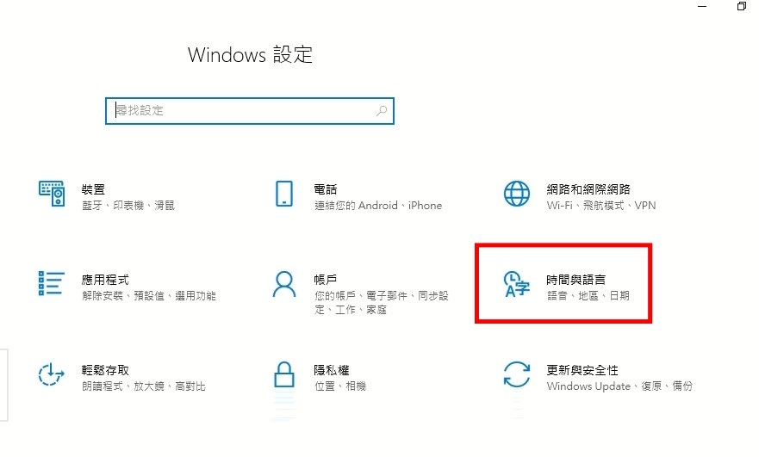

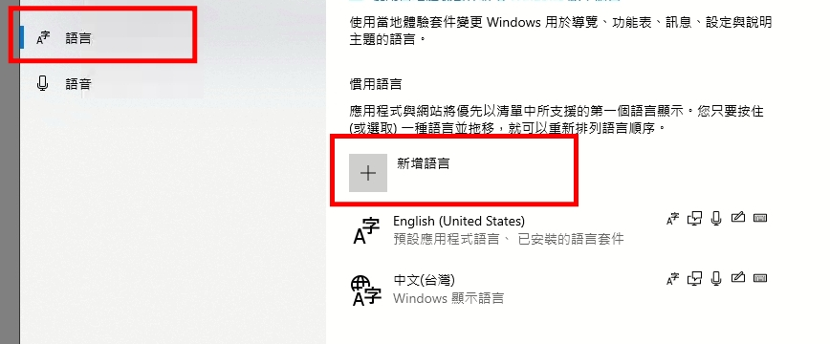❷ 點擊[語言]後，選[新增語言]。

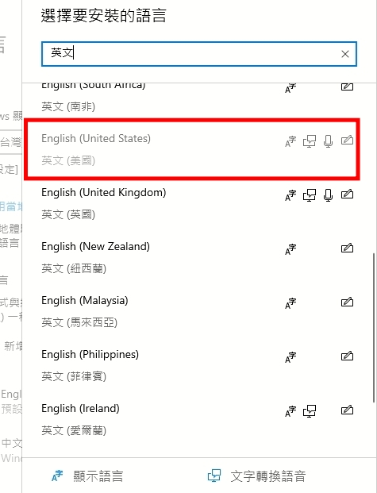❸ 選 [ English (United States) 英文 (美國) ] 來安裝語言。

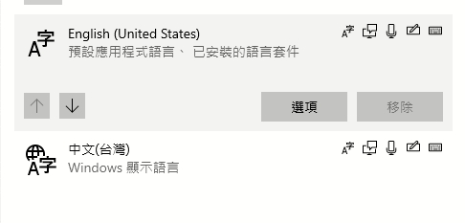❹ 安裝完後的English (United States)需要排在最上方。

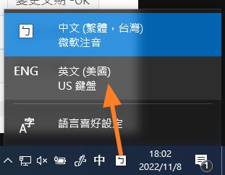❺ 回到螢幕桌面，點擊下方語言顯示標示後，選英文(美國)為預設語言，完成鍵盤語言設定。

❻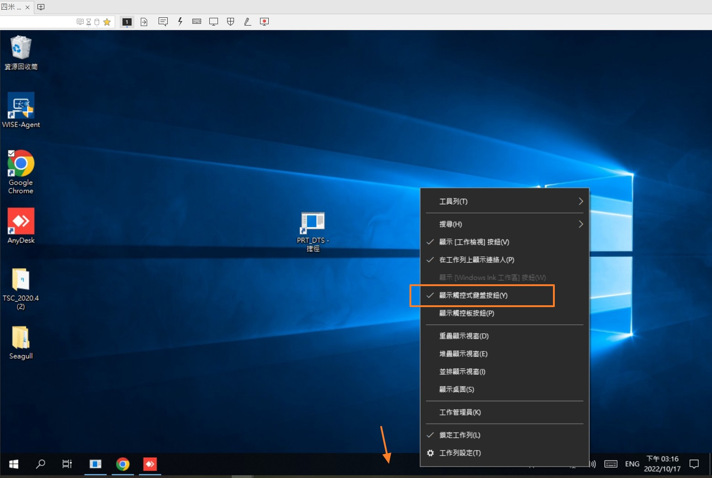 如果，預設鍵盤消失，長按下方長條後，選顯示觸控式鍵盤按鈕即可。

## 5.3 TSC標籤機_常駐程式安裝

安裝程式存放路徑: 精浚IIS主機192.168.1.44\D:\MES_Tools

* 以下安裝過程，必須使用系統管理者權限。

**1.印表機驅動**

TSC_2020.4.zip

TSC 驅動程式下載網址: <https://apac.tscprinters.com/zh-TW/%E8%B3%87%E6%96%99%E4%B8%8B%E8%BC%89?title=TSC-345&product-type=0&product-serie=0>

### ****2. TSCLIB.dll (c:\windows\system32)****

將( 2. TSCLIB.dll_20100720 )資料夾中的 TSCLIB.dll 檔案複製到c:\windows\system32目錄下。

註:須要系統管理者權限。

### ****3. .Net 元件****

windowsdesktop-runtime-3.1.32-win-x64.exe

僅第一次,執行常駐程式時，會跳出提醒安裝，選[是]，切換到下載網頁會自動下載。下載完成後到[下載]目錄執行windowsdesktop-runtime-3.1.32-win-x64.exe

下載過程如有問卷調查訊息，可選擇取消。

### ****4. 常駐程式****

在程式目錄底下把PRT_DTS.exe拉捷徑到桌面

按右鍵.系統管理者權限執行

如果安裝正確，按常駐程式的[測試列印]鈕，即可印出一張測試紙。

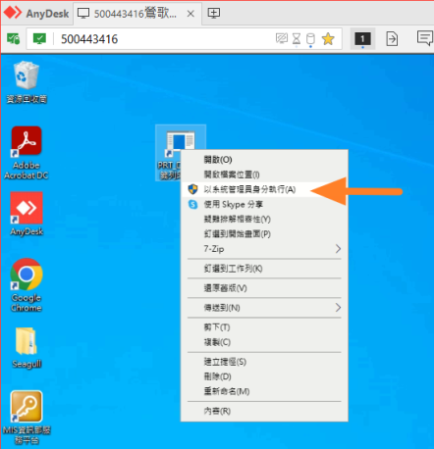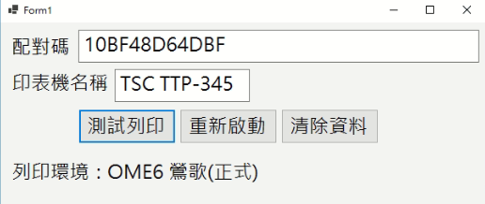

註: 常駐程式有區分鶯歌廠、三峽廠；DB連線不同。

取得常駐程式時請與系統廠商確認。

### ****5. 印表機配對****

a. 進入報工系統: <https://mes.staf.com.tw:81/>

b. 變更機台 (須列印的機台代碼) 鶯歌CCB001 三峽CAB001

c. 選擇[ 印表機配對作業II ]  
 或進入網址 <https://mes.staf.com.tw:81/RTR130B>

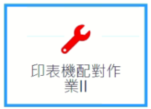

d. 選擇正確印表機名稱  
 連線方式選擇: 直連 (印表機USB線連電腦)

貼上配對碼 (從常駐程式copy)

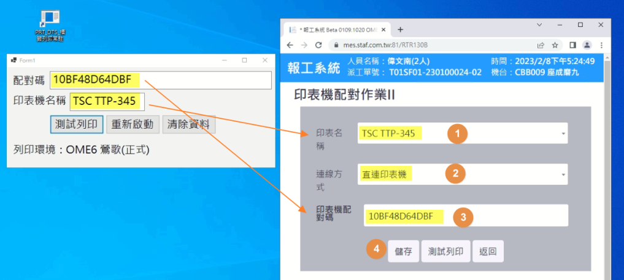

### ****6.測試列印****

進入網址 <https://mes.staf.com.tw:81/RTR130B>

按下 <測試列印>會印出一張測試紙。

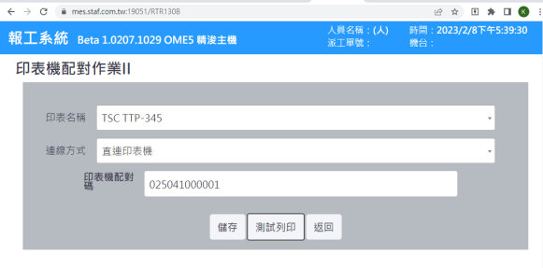

## 5.4 當印不出來時，檢查點

### 1. 印表機印出空白紙

碳帶、標籤紙的安裝進入口。

### 2. 印表機沒反應

a. 確認Windows印表機自身測試列印是OK的。

b. 常駐程式用系統管理者執行

c. C:\windows\system32 底下有TSCLIB.dll檔

### 3. 印表機設定 (預設)(連續or撕開)

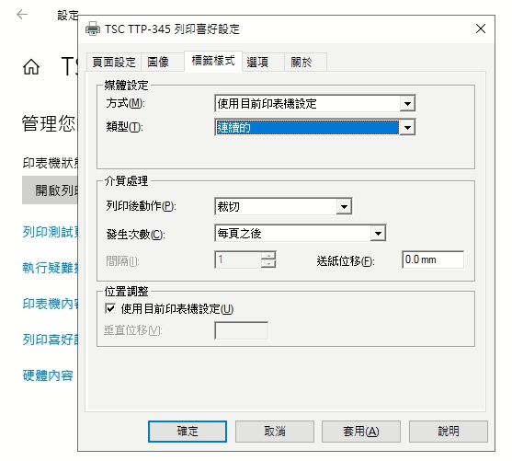

### 4. 印表機名稱要一致

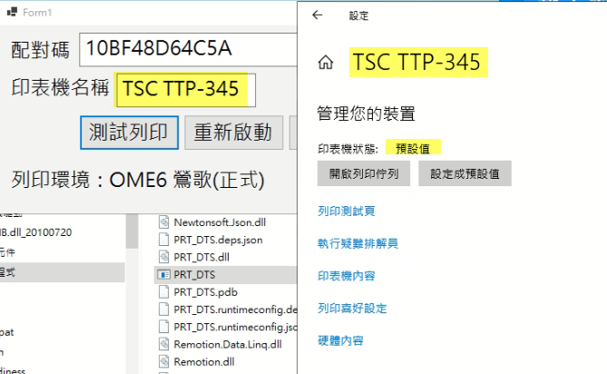

常駐程式的印表機名稱，需與預設印表機相同

### 5. TSCLIB.dll 版本

查看該檔案的修改日期，須為2010年7月20日

# 其它-情境說明

## 6.1課組長查看生產現況

### 6.1.1 人員上下工

|  |
| --- |
|  |

### 6.1.2 工單-進站開工/暫停/出站完工

|  |
| --- |
|  |

### 6.1.3 產量報工 (每次報工)

|  |
| --- |
|  |

### 6.1.4 產量報工 (每次進站開工的產量)

|  |
| --- |
|  |

### 6.1.5 產量報工 (每一張製令在各製程完成的100%百分比 )

|  |
| --- |
| 灰底（新單）：派工單剛開立，尚未開工。  　綠底（生產）：派工單進站開工中  　粉紅（暫停）：派工單暫停中  　藍底（完成）：派工單已結束 |

### 6.1.６ 各機台現在正在生產哪張工單

|  |
| --- |
| 到目錄：看板系統    勾選　機台代碼    勾選　想看到的欄位 |

### 6.1.6 製程檢驗　－　量測值

|  |
| --- |
| 到目錄　ＳＰＣ品質管制／品質管制作業／製程檢驗    查詢條件    查詢結果  查詢結果，可進一步用簡易查詢欄位，過濾資料 |

## 6.2 廠內增加一個製程

若廠內要增加一個製程，以及其底下相關站別、機台，

請依下列功能順序設定。

* **機台設定**
* **站別設定**
* **製程設定**
* **機台群組對應機台設定**

上面三層基本資料建立後，接下來綁定這三層的關聯。

* **站別對應機台代碼**
* **製程設定：**底下明細.新增工站

上面三層基本資料建立後，用一覽表檢查三層的對應關係是否成功綁定。

* **途程規劃一覽表**

找到該製程，檢查站別、機台不可以有空白。

設定整段製程的順序。讓建立ＢＯＭ表時，可引用途程範例。

* **途程範本設定**

設定該製程，在前台報工可以使用哪些報工功能。

* **製程報工項目**

## 6.3 課組長打算重啟被完工的派工單 – 重啟派工單

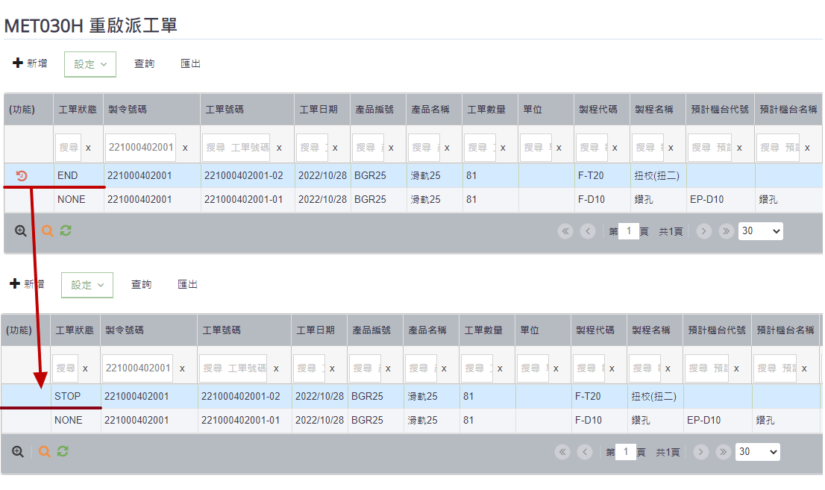當某一張派工單已經結案(出站完工按結束)，還想進站開工時，在此重啟派工單，  
重啟後的派工單狀態從END完工 → STOP暫停時，前台就可再次進站開工。

## 6.4 品保查看誰變動檢驗計劃表 – 資料異動紀錄

當POMES網頁出現如下圖時，可能是網站憑證過期，以下標示步驟說明 :

程式代碼：BDP200A 紀錄資料查詢、RPT018A 紀錄資料查詢2

使用方式，輸入查詢條件：

１．日期區間（若資料量大，請從最近日期先查起）

２．程式代號（若知道的話，可減少結果筆數）

３．訊息內容（目標編號，如料號、檢驗表代碼、項目代碼）  
　　　　　　　只能填入一種，目標已過濾出最少筆數為優先。

|  |
| --- |
|  |

註：為避免資料量太大，有指定的程式才會紀錄；需ＲＤ加入程式碼。

1. 新增功能
   1. **檢驗結果報表** 
      1. **功能操作**

此功能可依生產日期區間、製令號碼、產品代號及物料代碼，的條件進行物料標準用料的明細資料查詢。並可利用明細表右上方的功能圖示，執行管理報表的展示/隱藏欄位、複製到剪貼簿、匯出CSV、匯出EXCEL及列印功能。

到目錄　ＳＰＣ品質管制／統計報表／檢驗結果報表

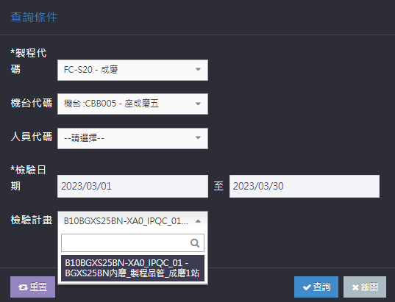

使用方式，輸入查詢條件：

１．製程代碼（先選擇製程，自動過濾其他下拉選單資料）

２．機台代號（選擇機台可帶出對應的檢驗計畫表）

３．檢驗日期（過濾檢驗計畫表的檢驗時間）

註：如果查無資料，則會出現查無資料!。

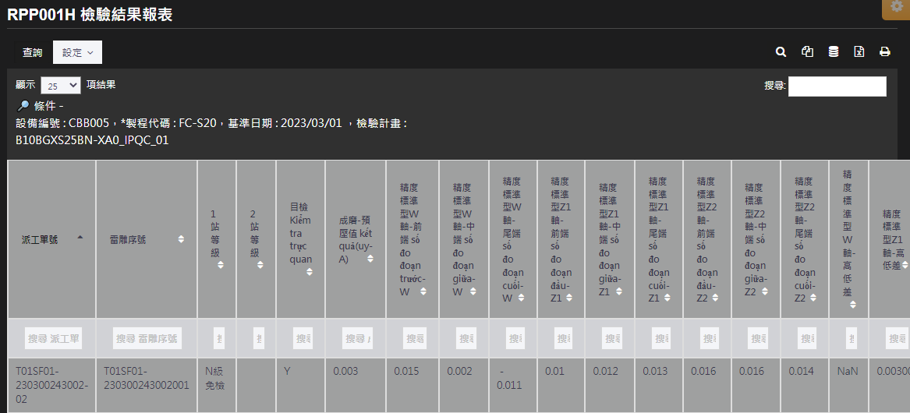

查詢結果，可進一步用簡易查詢欄位，過濾資料

